**Практичні рекомендації з туберкульозу**

**Модуль 3: діагностика**

**Проведення швидкої діагностики для виявлення туберкульозу**

Цей документ є перекладом настанови «Практичні рекомендації   
з туберкульозу. Модуль 3: діагностика. Проведення швидкої діагностики для виявлення туберкульозу» (2020 р.), розробленої Всесвітньою організацією охорони здоров’я.

Цей переклад не є офіційним перекладом Всесвітньої організації охорони здоров’я.

Всесвітня організація охорони здоров’я не несе відповідальності за зміст і точність цього перекладу.

Оригінальне видання англійською мовою є автентичним виданням.

ЗМІСТ

**ПОДЯКА 3**

**ПЕРЕЛІК УМОВНИХ ПОЗНАЧЕНЬ ТА СКОРОЧЕНЬ 4**

**1. ВСТУП 6**

1.1. Передумови 6

1.2. Про дану настанову 7

1.3. Цільова аудиторія 8

**2. ДІАГНОСТИЧНІ ТЕСТИ, РЕКОМЕНДОВАНІ ВООЗ 9**

2.1. Стандартні діагностичні тести 9

2.2. Експрес-тести для діагностики ТБ та ЛС-ТБ, схвалені ВООЗ 10

[2.3. Перевірені ВООЗ додаткові методи генотипування та   
фенотипування 17](#_Toc54429574)

2.4. Не рекомендовані до використання тести 18

2.5. Впровадження нового діагностичного тесту 19

**3. ДІАГНОСТИЧНІ АЛГОРИТМИ 38**

3.1. Модельні алгоритми 39

3.2. Впровадження нового діагностичного алгоритму 101

**4. РЕКОМЕНДОВАНА ЛІТЕРАТУРА 103**

[4.1. Рекомендації ВООЗ щодо діагностики туберкульозу та зміцнення  
матеріально-технічної бази лабораторій 103](#_Toc54429588)

4.2. Рекомендації щодо впровадження діагностичного тестування 104

4.3. Програми підготовки 104

**ЛІТЕРАТУРА 105**

[**Додаток 1.** Бюджетні аспекти впровадження нового   
діагностичного тесту 108](#_Toc54429592)

# Подяка

Дані практичні рекомендації було підготовлено Томом Шінніком (Tom Shinnick) (незалежний консультант) за участі Сесілії Міллер (Cecily Miller), Олексія Коробіцина та Карла-Майкла Натансона (Carl-Michael Nathanson) під загальним керівництвом Карін Вейєр (Karin Weyer), Маттео Зігнол (Matteo Zignol) та Терези Касаєвої (Tereza Kasaeva). В межах Глобальної програми ВООЗ із боротьби з туберкульозом Аннеміке Брендс (Annemieke Brands), Сабін Веркуїл (Sabine Verkuijl) та Аннабель Бедделі (Annabel Baddeley) зробили додатковий внесок у розроблення настанови. ВООЗ висловлює подяку наступним експертам, що проводили рецензування документу: Крістофер Гілпін (Christopher Gilpin) (Міжнародна організація з міграції, Швейцарія), Даніела Цирілло (Daniela Cirillo) та Еліза Тальяні (Elisa Tagliani) (Науковий інститут Сан-Раффаеле, Італія), Девід Браніган (David Branigan) (Група «Дієве лікування», США), Фарзана Ісмаїл (Farzana Ismail) і Назір Ісмаїл (Nazir Ismail) (Національний інститут інфекційних хвороб, Південно-Африканська Республіка), Фернанада Докхорн Коста (Fernanada Dockhorn Costa) (Національна програма боротьби з туберкульозом, Бразилія), Лін Рігу (Leen Rigouts) (Інститут тропічної медицини, Бельгія), Кайзер Шен (Kaiser Shen) (Агентство США з міжнародного розвитку, США) та Вейн ван Гемерт (Wayne van Gemert) (Партнерська програма боротьби з туберкульозом, Швейцарія).

Усі рисунки було підготовлено Крістофером Добошем (Christopher Dobosz).

Цей документ було розроблено за часткової підтримки Агентства США з міжнародного розвитку (USAID).

# ПЕРЕЛІК УМОВНИХ ПОЗНАЧЕНЬ ТА СКОРОЧЕНЬ

**Скорочення загальних термінів**

|  |  |
| --- | --- |
| **ERPD** | експертна група з діагностики Глобального фонду (Expert Review Panel for Diagnostics of the Global Fund) |
| **FIND** | Фонд інноваційної діагностики  (Foundation for Innovative New Diagnostics) |
| **FL-LPA** | лінійний зонд-аналіз для препаратів першого ряду (line probe assay for first-line drugs) |
| **LAMP** | петльова ізотермічна ампліфікація  (loop-mediated isothermal amplification) |
| **LF-LAM** | ліпоарабіноманановий тест  (lateral flow lipoarabinomannan assay) |
| **LPA** | лінійний зонд-аналіз (line-probe assay) |
| **MGIT™** | мікобактеріальний індикатор росту |
| **SL-LPA** | лінійний зонд-аналіз для препаратів другого ряду  (line probe assay for second-line drugs) |
| **АРТ** | антиретровірусна терапія |
| **ВІЛ** | вірус імунодефіциту людини |
| **ВООЗ** | Всесвітня організація охорони здоров’я |
| **ВРД** | експрес-діагностика туберкульозу, рекомендована ВООЗ |
| **ГЛІ** | Глобальна лабораторна ініціатива |
| **Глобальний Фонд** | Глобальний фонд боротьби зі СНІДом, туберкульозом та малярією |
| **ДВРР** | ділянка, що визначає резистентність до рифампіцину |
| **КСБ** | кислотостійкі бактерії |
| **ЛЖВ** | люди, які живуть з ВІЛ/СНІД |
| **ЛС-ТБ** | лікарсько-стійкий туберкульоз |
| **МВ** | межа виявлення |
| **мВРД** | молекулярна експрес-діагностика туберкульозу, рекомендована ВООЗ |
| **МІК** | мінімальна інгібуюча концентрація |
| **МОЗ** | Міністерство охорони здоров’я |
| **МРТБ** | мультирезистентний туберкульоз |
| **МТБ** | *Mycobacterium tuberculosis* |
| **МТБК** | комплекс *Mycobacterium tuberculosis* |
| **Нрез-ТБ** | резистентний до ізоніазиду, чутливий до рифампіцину туберкульоз |
| **НТП** | Національна програма боротьби з туберкульозом |
| **НТРЛ** | Національна референсна лабораторія з діагностики туберкульозу |
| **ПЛР** | полімеразна ланцюгова реакція |
| **ПЛТБ** | позалегеневий туберкульоз |
| **Риф-ТБ** | рифампіцин-резистентний туберкульоз |
| **СМР** | спинномозкова рідина |
| **СНІД** | синдром набутого імунодефіциту |
| **СНП** | секвенування наступного покоління |
| **СОП** | стандартна оперативна процедура |
| **СРЛ** | Супранаціональна референс-лабораторія |
| **США** | Сполучені Штати Америки |
| **ТБ** | туберкульоз |
| **ТМЧ** | тест на медикаментозну чутливість |
| **Тп** | температура плавлення |
| **ТРГ** | технічна робоча група |

**Скорочення назв протитуберкульозних препаратів**

|  |  |
| --- | --- |
| **AMK** | амікацин |
| **BDQ** | бедаквілін |
| **CFZ** | клофазимін |
| **DLM** | деламанід |
| **EMB** | етамбутол |
| **ETO** | етіонамід |
| **FQ** | фторхінолон |
| **HREZ** | ізоніазид (H), рифампіцин (R), етамбутол (E) та піразинамід (Z) |
| **INH** | ізоніазид |
| **LFX** | левофлоксацин |
| **LZD** | лінезолід |
| **MFX** | моксифлоксацин |
| **PZA** | піразинамід |
| **REZ** | рифампіцин (R), етамбутол (E) та піразинамід (Z) |
| **RIF** | рифампіцин |

# 1. Вступ

## 1.1. Передумови

Загалом у світі туберкульоз (ТБ) залишається важливою проблемою сфери охорони здоров’я. У 2018 р. близько 10 млн людей захворіли на ТБ *(1)*. Основну загрозу щодо можливості лікування та профілактики ТБ становить поширення лікарсько-стійкого ТБ (ЛС-ТБ), зокрема мультирезистентного та рифампіцин-резистентного ТБ (МР/Риф-ТБ), що є захворюванням на ТБ, спричиненим комплексом *Mycobacterium tuberculosis* (МТБК), стійких до рифампіцину (RIF) та до ізоніазиду (INH). У 2018 р. зафіксовано близько півмільйона нових випадків рифампіцин-резистентного ТБ (Риф-TБ), з яких 78% становили випадки мультирезистентного ТБ (МРТБ). Крім того, за підрахунками, 830 000 осіб хворіли на ТБ, спричинений МТБК, із резистентністю до ізоніазиду та чутливістю до рифампіцину (Hрез-ТБ).

Ефективне лікування ТБ залежить від швидкої діагностики ТБ, швидкого виявлення медикаментозної резистентності та швидкого початку застосування ефективної схеми лікування. Для цього потрібен доступ до швидких і точних тестів щодо виявлення ТБ, а також до швидкого і точного тесту на медикаментозну чутливість (ТМЧ) для всіх хворих на ТБ. За можливості, до призначення схеми або на початку терапії всі хворі на ТБ повинні отримати результати ТМЧ до всіх протитуберкульозних препаратів, які можуть бути застосовані у схемі їхнього лікування, для забезпечення оптимального вибору ефективної схеми лікування. Проте початок лікування не слід відкладати через очікування результатів ТМЧ; крім того, робота над покращенням матеріально-технічної бази лабораторій (особливо щодо проведення ТМЧ) не повинна уповільнювати виявлення і залучення хворих на ТБ до програм догляду та лікування.

Глобальна стратегія Всесвітньої організації охорони здоров’я (ВООЗ) щодо профілактики, догляду та контролю за ТБ протягом 2015–2035 рр. (відома як «Стратегія щодо подолання ТБ») вимагає проведення ранньої діагностики ТБ із застосуванням універсального ТМЧ. Для досягнення цілей «Стратегії щодо подолання ТБ» ВООЗ рекомендує проводити молекулярну експрес-діагностику ТБ (мВРД) в усіх осіб, що мають ознаки або симптоми ТБ, в усіх хворих з бактеріологічно підтвердженим ТБ слід проводити ТМЧ принаймні до рифампіцину (у 2018 р. лише близько 51% таких пацієнтів проходили тестування на резистентність до рифампіцину), і в усіх пацієнтів з Риф-ТБ необхідно проводити ТМЧ принаймні до фторхінолонів (FQ)[1]. В оновленій настанові ВООЗ наголошує на важливості проведення ТМЧ перед початком лікування, особливо до лікарських засобів, для яких доступні мВРД (наприклад, до фторхінолонів, ізоніазиду та рифампіцину)[2].

Крім того, як описано у «Переліку заходів з покращення матеріально-технічної бази лабораторій у рамках «Стратегії щодо подолання ТБ» *(2)*, в усіх національних програмах боротьби з ТБ (НТП) пріоритету слід надавати розвитку мережі лабораторій з використанням сучасних методів діагностики ТБ (наприклад, молекулярних методів та рідкого культурального дослідження), запровадженням ефективних реферальних систем, використанням даних в електронному вигляді та діагностичних платформ, дотриманням стандартних оперативних процедур (СОП) та відповідним забезпеченням якості, дотриманням належної біобезпеки при проведенні всіх тестувань та наявністю достатньої кількості персоналу. Ці пріоритети мають бути всебічно представлені у національних стратегічних планах та належно фінансуватися.

Протягом останніх кількох десятиліть було докладено значних зусиль для розбудови лабораторних, клінічних та програмних можливостей щодо попередження, виявлення та лікування ТБ і ЛС-ТБ. Було розроблено багато практичних рекомендацій та настанов, зокрема настанов щодо виявлення та лікування МР/Риф-ТБ та Hрез-TБ, експрес-тестів для виявлення резистентності до рифампіцину, ізоніазиду, фторхінолонів, етіонаміду (ETO) та амікацину (AMK), модельних алгоритмів діагностичного тестування та рекомендацій щодо покращення матеріально-технічної бази лабораторій, які сприятимуть боротьбі з ЛС-TБ. Враховуючи сучасні рекомендації з лікування ТБ *(3)*, країни, які починають впровадження програм з виявлення та лікування ЛС-ТБ, повинні забезпечити належну матеріально-технічну базу лабораторій для проведення ТМЧ за методом генотипування й фенотипування до рифампіцину, ізоніазиду та фторхінолонів (наприклад, левофлоксацину (LFX) та моксифлоксацину (MFX)), а також проведення ТМЧ за методом фенотипування до препаратів, рекомендованих до застосування у схемах лікування МРТБ *(4)*, для яких існують надійні методи ТМЧ (наприклад, до бедаквіліну (BDQ), лінезоліду (LZD), клофазиміну (CFZ), піразинаміду (PZA) та деламаніду (DLM)). Країни повинні також розширити можливості проведення моніторингу щодо культуральної конверсії у пацієнтів, які проходять лікування ЛС-ТБ.

## 1.2. Про дану настанову

Дані рекомендації було розроблено з метою донесення стратегії ВООЗ щодо діагностики ТБ та практичного впровадження рекомендованих ВООЗ тестів та алгоритмів тестування на ТБ.

У Розділі 2 даної настанови описано рекомендовані ВООЗ тести для виявлення ТБ та ЛС-ТБ, а також наведено найновіші рекомендації ВООЗ щодо їх використання. У ньому також йдеться про процедуру та етапи впровадження діагностичного тесту до планового застосування при проведенні діагностики ТБ. У Розділі 3 розглянуто алгоритми діагностики ТБ із врахуванням новіших рекомендацій ВООЗ щодо виявлення та лікування ТБ та ЛС-ТБ *(3)*. Також наведено міркування щодо впровадження нового алгоритму.

Зазначені рекомендації не мають сприйматися як вичерпне, проте інформація не дублюється іншими керівними документами, зокрема наведеними у Розділі 4 (Рекомендована література); отже, у настанові вказано джерела отриманих даних та посилання на оригінальні ресурси.

Найактуальніші рекомендації настанови ВООЗ щодо діагностики ТБ та забезпечення належної матеріально-технічної бази лабораторій при проведенні діагностики можна знайти на веб-сайті Глобальної програми ВООЗ із боротьби з ТБ[3]. Настанова щодо проведення діагностичного тестування також доступна на веб-сайті Глобальної лабораторної ініціативи (ГЛІ) Партнерської програми боротьби з ТБ[4].

## 1.3. Цільова аудиторія

Цей посібник призначений для посадовців міністерства охорони здоров’я (МОЗ), спонсорів, партнерів-виконавців, керівників програм, керівників лабораторій та інших ключових зацікавлених сторін, які забезпечують належну матеріально-технічну базу лабораторій та надають підтримку програмам боротьби з ТБ.

# 2. Діагностичні тести, рекомендовані ВООЗ

## 2.1. Стандартні діагностичні тести

При високому рівні захворюваності на ТБ мікроскопія мокротиння здебільшого залишається основним методом діагностики в осіб, що мають ознаки та симптоми ТБ. Мікроскопія мокротиння є відносно нечутливим тестом із межею виявлення (МВ) 5000–10 000 бактерій на мілілітр мокротиння; також за допомогою цього тесту не можливо відрізнити чутливі до лікарських засобів штами від резистентних. У програмах боротьби з ТБ при первинному діагностичному тестуванні ВООЗ рекомендовано замінити мікроскопічне дослідження на мВРД, яка дозволяє виявити МТБК.

Сучасним загальноприйнятим стандартним методом бактеріологічного підтвердження ТБ є культуральне дослідження з використанням комерційно доступних рідких середовищ. Проте культуральне дослідження не використовують як первинне діагностичне тестування у багатьох країнах з високим рівнем захворюваності через витрати, вимоги до інфраструктури (третій рівень біобезпеки або лабораторія із системою захисту для контролю розповсюдження ТБ) та тривалість очікування, необхідну для отримання результатів (1–3 тижні – для отримання позитивного результату і до 6 тижнів – негативного результату). Проте звичайна мікроскопія мокротиння та культуральне дослідження залишаються важливим компонентом моніторингу результатів лікування.

Стандартний спосіб виявлення резистентності до протитуберкульозних препаратів заснований на ТМЧ за методом фенотипування на основі культурального дослідження з використанням рідких або твердих середовищ. Проте тестування за методом фенотипування потребує певного часу (від декількох тижнів до декількох місяців для отримання результатів), насамперед через повільний темп зростання МТБК. Це часто призводить до того, що вже занадто пізно починати терапію, неможливо запобігти надбанню чи поширенню додаткової резистентності або попередити смертельний наслідок. Іншою проблемою, пов’язаною з ТМЧ за методом фенотипування, що базується на культуральному дослідженні, є необхідність наявності складної лабораторної інфраструктури, кваліфікованого персоналу та належного контролю якості. Крім того, не для всіх протитуберкульозних препаратів першого та другого ряду доступні надійні ТМЧ за методом фенотипування, а для деяких препаратів (наприклад, піразинаміду) отримання надійних результатів ТМЧ є технічно складним *(5)*. Через потенційний ризик отримання неточних результатів під час вибору схеми лікування не рекомендовано використання ТМЧ за методом фенотипування для циклосерину/теризидону, етамбутолу (EMB), іміпенем-циластатину/  
меропенему, етіонаміду/протіонаміду та парааміносаліцилової кислоти.

Незважаючи на недоліки, ТМЧ за методом фенотипування на основі культурального дослідження залишається важливим для тих препаратів, для яких на сьогодні відсутні надійні молекулярні тести, але для яких існують точні та відтворювані методи фенотипування (наприклад, для бедаквіліну). Крім того, ТМЧ за методом фенотипування може знадобитися навіть для препаратів, для яких існують надійні та точні молекулярні тести, у разі виникнення необхідності перевірки невідповідних результатів або проведення подальшого тестування у разі отримання неочікуваних результатів мікроскопії мокротиння (резистентність або чутливість).

## 2.2. Експрес-тести для діагностики ТБ та ЛС-ТБ, схвалені ВООЗ

Останнім часом стали доступними швидкі та чутливі молекулярні тести, які заміняють або доповнюють наявні стандартні тести для виявлення МТБК та медикаментозної резистентності. Серед них: Xpert®MTB/RIF та Xpert MTB/RIF Ultra (Cepheid, Sunnyvale, США); петльова ізотермічна ампліфікація (TB-LAMP; Eiken Chemical, Токіо, Японія); тести Truenat™ MTB, MTB Plus та MTB-RIF Dx (Molbio Diagnostics, Гоа, Індія); лінійні зонд-аналізи (LPA) (GenoType®MTBDR*plus* та GenoType® MTBDR*sl*, HAIN Lifescience, Nehren, Німеччина; набір для виявлення NTM+MDRTB, NIPRO Corporation, Осака, Японія). Крім того, рекомендовано проведення ліпоарабіномананового тесту (LF-LAM) на основі біомаркерів (Alere Determine™ TB LAM Ag, США), який допомагає діагностувати ТБ у певних групах хворих на ТБ з позитивним ВІЛ-статусом; позитивний результат   
LF-LAM слід вважати бактеріологічним підтвердженням ТБ у цих пацієнтів *(6)*.ВООЗ було переглянуто та затверджено кожен з цих тестів, а також розроблено рекомендації щодо їх використання. Загалом ВООЗ рекомендовано застосування експрес-методів в якості первинного діагностичного тесту для виявлення резистентності МТБК до рифампіцину, щоб максимально швидко почати відповідне лікування.

### 2.2.1. Тест Xpert MTB/RIF

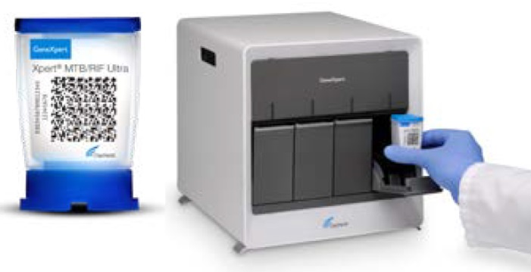Тест Xpert MTB/RIF – це автоматизований тест-картридж з використанням полімеразної ланцюгової реакції (ПЛР) у режимі реального часу на платформі GeneXpert® для виявлення MTБК та мутацій, пов’язаних з резистентністю до рифампіцину, безпосередньо зі зразків мокротиння менше ніж за 2 години. ВООЗ рекомендовано використання тесту Xpert MTB/RIF у наступних випадках[5].

* У дорослих осіб з ознаками та симптомами легеневого ТБ в якості первинного діагностичного тесту на ТБ та виявлення резистентності до рифампіцину слід застосовувати Xpert MTB/RIF замість мікроскопії мокротиння/культурального дослідження та тестування за методом фенотипування для виявлення медикаментозної чутливості.
* У дітей з ознаками та симптомами легеневого ТБ в якості первинного діагностичного тесту на виявлення ТБ та резистентності до рифампіцину у зразках мокротиння, шлунковому аспіраті, аспіраті носоглотки чи калі слід застосовувати Xpert MTB/RIF замість мікроскопії мокротиння/культурального дослідження та тестування за методом фенотипування для виявлення медикаментозної чутливості.
* У дорослих та дітей з ознаками та симптомами туберкульозного менінгіту в якості первинного діагностичного тесту на туберкульозний менінгіт у зразках спинномозкової рідини (СМР) слід застосовувати Xpert MTB/RIF замість мікроскопії мокротиння/  
  культурального дослідження.
* У дорослих та дітей з ознаками та симптомами позалегеневого ТБ (ПЛТБ) в якості первинного діагностичного тесту для виявлення відповідної форми ПЛТБ в аспіраті лімфатичних вузлів, біопсії лімфатичних вузлів, зразках плевральної рідини, перитонеальної рідини, перикардіальної рідини, синовіальної рідини або сечі можна застосовувати Xpert MTB/RIF замість мікроскопії мокротиння/  
  культурального дослідження.
* У дорослих та дітей з ознаками та симптомами ПЛТБ для виявлення резистентності до рифампіцину слід застосовувати Xpert MTB/RIF замість культурального дослідження та тестування за методом фенотипування для виявлення медикаментозної чутливості.
* У дорослих та дітей з позитивним ВІЛ-статусом та ознаками і симптомами дисемінованого ТБ в якості первинного діагностичного тесту можна використовувати Xpert MTB/RIF на зразках крові.
* У дітей з ознаками та симптомами легеневого ТБ в умовах, коли ймовірність підтвердження діагнозу до проведення тестування є нижчою за 5% та наявний негативний результат первинного тесту Xpert MTB/RIF, не слід проводити повторне тестування Xpert MTB/RIF у зразках мокротиння, аспірату носоглотки чи калу.
* У дітей з ознаками та симптомами легеневого ТБ в умовах, коли ймовірність підтвердження діагнозу до проведення тестування становить понад 5% та наявний негативний результат Xpert MTB/RIF первинного тесту, можна проводити повторне тестування Xpert MTB/RIF (загалом два тести) у зразках мокротиння, аспірату носоглотки чи кала.

### 2.2.2. Тест Xpert MTB/RIF Ultra

Для проведення тесту Xpert MTB/RIF Ultra (*далі* – Xpert Ultra) використовують таку саму платформу GeneXpert®, що і для проведення тесту Xpert MTB/RIF; цей тест було розроблено для підвищення чутливості й надійності виявлення MTБК та резистентності до рифампіцину. Для вирішення проблеми низької чутливості при проведенні тесту Xpert Ultra використовують дві різні мультикопійні мішені ампліфікації (IS6110 та IS1081) та більшу реакційну камеру ПЛР; таким чином, Xpert Ultra має нижчі МВ, ніж Xpert MTB/RIF (16 та 131 колонієутворюючих одиниць/мл відповідно). Крім того, використання тесту на основі температури плавлення (Тп) замість ПЛР у реальному часі дозволяє при проведенні Xpert Ultra краще диференціювати «мовчазні» мутації, що спричинюють резистентність, і мінімізувати отримання хибних результатів резистентності до рифампіцину, особливо у зразках з низьким бактеріальним навантаженням. ВООЗ рекомендовано використання тесту Xpert Ultra у наступних випадках[6].

* У дорослих осіб з ознаками і симптомами легеневого ТБ та без захворювання на ТБ в анамнезі або з віддаленим анамнезом попереднього лікування ТБ (>5 років з моменту завершення лікування) в якості первинного діагностичного тесту для виявлення ТБ та резистентності до рифампіцину слід використовувати Xpert Ultra замість мікроскопії мокротиння/культурального дослідження та ТМЧ за методом фенотипування.
* У дорослих осіб з ознаками та симптомами легеневого ТБ, із захворюванням на ТБ в анамнезі та закінченням лікування протягом останніх 5 років в якості первинного діагностичного тесту на ТБ і виявлення резистентності до рифампіцину можна використовувати Xpert Ultra замість мікроскопії мокротиння/культурального дослідження та ТМЧ за методом фенотипування.
* У дітей з ознаками та симптомами легеневого ТБ в якості первинного діагностичного тесту для виявлення ТБ та резистентності до рифампіцину у мокротинні або назофарингеальному аспіраті слід застосовувати Xpert Ultra замість мікроскопії мокротиння/  
  культурального дослідження та ТМЧ за методом фенотипування.
* У дорослих та дітей з ознаками та симптомами туберкульозного менінгіту в якості первинного діагностичного тесту для виявлення туберкульозного менінгіту слід використовувати Xpert MTB/RIF або Xpert Ultra у зразках СМР замість мікроскопії мокротиння/  
  культурального дослідження.
* У дорослих та дітей з ознаками та симптомами ПЛТБ в якості первинного діагностичного тесту на ТБ лімфатичних вузлів можна застосовувати Xpert Ultra у зразках аспірату та біопсії лімфатичних вузлів замість мікроскопії мокротиння/культурального дослідження.
* У дорослих та дітей з ознаками та симптомами ПЛТБ для виявлення резистентності до рифампіцину слід застосовувати Xpert Ultra замість культурального дослідження та ТМЧ за методом фенотипування.
* У дорослих осіб з ознаками та симптомами легеневого ТБ, які мають позитивні результати первинного тесту Xpert Ultra, не слід проводити повторне тестування Xpert Ultra.
* У дітей з ознаками та симптомами легеневого ТБ в умовах, коли ймовірність підтвердження діагнозу до проведення тестування є нижчою за 5% та наявний негативний результат первинного тесту Xpert Ultra, не слід проводити повторне тестування із застосуванням Xpert Ultra у зразках мокротиння або аспірату носоглотки.
* У дітей з ознаками та симптомами легеневого ТБ в умовах, коли ймовірність підтвердження діагнозу до проведення тестування становить понад 5% та наявний негативний результат первинного тесту Xpert Ultra, можливим є проведення одного повторного тесту Xpert Ultra (загалом два тести) у зразках мокротиння та аспірату носоглотки.

### 2.2.3. Тести Truenat MTB, MTB Plus та MTB-RIF Dx

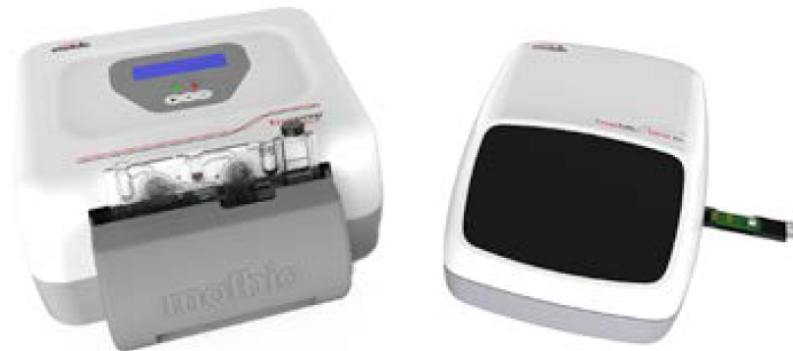У тестах Truenat MTB та MTB Plus використовують мікро-ПЛР в реальному часі на основі мікросхем для напівкількісного виявлення MTБК безпосередньо у зразках мокротиння; отримання результатів можливе менше ніж за годину. Для тестування використовують автоматизовані пристрої, що працюють на батареях, для екстракції, ампліфікації та виявлення специфічних локусів геномної ДНК.

Ці тести розроблено для використання у периферійних лабораторіях з мінімальною інфраструктурою та мінімально підготовленими фахівцями.

Якщо результат тесту MTB або MTB Plus є позитивним, проводять тестування певної кількості екстрагованої ДНК за допомогою Truenat MTB-RIF Dx для виявлення мутацій, пов’язаних з резистентністю до рифампіцину. ВООЗ рекомендовано використання тестів Truenat MTB, MTB Plus та MTB-RIF Dx у наступних випадках *(7)*.

* У дорослих та дітей з ознаками та симптомами легеневого ТБ в якості первинного діагностичного тесту на ТБ можна використовувати Truenat MTB або MTB Plus замість мікроскопії мокротиння/культурального дослідження.
* У дорослих та дітей з ознаками та симптомами легеневого ТБ та позитивним результатом тестування із застосуванням Truenat MTB або MTB Plus в якості первинного тесту для виявлення резистентності до рифампіцину можна використовувати Truenat MTB-RIF Dx замість культурального дослідження та ТМЧ за методом фенотипування:
* ці рекомендації стосуються тестування зразків мокротиння людей, які живуть з ВІЛ (ЛЖВ), що ґрунтується на екстраполяції даних щодо негативних результатів тестування у зразках мокротиння;
* ці рекомендації стосуються тестування зразків мокротиння дітей, що ґрунтується на екстраполяції даних у дорослих, хоча очікуваною є нижча чутливість тесту у цій віковій групі.

### 2.2.4. Тест TB-LAMP

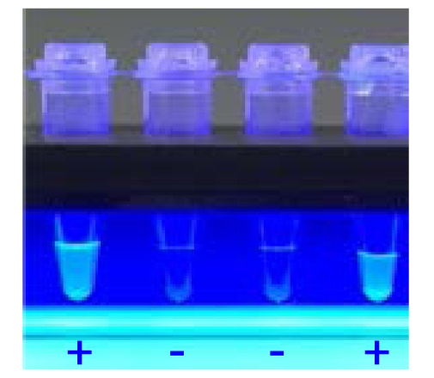Тест TB-LAMP призначений для виявлення MTБК безпосередньо у зразках мокротиння. Це мануальний тест, проведення якого потребує менше однієї години і не потребує складних інструментів; його можна використовувати у периферійному медичному закладі з дотриманням вимог щодо біобезпеки, подібних до таких при проведенні мікроскопії мокротиння. Тест TB-LAMP *не виявляє* резистентності до протитуберкульозних препаратів. Нижче наведено рекомендації ВООЗ щодо його застосування *(8)*.

* TB-LAMP можна використовувати замість мікроскопії мокротиння для діагностики легеневого ТБ у дорослих осіб з ознаками та симптомами ТБ.
* TB-LAMP можна використовувати для подальшого тестування після проведення мікроскопії мокротиння у дорослих осіб з ознаками та симптомами легеневого ТБ, особливо коли необхідним є проведення додаткового тестування після отримання негативного результату мікроскопії мокротиння:
* оскільки TB-LAMP не надає жодної інформації щодо резистентності до рифампіцину, цей тест не можна використовувати замість швидких молекулярних тестів, що виявляють як MTБК, так і резистентність до рифампіцину, особливо у популяціях з підвищеним ризиком захворювання на МРТБ;
* TB-LAMP також не можна використовувати замість молекулярних експрес-тестів, які мають вищу чутливість щодо виявлення ТБ серед ЛЖВ з ознаками та симптомами ТБ.

### 2.2.5. LPA

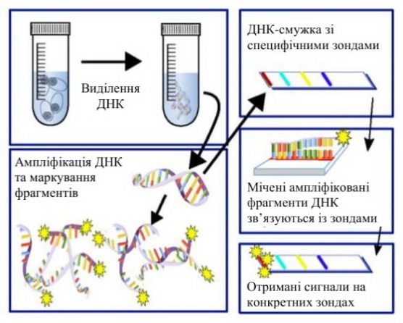LPA – це ряд тест-смужок для оцінювання вмісту ДНК з мутаціями, пов’язаними з медикаментозною резистентністю:

* безпосередньо через зв’язування продуктів ампліфікації ДНК (ампліконів) до зондів, мішенями яких є мутації, що зустрічаються найчастіше (МУТ-зонди);
* опосередковано через відсутність зв’язування ампліконів з відповідними зондами дикого типу.

LPA першого ряду (FL-LPA), а саме – GenoType MTBDR*plus* та набір для виявлення NTM+MDRTB, дозволяють виявити резистентність до рифампіцину, ізоніазиду та етіонаміду. ВООЗ рекомендовано використання FL-LPA у наступних випадках *(9)*.

* В осіб з позитивним результатом мікроскопії мокротиння або культивованим ізолятом MTБК комерційні молекулярні LPA можна використовувати в якості первинного тестування замість ТМЧ за методом фенотипування для виявлення резистентності до рифампіцину та ізоніазиду:
* ці рекомендації стосуються використання FL-LPA для тестування позитивних зразків мокротиння, отриманих при мікроскопії (пряме тестування) та культивованих ізолятів MTБК (непряме тестування) як з легеневих, так і з позалегеневих ділянок;
* стандартний ТМЧ на основі культурального дослідження щодо резистентності до ізоніазиду можна використовувати для оцінювання стану пацієнтів, якщо за результатами LPA не виявлено резистентності до ізоніазиду; це має особливе значення у популяціях з високою ймовірністю наявності резистентності до ізоніазиду;
* застосування FL-LPA не рекомендовано для прямого тестування негативних зразків мікроскопії мокротиння для виявлення комплексу MTБК.

LPA другого ряду (SL-LPA), а саме – тест GenoType MTBDR*sl*, дозволяють виявити резистентність до фторхінолонів та амікацину. ВООЗ рекомендовано використання SL-LPA у наступних випадках *(10)*.

* У пацієнтів з підтвердженим МР/Риф-ТБ SL-LPA можна використовувати в якості первинного тестування замість ТМЧ за методом фенотипування на основі культурального дослідження для виявлення резистентності до фторхінолонів та амікацину:
* ці рекомендації стосуються використання SL-LPA для тестування зразків мокротиння незалежно від результату мікроскопії та культивованих ізолятів МТБК як з легеневих, так і з позалегеневих ділянок;
* проведення ТМЧ за методом фенотипування на основі культурального дослідження може бути корисним для оцінювання стану пацієнтів з негативним результатом SL-LPA, особливо у популяціях з високою ймовірністю наявності резистентності до фторхінолонів та амікацину;
* тести SL-LPA також корисні для виявлення резистентності до фторхінолонів перед початком лікування Нрез-ТБ.

### 2.2.6. Тест сечі LF-LAM

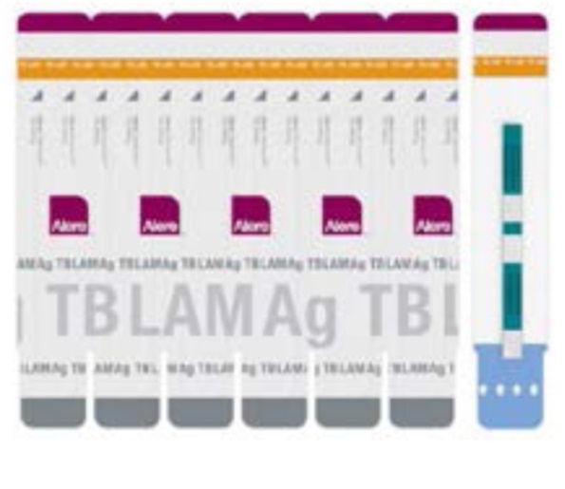Тест сечі LF-LAM – це дослідження для виявлення імунозахоплення, що базується на виявленні мікобактеріального антигену LAM у зразках сечі; цей тест можна використовувати у клінічних умовах для діагностики ТБ у певних груп. Хоча аналізу бракує чутливості, його можна використовувати як експрес-тест у клінічних умовах для діагностики осіб з позитивним ВІЛ-статусом, особливо в екстрених випадках, коли швидка діагностика ТБ має вирішальне значення для виживання пацієнта. На сьогодні Alere Determine TB LAM Ag є єдиним комерційно доступним тестом сечі LAM, затвердженим ВООЗ. Виявлення мікобактеріального антигену LAM у зразках сечі не надає жодної інформації щодо медикаментозної резистентності. ВООЗ рекомендовано використання LF-LPA у наступних випадках *(11)*.

* В умовах стаціонару ВООЗ рекомендовано використання LF-LAM для діагностики активної форми ТБ у дорослих, підлітків та дітей з позитивним ВІЛ-статусом та ознаками і симптомами ТБ (легеневого або позалегеневого), із важкою стадією ВІЛ, з ознаками тяжкого перебігу захворювання або в осіб з кількістю клітин CD4 менше 200 клітин/мм3 незалежно від ознак та симптомів ТБ.
* В амбулаторних умовах ВООЗ рекомендовано використання   
  LF-LAM для діагностики активної форми ТБ у дорослих, підлітків та дітей з позитивним ВІЛ-статусом та ознаками і симптомами ТБ (легеневого або позалегеневого) й тяжким перебігом захворювання або з кількістю клітин CD4 менше 100 клітин/мм3 незалежно від ознак та симптомів ТБ.
* В амбулаторних умовах ВООЗ не рекомендовано застосовування   
  LF-LAM для діагностики активної форми ТБ у дорослих, підлітків та дітей з позитивним ВІЛ-статусом за відсутності симптомів ТБ та з невизначеною кількістю клітин CD4 або з кількістю клітин CD4 понад 100 клітин/мм3:
* для первинного діагностичного тестування всі пацієнти з ознаками та симптомами легеневого ТБ, у яких виділяється мокротиння, повинні надати принаймні один зразок мокротиння для мВРД-тесту. Також це стосується дітей та підлітків, що живуть з ВІЛ, які можуть надати зразок мокротиння. Результати LF-LAM (час тестування <15 хвилин), ймовірно, будуть отримані раніше результатів мВРД-тесту; отже, рішення щодо лікування повинні базуватися на результатах LF-LAM при очікуванні на результати інших діагностичних тестів;
* LF-LAM слід використовувати як доповнення до клінічного судження у поєднанні з результатами інших тестів. Його *не слід* використовувати як основне або відбіркове тестування.

## 2.3. Перевірені ВООЗ додаткові методи генотипування та фенотипування

ВООЗ вже проведено оцінювання низки тестів і заплановано подальше оцінювання, але поки що не надано офіційної рекомендації. Для повного висвітлення питання ці тести представлено у даному документі, але вони не входять до модельних алгоритмів діагностики.

ВООЗ рекомендовано відібрані некомерційні системи рідких культур для виявлення МТБК та визначення резистентності до рифампіцину за певних умов як проміжне рішення до розробки методу генотипування або автоматизованої рідкої культури та ємності ТМЧ *(12)*. До цих методів відносять мікроскопічне спостереження за чутливістю до лікарських засобів, аналіз нітрат-редуктази та колориметричний окислювально-відновний показник. Вони підходять для використання у центральних або референтних лабораторіях і потребують наявності висококваліфікованого персоналу. Проте їх використання не може замінити звичайного культурального дослідження та ТМЧ. Їх впровадження повинно бути поетапним і включати перевірку щодо стандартних методів. Поширення загального використання колориметричного окислювально-відновного показника, мікроскопічного спостереження за чутливістю до лікарських засобів та аналізу нітрат-редуктази з децентралізацією їхнього застосування у лабораторіях нижчого рівня *не рекомендовано*.

У жовтні 2019 р. ВООЗ було видано звіт *(13)* технічної експертної групи щодо загальної точності основних досліджень для виявлення MTБК і визначення резистентності до рифампіцину та ізоніазиду. Експертною групою було проведено оцінювання чотирьох основних високопропускних досліджень на ТБ: Abbott RealTime MTB та MTB RIF/INH, Roche cobas® MTB та MTB-RIF/INH, Hain FluoroType® MTBDR, BD MAX™ MDR-TB. У дослідженні з використанням чітко визначеної штамової панелі для виявлення аналітичної чутливості до MTБК та резистентності до рифампіцину й ізоніазиду у кожному з чотирьох тестів відзначено аналогічні показники, схвалені ВООЗ для виявлення ТБ (Cepheid Xpert MTB/RIF) та резистентності до рифампіцину й ізоніазиду (Hain MTBDR*plus*). Під час технічної наради експерти дійшли висновку, що для підтвердження ефективності тестування на клінічних зразках у звичайних діагностичних умовах необхідним є проведення додаткових досліджень перед розглядом щодо затвердження ВООЗ.

* У березні 2020 р. Експертна група з діагностики (ERPD) Глобального фонду боротьби зі СНІДом, туберкульозом та малярією (*далі* – Глобального фонду) затвердила тести Abbott RealTime MTB та MTB RIF/INH, а також тест BD MAX MDR-TB для виявлення ТБ і резистентності до рифампіцину та ізоніазиду. Схвалення ERPD надає можливості країнам отримувати фінансування від Глобального фонду для закупівлі продукції протягом певного періоду з можливістю подальшого поновлення (для тестів Abbott та BD – до березня 2021 р.). Схвалення ERPD діагностичних засобів для виявлення ТБ є проміжним механізмом затвердження на шляху до потенційного схвалення ВООЗ.
* Під час впровадження централізованих платформ для тестування слід враховувати, де країни будуть проводити тестування згідно алгоритму діагностики на ТБ та інші захворювання, а також можливості наявних у країні лабораторій. Для забезпечення швидкої обробки зразків, що надсилають до лабораторій для тестування, країни повинні забезпечити наявність ефективної та надійної системи їх транспортування. Для забезпечення економічної ефективності послуг з тестування слід розглянути можливість інтеграції тестування на ТБ до вже наявних платформ *(14)*.

Серед LPA тест Genoscholar® PZA-TB II (Nipro, Осака, Японія) є єдиним комерційно доступним дослідженням для виявлення мутацій в межах гену *pncA* (зокрема в області промотору), що можуть спричинити резистентність до піразинаміду. ВООЗ планує переглянути цей тест.

За допомогою секвенування ДНК, при якому використовують методи секвенування наступного покоління (СНП), також можна швидко виявити мутації, пов’язані з медикаментозною резистентністю для багатьох протитуберкульозних препаратів *(15)*. ТМЧ на основі СНП може зменшити потребу у проведенні ТМЧ за методом фенотипування під час прийняття рішень щодо догляду за пацієнтами, а також досліджень на резистентність до лікарських засобів. ТМЧ на основі СНП може бути особливо корисним щодо препаратів, для яких тестування за методом фенотипування є недостовірним, або за відсутності умов для належного проведення надійного ТМЧ за методом фенотипування. Наявні системи СНП мають певні обмеження, зокрема потребують досвіду у сфері обчислювання та наявності ресурсів. Таким чином, впровадження ТМЧ на основі СНП, ймовірно, буде зосереджено, принаймні спочатку, на нарощуванні потенціалу національної референсної лабораторії з діагностики ТБ (НТРЛ) та, можливо, функціональних регіональних референсних лабораторій з діагностики ТБ. Ампліфікаційно-орієнтовані тести СНП для виявлення ЛС-TБ безпосередньо у зразках мокротиння зараз у процесі розроблення. За допомогою тесту Next Gen-RDST (Науково-дослідний інститут «Translational Genomics», Фенікс, штат Арізона, США) можна виявити мутації, пов’язані   
з резистентністю щонайменше до семи лікарських засобів, а тесту Deeplex®-MycTB (GenoScreen, Лілль, Франція) – мутації у ділянках гену, пов’язані з резистентністю щонайменше до 13 препаратів. Ці тести ще не було розглянуто або затверджено ВООЗ.

## 2.4. Не рекомендовані до використання тести

Враховуючи огляди наявних даних, ВООЗ рекомендує не використовувати тести, які не дають достовірної інформації, необхідної для діагностики ТБ. У 2011 р. ВООЗ були не рекомендовані до застосування комерційні серологічні тести для діагностики легеневого та позалегеневого ТБ, оскільки наявні на той час тести давали суперечливі та неточні результати; не було виявлено доказових даних щодо покращення результатів пацієнтів при використанні наявних на той час комерційних серологічних тестів; також при використанні цих тестів було відзначено отримання високої частки хибнопозитивних та хибнонегативних результатів, що могло негативно впливати на здоров’я пацієнтів *(16)*. Так само ВООЗ не рекомендує у країнах з низьким і середнім рівнем доходів використовувати тести на вивільнення гамма-інтерферону для діагностики легеневого або позалегеневого ТБ, а також для діагностичного обстеження дорослих (зокрема осіб з позитивним ВІЛ-статусом) з підозрою на активну форму ТБ.

Рекомендації ВООЗ є специфічними щодо цільового використання,   
а іноді навіть затверджений тест не рекомендовано використовувати за певних умов. Наприклад, тести на ампліфікацію нуклеїнової кислоти (наприклад, Xpert MTB/RIF, Xpert Ultra або Truenat) не рекомендовано використовувати для моніторингу результатів лікування. В амбулаторних умовах ВООЗ пропонує використовувати LF-LAM для діагностики активної форми ТБ у наступних осіб:

* дорослих, підлітків та дітей з позитивним ВІЛ-статусом без оцінювання симптомів ТБ;
* пацієнтів без симптомів ТБ та з невизначеною кількістю клітин CD4 або без симптомів ТБ та з кількістю клітин CD4 понад 200 клітин/мм3;
* пацієнтів без симптомів ТБ та з кількістю клітин CD4   
  100–200 клітин/мм3.

ВООЗ також не рекомендує використання тесту LF-LAM для діагностики ТБ в осіб з негативним ВІЛ-статусом та людей, що не належать до конкретних груп, для яких рекомендовано проведення тестування. Країнам рекомендовано ретельно стежити за офіційними звітами ВООЗ.

## 2.5. Впровадження нового діагностичного тесту

### 2.5.1. Розподіл діагностичних тестів у багаторівневій структурі мережі лабораторій з діагностики ТБ

В умовах обмежених ресурсів або з високим рівнем захворюваності на ТБ мережа лабораторій з діагностики ТБ здебільшого має пірамідальну структуру (рисунок 2.1). Згідно цієї структури, найбільша кількість лабораторій знаходиться на периферійному рівні (Рівень І), помірна кількість проміжних лабораторій (Рівень II) – у центрах середнього розміру та медичних закладах та єдина (або більше – у великих країнах) центральна лабораторія (Рівень III) – на провінційному, регіональному чи національному рівні. Кожен рівень або ярус має специфічні вимоги до інфраструктури та біобезпеки, визначені різними видами діяльності та методами діагностики, які представлені у лабораторіях.

* На *периферійному рівні* (Рівень I) у місцевих лабораторіях запропоновано основні діагностичні тести, а саме – тестування на кислотостійкі бактерії (КСБ), мікроскопію мокротиння, Xpert MTB, TB-LAMP, Truenat MTB або LF-LAM. Подальше дослідження можна проводити з використанням отриманих зразків у лабораторіях вищого рівня.
* На *проміжному рівні* (Рівень II) запропоновано тестування   
  з використанням передових технологій, що потребують розширеної інфраструктури, вищої кваліфікації або жорсткіших запобіжних заходів щодо біобезпеки, а саме – культуральне дослідження у рідких або твердих середовищах, FL-LPA або SL-LPA (чи обидва) з використанням зразків мокротиння. Зі свого боку, за необхідності проведення подальшого дослідження зразки можуть бути направлені до лабораторії вищого рівня.
* На *центральному рівні* (Рівень ІІІ) запропоновано тестування, що потребує високого рівня кваліфікації персоналу, певної інфраструктури та впровадження запобіжних заходів щодо біобезпеки, а саме – культуральне дослідження у твердих та рідких середовищах, ТМЧ за методом фенотипування у твердих або рідких середовищах, FL-LPA або SL-LPA з використанням ізолятів та СНП.

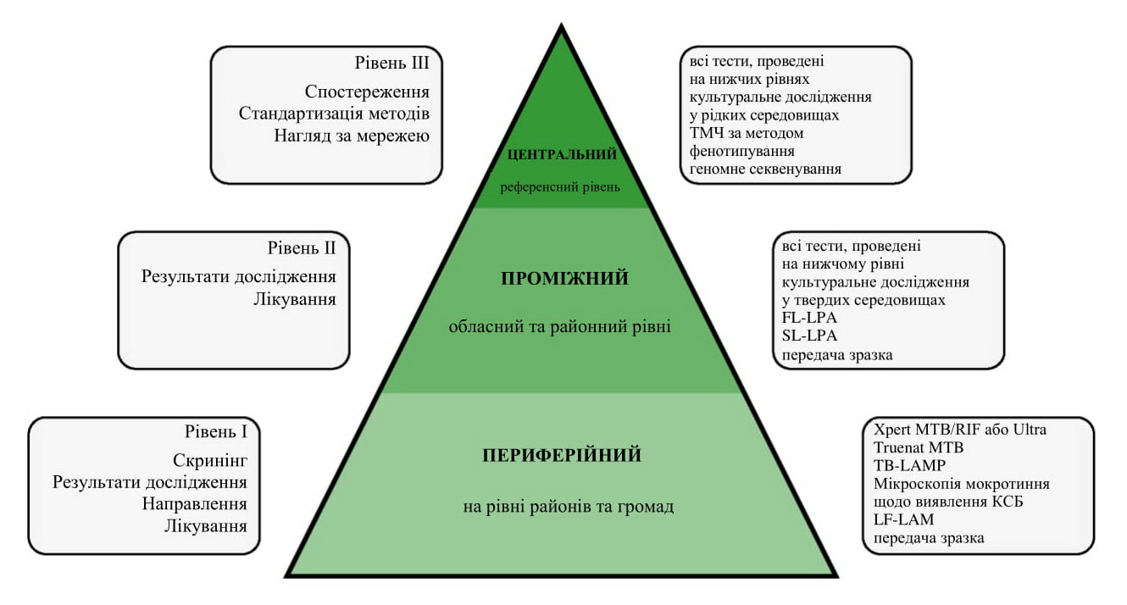

**Рисунок 2.1. Організація мережі діагностики ТБ**

Структура мережі та пакети тестування, доступні на кожному рівні, повинні бути розроблені відповідно до потреб громади із врахуванням місцевої епідеміології ТБ; тобто цілі повинні бути орієнтовані на попит, а не на чисельність населення. Наприклад, під час розгляду питання щодо проведення діагностичного тесту необхідно враховувати на наступні аспекти:

* може знадобитись більша кількість лабораторій або підвищення потужності лабораторій у закладах з високим рівнем захворюваності;
* оптимальний доступ до якісного тестування може бути досягнутий за рахунок збільшення кількості лабораторій, в яких проводять тестування, або передачі зразків до потужніших центрів з тестування через ефективну систему транспортування, що є оптимальною стратегією, яка, ймовірно, буде варіюватися залежно від географічного розташування та епідеміологічної ситуації.

На організацію та структуру мережі діагностики ТБ можна вплинути шляхом оптимального планування у поєднанні з проведенням подальшого детального аналізу. «Перелік заходів з покращення матеріально-технічної бази лабораторій у рамках «Стратегії щодо подолання ТБ»можна використовувати як настанову щодо впровадження, моніторингу і вдосконалення галузі тестування та мереж діагностики ТБ *(2)*.

При впровадженні нового діагностичного тесту в межах наявної структури лабораторних мереж слід враховувати декілька міркувань, зокрема:

* наявність ресурсів для впровадження;
* вимоги до інфраструктури;
* вимоги щодо біобезпеки;
* вимоги до зразків та процедури забору;
* прогнозовані обсяги тестування;
* мінімальну кількість тестів, необхідну для підтримки кваліфікації та оптимального використання інструментів;
* поточні та планові алгоритми тестування;
* наявність досвідченого персоналу;
* можливість передачі зразків для подальшого тестування до інших лабораторій;
* наявність системи звітування щодо передачі зразків та отримання результатів;
* можливість інтеграції до платформ тестування на інші захворювання.

Розроблені належним чином системи передачі зразків підтримують потужну діагностичну мережу і можуть допомогти:

* оптимізувати доступ до послуг та підвищити оперативність тестування, використання інструментів, дотримання заходів щодо біобезпеки та біозахисту, забезпечення рівня кваліфікації та якості надання послуг;
* полегшити прив’язку до послуг із догляду;
* адаптувати прийняття рішень відповідно до місцевого контексту та епідеміології;
* забезпечити інтегрування транспортування зразків до послуг   
  з тестування на інші захворювання, тим самим сприяючи наданню більш широкого обсягу послуг з тестування в умовах недостатнього охоплення.

«Посібник ГЛІ для систем направлення зразків при проведенні діагностики ТБ» *(17)* та «Перелік заходів ГЛІ щодо направлення зразків» *(18)* є надійними джерелами інформації щодо планування, впровадження та моніторингу систем направлення зразків, а також надання звітності щодо результатів.

### 2.5.2. Визначення точності дослідження для вибору діагностичного тесту

Прогностичні значення тесту варіюються залежно від поширеності ТБ у досліджуваній популяції пацієнтів. У таблиці 2.1 наведено приклади щодо прогнозів результатів тестування на рівні населення із застосуванням різних мВРД залежно від поширеності ТБ, враховуючи чутливість та специфічність, що були визначені за офіційними звітами ВООЗ для кожного тесту. При визначенні тесту для впровадження країнам слід враховувати можливі компроміси між вищою або нижчою чутливістю і специфічністю, враховуючи поширеність ТБ у своїй країні. Отримання хибнонегативних результатів тестування може призвести до пропущеної можливості лікування ТБ, а отримання хибнопозитивних результатів – до непотрібного лікування пацієнтів без ТБ. Іноді країнам, можливо, доведеться проводити додаткове моделювання на підтримку прийняття рішень щодо стратегій впровадження, враховуючи компроміси між чутливістю та специфічністю згідно їхніх умов.

**Taблиця 2.1. Характеристики ефективності мВРД  
для виявлення MTБК у дорослих осіб з ознаками та симптомами легеневого ТБ згідно мікробіологічного стандарту**

|  |  |  |  |  |
| --- | --- | --- | --- | --- |
| **Тест** | **Точність тесту** | **Поширеність 2,5%** | **Поширеність 10%** | **Поширеність 30%** |
| Xpert MTB/RIF | Чутливість: 0,85  (95% CrI: 0,82–0,88) | ІП: 21/ХН: 4 | ІП: 85/ХН: 15 | ІП: 255/ХН: 45 |
| Специфічність: 0,99  (95% CrI: 0,97–0,98) | ІН: 965/ХП: 10 | ІН: 891/ХП: 9 | ІН: 693/ХП: 7 |
| Xpert Ultra | Чутливість: 0,90  (95% CrI: 0,84–0,94) | ІП: 22/ХН: 3 | ІП: 90/ХН: 10 | ІП: 269/ХН: 31 |
| Специфічність: 0,96  (95% CrI: 0,93–0,98) | ІН: 932/ХП: 43 | ІН: 860/ХП: 40 | ІН: 669/ХП: 31 |
| Truenat MTBa | Чутливість: 0,73  (95% ДІ: 0,68–0,78) | ІП: 18/ХН: 7 | ІП: 73/ХН: 27 | ІП: 220/ХН: 80 |
| Специфічність: 0,98  (95% ДІ: 0,97–0,99) | ІН: 957/ХП: 18 | ІН: 884/ХП: 16 | ІН: 687/ХП: 13 |
| Truenat MTB Plus | Чутливість: 0,80  (95% ДІ: 0,75–0,84) | ІП: 20/ХН: 5 | ІП: 80/ХН: 20 | ІП: 239/ХН: 61 |
| Специфічність: 0,96  (95%ДІ: 0,95–0,97) | ІН: 940/ХП: 25 | ІН: 868/ХП: 32 | ІН: 675/ХП: 25 |
| TB-LAMP | Чутливість: 0,78  (95%CrI: 0,71–0,83) | ІП: 20/ХН: 5 | ІП: 78/ХН: 22 | ІП: 234/ХН: 66 |
| Специфічність: 0,98  (95%CrI: 0,96–0,99) | ІН: 955/ХП: 20 | ІН: 882/ХП: 18 | ІН: 686/ХП: 14 |

**Примітка.** ДI: довірчий інтервал; CrI: довірчий інтервал Бейєса; ХН: хибнонегативний; ХП: хибнопозитивний; ІН: істинно негативний; ІП: істинно позитивний.

aЗа можливості проведення в лабораторії мікроскопії мокротиння. Під час тестування у референсних лабораторіях чутливість тестів Truenat MTB та Truenat MTB Plus становила 0,84 та 0,87 відповідно, а специфічність – 0,97 та 0,95 відповідно.

Прогностичні дані, наведені у таблиці 2.1, свідчать про можливість застосування зазначеного тесту в якості первинного діагностичного тестування на ТБ. Країни можуть розглянути можливість проведення рентгенографії грудної клітки у комплексі діагностичних обстежень осіб, які мають пройти тестування з використанням молекулярного тесту, для зменшення кількості досліджуваних та пов’язаних з цим витрат *(19, 20)*. Такий підхід повинен підвищити ймовірність проведення тестування на ТБ і, таким чином, покращити прогнозовані показники молекулярного дослідження та зменшити ризик отримання хибнопозитивних результатів тестування, особливо у популяціях з низьким рівнем захворюваності на ТБ. Наприклад, додавання рентгенографії грудної клітки до алгоритму первинного обстеження, в якому всім пацієнтам з ознаками та симптомами ТБ проводять тестування із використанням Xpert MTB/RIF, підвищить прогностичні показники отримання позитивних результатів тесту Xpert MTB/RIF з 69 до 82% у популяції з рівнем поширеності захворюваності 1% *(20)*.

**Епідеміологічні міркування щодо вибору діагностичного тесту**

При впровадженні діагностичного тесту важливо враховувати особливості (тобто групи ризику) населення, якому надають послуги з тестування. Ці параметри отримують з популяційних досліджень (за умови їх наявності), зокрема із визначенням частки випадків захворювання на ТБ   
з резистентністю до рифампіцину, ізоніазиду та фторхінолонів, частки осіб   
з позитивним ВІЛ-статусом, частки випадків ПЛТБ і захворювання серед дітей. Визначення частки випадків з резистентністю до нещодавно введеного препарату (наприклад, бедаквіліну) є особливо важливим на початкових етапах впровадження препарату, коли потенціал лікування можна розширювати швидше, ніж можливості ТМЧ.

### 2.5.3. Етапи та процеси впровадження нового діагностичного тесту

|  |
| --- |
| **Вставка 2.1. Основні етапи впровадження нового діагностичного тесту**   * Створення технічної робочої групи (ТРГ) для керівництва процесом. * Визначення показань для застосування нового тесту та оновлення діагностичних алгоритмів. * Розроблення реалістичного плану впровадження та визначення бюджету поточних витрат. * Закупівля та встановлення обладнання у безпечних і функціональних лабораторіях з тестування. * Забезпечення надійної поставки якісних реактивів та витратних матеріалів. * Розроблення СОП та клінічних протоколів. * Впровадження комплексної програми забезпечення якості. * Проведення заходів з підвищення кваліфікації з подальшим моніторингом та оцінюванням професійних навичок. * Моніторинг та оцінювати впливу внаслідок впровадження нового тесту. |

Під час впровадження нового діагностичного тесту країни насамперед повинні переглянути стратегії, настанови та офіційні звіти ВООЗ, а також будь-які наявні посібники щодо впровадження, видані ВООЗ, ГЛІ, Фондом інноваційної діагностики (FIND) та партнерами-виконавцями. Особливої уваги слід приділити стратегіям та рекомендаціям ВООЗ щодо використання тесту, враховуючи обмеження щодо його застосування та специфіку інтерпретації результатів тестування.

Основні етапи впровадження нового тесту наведено у Вставці 2.1. Серед найважливіших ранніх етапів впровадження слід зазначити визначення щодо використання нового тесту, розроблення плану витрат щодо впровадження, побудову інфраструктури (інструментів та засобів) та підготовку персоналу, який буде надавати послуги нового тестування. У наступних розділах розглянуто основні етапи з 10 основних напрямків:

* Область 1. Стратегія та планування.
* Область 2. Нормативний аспект.
* Область 3. Обладнання.
* Область 4. Ланцюг поставок.
* Область 5. Процедури.
* Область 6. Цифрові дані.
* Область 7. Забезпечення якості.
* Область 8. Реєстрація та звітність.
* Область 9. Підвищення кваліфікації та оцінювання професійної підготовки.
* Область 10. Моніторинг та оцінювання.

Далі у розділі розглянуто етапи кожної з цих областей.

|  |
| --- |
| **Область 1. Стратегія та планування**  1.1. Створення ТРГ, визначення функцій та обов’язків.  1.2. Перегляд стратегій ВООЗ, наявних технічних посібників та інструкції щодо впровадження.  1.3. Визначення найближчих та майбутніх цілей тестування.  1.4. Оновлення національного діагностичного алгоритму та настанови.  1.5. Проведення ситуаційного аналізу з урахуванням біобезпеки.  1.6. Розроблення плану поетапного впровадження. |

***Етап 1.1. Створення ТРГ, визначення функцій та обов’язків***

Необхідним є створення ТРГ з представників усіх ключових зацікавлених сторін для керівництва процесом впровадження нових діагностичних тестів та технологій. Створення TРГ повинні керувати МОЗ, НТП та НТРЛ. Серед обов’язків TРГ має бути консультування МОЗ, НТП та НТРЛ щодо впровадження тесту, розроблення плану впровадження, контролю за впровадженням тесту, оцінювання впливу та успішності впровадження тестування. До участі можуть бути запрошені представники наступних ключових зацікавлених сторін:

* МОЗ, НТП, НРЛТ та регіональних лабораторій;
* науково-дослідних інститутів або інших організацій, що мають досвід використання нового діагностичного тесту;
* партнерів-виконавців, зокрема тих, що не працюють у сфері діагностики та лікування ТБ;
* периферійних лабораторій та медичних закладів, які братимуть участь у тестуванні;
* контролюючих органів;
* фахівців з обробки даних або інформаційних технологій (ІТ);
* транспортних систем для перевезення зразків з подальшим проведенням тестування у централізованих або регіональних лабораторіях (ТБ та інші захворювання).

Команду повинна очолювати відповідна кваліфікована особа, наприклад, співробітник національної лабораторії з діагностики ТБ або координатор лабораторії з НТП або НТРЛ. Невід’ємною складовою процесу планування повинно бути визначення функцій та обов’язків членів групи   
з впровадження, зовнішніх партнерів та спонсорів.

***Етап 1.2. Перегляд стратегій ВООЗ, наявних технічних посібників та інструкції щодо впровадження***

Члени ТРГ повинні ознайомитись зі змістом відповідних стратегій, настанов та офіційних звітів ВООЗ, а також з будь-якими доступними посібниками щодо впровадження тестування, виданих ВООЗ, ГЛІ, FIND та партнерів щодо впровадження. Особливої уваги слід приділити стратегіям та рекомендаціям ВООЗ щодо використання тесту для допомоги у діагностиці ТБ або виявлення медикаментозної резистентності, обмежень щодо застосування тесту та інтерпретації результатів.

***Етап 1.3. Визначення найближчих та майбутніх цілей тестування***

Слід чітко визначати мету, обсяг та передбачуване використання нового діагностичного тесту, оскільки це вплине на багато аспектів плану впровадження. Наприклад, лабораторна система або мережа, яка має надавати своєчасні результати для прийняття рішень щодо догляду за пацієнтами, не повністю відповідає вимогам, встановленим для визначення резистентності до лікарських засобів раз на рік.

***Етап 1.4. Оновлення національного діагностичного алгоритму та настанови***

TРГ має провести перегляд наявних національних діагностичних алгоритмів з огляду на передбачуване використання нового діагностичного тесту, враховуючи епідеміологічні показники країни, наявні алгоритми тестування, системи передачі зразків та інші оперативні аспекти, а також надати рекомендації МОЗ та НТП. У Розділі 3 докладно описано модельні алгоритми для використання тестів, рекомендованих ВООЗ.

ТРГ також повинна переглянути рекомендації щодо використання результатів нових діагностичних тестів при прийнятті рішень щодо догляду за пацієнтами. Клінічні рекомендації мають містити чіткий протокол для лікарів, медсестер та медичних працівників щодо призначення нового діагностичного тесту, визначення цільових груп пацієнтів, описання процедури замовлення тестування та вказівки щодо інтерпретації, використання та повідомлення результатів тестування.

***Етап 1.5. Проведення ситуаційного аналізу з урахуванням біобезпеки***

Для складання плану впровадження нового діагностичного тесту слід провести ситуаційний аналіз наявної лабораторної мережі та її потужності. Для більшості тестів ключові елементи, що підлягають оцінюванню, включають нормативні вимоги, лабораторну та мережеву інфраструктуру, наявну систему транспортування зразків, кваліфікацію персоналу,   
ІТ-можливості, зв’язок з діагностикою, наявність відповідної СОП, ланцюгу поставок, фінансування та системи забезпечення якості. Під час оцінювання також необхідно визначити потребу щодо перегляду професійної підготовки, реєстрації даних та ведення звітності, а також методів проведення моніторингу та оцінювання.

Необхідним є проведення детального оцінювання лабораторії   
з тестування щодо готовності матеріально-технічної бази, кваліфікації персоналу та наявності відповідної інфраструктури. Оскільки інфікування ТБ є загальновизнаним фактором ризику для працівників лабораторій, критичне оцінювання лабораторій є надзвичайно важливим для гарантування, щонайменше, відповідності мінімальним вимогам щодо біобезпеки перед початком проведення нового тестування *(21)*.

Під час проведення ситуаційного аналізу також необхідно оцінити відповідні аспекти мережі з діагностики ТБ. Особливої уваги слід приділити системі транспортування зразків. Контрольний перелік для оцінювання системи транспортування зразків наведено у відповідній публікації ГЛІ *(17)*.

***Етап 1.6. Розроблення плану поетапного впровадження***

Останнім етапом цієї області є розроблення детального та обґрунтованого плану поетапного впровадження із визначенням пріоритетів, цілей та термінів виконання. Часто задля впровадження нового тестування необхідним є подолання потенційних перешкод, до яких належать витрати на інструментарій, допоміжне обладнання та витратні матеріали; відповідність вимогам щодо вдосконалення або створення необхідної лабораторної та мережевої інфраструктури (наприклад, системи транспортування зразків); потреба у спеціалізованому, кваліфікованому та підготовленому належним чином персоналі; потреба в експертній технічній допомозі; забезпечення конфіденційності даних пацієнтів; створення системи забезпечення якості.

Для успішної реалізації плану потрібні фінансові та кадрові ресурси з боку МОЗ або НТП із наданням підтримки партнерами-виконавцями. Слід розробити бюджет у співпраці з ключовими партнерами із визначенням переліку необхідних заходів. Бюджетні розрахунки узагальнено у Додатку 1.

|  |
| --- |
| **Область 2. Нормативний аспект**  2.1. Визначення вимог до імпорту.  2.2. Проведення дослідження щодо підтвердження країни походження за потребою.  2.3. Завершення національної процедури врегулювання. |

***Етап 2.1. Визначення вимог до імпорту***

Необхідним є отримання консультації у національних органах для визначення відповідної процедури для імпорту. Країни повинні тісно співпрацювати з виробниками та уповноваженими постачальниками обладнання й витратних матеріалів із визначенням вимог до імпорту та реєстрації, ініціюючи, за потреби, перевірку країни походження.

***Етап 2.2. Проведення дослідження щодо підтвердження країни походження за потребою***

*Валідаційні*[7] дослідження – це масштабні дослідження, які проводять для виявлення характеристик ефективності (наприклад, чутливості, специфічності, точності, позитивних та негативних прогностичних значень, стійкості, надійності та відтворюваності), а також для перевірки обмежень та критеріїв узгодженості результатів тестування. Валідаційні дослідження є важливою частиною процесу перегляду та розроблення ВООЗ рекомендацій щодо використання нового тесту. Після проведення масштабних валідаційних досліджень та визначення цільових характеристик ефективності тесту лабораторіям, в яких впроваджують цей метод, не потрібно повторно проводити такі масштабні дослідження. Натомість лабораторії, які впроваджують новий тест, повинні проводити невеликі верифікаційні дослідження *(22)* для надання доказів щодо можливості досягнення тих самих показників, що було отримано під час валідаційних досліджень при використанні тесту, а метод підходить для застосування у пацієнтів визначеної популяції, в яких заплановано проводити тестування. Країни повинні самостійно визначати потребу у верифікації, спираючись на національні директиви та вимоги до акредитації.

***Етап 2.3. Завершення національної процедури врегулювання***

Країни повинні тісно співпрацювати з відповідними державними органами, виробниками та уповноваженими постачальниками згідно вимог національного регуляторного органу. Для подання заяви та надання будь-яких необхідних додаткових даних має бути встановлено відповідний термін.

|  |
| --- |
| **Область 3. Обладнання**  3.1. Вибір, закупівля, встановлення та налаштування обладнання.  3.2. Перевірка та обслуговування приладів.  3.3. Оцінювання готовності лабораторії з тестування та забезпечення її безпеки й функціональності. |

***Етап 3.1. Вибір, закупівля, встановлення та налаштування обладнання***

Важливим етапом процесу впровадження є вибір належного обладнання для проведення нового діагностичного тестування, що відповідає потребам клінічної або мікробіологічної лабораторії. Вибір обладнання відповідно до вимог певної країни залежатиме від призначення діагностичного тесту. Загалом, важливо обрати обладнання, що знаходиться у широкому локальному доступі, з можливістю проведення місцевого обслуговування.

Для забезпечення економічної ефективності послуг з тестування слід розглянути питання інтеграції тестування на ТБ до вже наявних платформ   
з тестування, якщо це можливо *(14)*. В умовах, де послуги з діагностики ТБ є автономними та існує необхідність у проведенні великої кількості тестувань на ТБ, перевагу можна надавати спеціальному обладнанню.

Незалежно від вибору обладнання, у більшості випадків знадобиться спеціальне встановлення, яке проводять інженери компанії-виробника. Слід враховувати можливість виникнення певних складнощів під час встановлення обладнання, зокрема різницю у наявних та встановлених виробником джерелах електропостачання та параметрах резервного копіювання, якість електропостачання, вимоги для експлуатації лабораторії (наприклад, максимальна температура), вимоги щодо біобезпеки та вентиляції, наявність обчислювального обладнання та програмного забезпечення, план технічного обслуговування (наприклад, щотижнево, щомісяця або перевірка обладнання перед початком експлуатації), гарантійний термін та необхідну професійну підготовку персоналу.

***Етап 3.2. Перевірка та обслуговування приладів***

Всі прилади повинні бути «придатними для використання», що забезпечують шляхом проведення верифікації з використанням визначених позитивних та/або негативних зразків до початку тестування клінічних зразків. Верифікацію приладу проводять під час встановлення, після сервісного обслуговування чи калібрування або після його переміщення.

Більшість тестів виконують на прецизійній апаратурі, що потребує проведення регулярного профілактичного обслуговування, а також спеціальної технічної та сервісної підтримки. Для забезпечення належної роботи обладнання кінцевий користувач має регулярно проводити профілактичне обслуговування. За необхідності постачальник повинен виконувати на вимогу технічне обслуговування. Країни повинні скористатися будь-якими наявними розширеними гарантіями або контрактами на обслуговування для забезпечення максимального подовження терміну функціонування обладнання.

***Етап 3.3. Оцінювання готовності лабораторії з тестування та забезпечення її безпеки й функціональності***

НТП або НТРЛ зазвичай визначають лабораторії для проведення діагностичного тестування, враховуючи такі фактори як епідеміологія ТБ, географічне розташування, обсяг запланованих до проведення тестувань, наявність кваліфікованого персоналу, ефективність реферальних мереж та доступ пацієнтів до послуг. Перед початком тестування клінічних зразків   
в кожній лабораторії необхідно провести оцінювання щодо готовності до роботи за допомогою стандартизованого контрольного переліку. Крім того,   
в наявних лабораторіях з тестування слід регулярно проводити оцінювання щодо дотримання правил безпеки та експлуатаційних норм.

Обладнання для проведення тестування у діючій лабораторії повинно бути належним чином розміщено у чистому, безпечному та відповідному місці. Більшість приладів потребуватиме безперебійного живлення та дотримання відповідних умов роботи і зберігання (тобто дотримання вимог щодо контролю вологості та температури). Для влаштування безпечного робочого середовища необхідним є дотримання рекомендацій ВООЗ щодо біобезпеки при проведенні діагностичного тестування у відповідних закладах з наявністю потужної вентиляції; також необхідним є використання відповідних засобів індивідуального захисту та належне дотримання регламенту щодо безпечної утилізації біологічних відходів. Недотримання функціональності та безпечності робочого середовища може вплинути на якість та надійність тестування.

|  |
| --- |
| **Область 4. Ланцюг поставок**  4.1. Перегляд процедури планування, замовлення та розповсюдження.  4.2. Розроблення процедури контролю якості реактивів та терміну їхньої придатності. |

***Етап 4.1. Перегляд процедури планування, замовлення та розповсюдження***

Безперервне постачання реактивів та витратних матеріалів до лабораторій з тестування є надзвичайно важливим для забезпечення технічного потенціалу на ранніх етапах впровадження (запобігання виникненню тривалих затримок між професійною підготовкою та наявністю реактивів і витратних матеріалів) із гарантованим наданням безперебійних поставок під час планового використання. Для забезпечення безперебійного постачання реактивів та витратних матеріалів необхідним є:

* залучення кваліфікованого персоналу лабораторії до визначення специфікацій реактивів, витратних матеріалів та обладнання;
* оптимізація процедури розподілу імпортної та внутрішньої продукції для дотримання терміну зберігання реактивів та витратних матеріалів з моменту отримання їх лабораторією;
* ретельний моніторинг норм споживання, відстеження термінів зберігання реактивів та планування майбутніх поставок для уникнення закінчення терміну придатності та попередження нестачі;
* ретельне планування професійної підготовки персоналу лабораторій та встановлення обладнання перед відвантаженням реактивів;
* постійний моніторинг всіх етапів ланцюга закупівель і постачання для гарантування мінімізації затримок та забезпечення лабораторій необхідними реактивами згідно запланованого графіку.

Для забезпечення відповідних потреб із врахуванням поточної ситуації стратегії закупівель та розповсюдження слід регулярно переглядати.

***Етап 4.2. Розроблення процедури контролю якості реактивів та терміну їхньої придатності***

При розробленні системи закупівель та постачання слід враховувати термін придатності реактивів та відповідні умови їхнього зберігання. Для забезпечення отримання якісних результатів тестування керівники лабораторії повинні контролювати якість реактивів та відстежувати термін їхньої придатності. Крім того, для забезпечення якості тестування та загальної безпеки лабораторія повинна визначити стандартні експлуатаційні процедури щодо поводження з реактивами та хімічними речовинами, які використовують при проведенні дослідження.

Тестування нової партії (також відомі як перевірка від партії до партії) слід проводити при отриманні нової партії реактивів або тест-наборів. Така перевірка зазвичай складається з тестування зразка із нового постачання та порівняння результатів зі зразками попередньої партії з визначеною результативністю. Тестування нових партій комерційно доступних тестових наборів зазвичай проводять на центральному (наприклад, НТРЛ) або регіональному рівні, оскільки це гарантує, що поставки тестових наборів   
у разі виникнення проблем не поширюватимуться далі. У лабораторіях   
з тестування необхідним є проведення перевірки нових партій реактивів, які готують саме в цій лабораторії; також може знадобитися проведення моніторингу щодо умов транспортування та зберігання тестових наборів після їхньої доставки до країни. Для контролю якості при перевірці нових партій реактивів ВООЗ рекомендує використовувати позитивний та негативний контроль.

|  |
| --- |
| **Область 5. Процедури**  5.1. Розроблення СОП.  5.2. Оновлення клінічних процедур та покращення клініко-лабораторної взаємодії. |

***Етап 5.1. Розроблення СОП***

Залежно від цільового застосування або використання діагностичного тесту, процедури повинні бути визначені, відібрані, розроблені або адаптовані для:

* визначення пацієнтів, яким слід проводити тест;
* збирання, оброблення, зберігання та транспортування зразків до лабораторії, яка проводить тестування;
* лабораторного тестування;
* аналізу даних, безпеки та конфіденційності (*див.* Область 6);
* контролю процесу (внутрішній контроль якості) та зовнішнього оцінювання якості (*див.* Область 7);
* реєстрації даних та ведення звітності щодо результатів (*див.* Область 8).

Важливим є створення чітко визначеного універсального набору СОП, який стосується всього процесу лабораторного тестування від забору зразків до звітування щодо отриманих результатів, оскільки виникнення помилки на будь-якому етапі може значною мірою впливати на якість тестування. Деякі СОП базуються на протоколах виробника, що входять до комерційних наборів; інші – потребуватимуть подальшої розробки. СОП повинні бути доступними для персоналу та регулярно оновлюватися.

***Етап 5.2. Оновлення клінічних процедур та покращення клініко-лабораторної взаємодії***

Комплексний план впровадження нового діагностичного тесту повинен охоплювати всі відповідні частини діагностичного процесу, а не лише лабораторне тестування. Окрім лабораторних СОП, необхідним є створення чітких клінічних протоколів та рекомендацій із зазначенням параметрів відбору пацієнтів для тестування, замовленням тестів, інтерпретацією результатів тестувань та прийняттям рішень щодо догляду за пацієнтами. Весь персонал, який бере участь у діагностиці та лікуванні пацієнтів, повинен ознайомитися з оновленою процедурою перед використанням нового діагностичного тесту. Персонал лабораторій також має ознайомитися зі всією процедурою під час проходження професійної підготовки   
у поєднанні з вивченням стандартизованих друкованих матеріалів, розроблених НТП.

Необхідно відстежувати швидкість замовлення нового тесту для гарантії використання саме його медичним персоналом всіх лабораторій, в яких це передбачено. Медичний персонал лабораторій з низькими показниками якості проведеного тестування може потребувати проведення додаткової професійної підготовки.

|  |
| --- |
| **Область 6. Цифрові дані**  6.1. Розширення обсягу використання цифрових даних та зв’язок з діагностикою.  6.2. Розроблення процедури резервного копіювання даних, безпеки та конфіденційності. |

***Етап 6.1. Розширення обсягу використання цифрових даних та зв’язок з діагностикою***

У більшості сучасних тестових платформ існує можливість використання цифрових даних. Тому план впровадження повинен враховувати вимоги до обладнання та програмного забезпечення.

Під зв’язком з діагностикою *(23)* розуміють можливість підключення діагностичних тестових пристроїв, за допомогою яких отримують результати у цифровому форматі, що дає можливість швидкої та надійної передачі даних різним користувачам. Ключовими функціями таких систем є можливість проведення віддаленого моніторингу ефективності, контролю якості та управління запасами. За допомогою віддаленого моніторингу уповноважені особи можуть використовувати будь-який комп’ютер з доступом до Інтернету для проведення огляду об’єктів, пристроїв і супутніх товарів   
у мережі. У такий спосіб також можна відстежувати споживання і запаси для попередження виникнення дефіциту та закінчення терміну придатності. Також для забезпечення якості можна ідентифікувати партії товарів або конкретні прилади з низьким показником ефективності та високою частотою виникнення помилок для визначення належного рентабельного функціонування мережі діагностичних пристроїв. Цей підхід може забезпечити належне високоефективне функціонування мережі діагностичних пристроїв.

Існує можливість автоматичної передачі даних:

* лікарям і пацієнтам, що дозволяє швидше розпочати лікування;
* до лабораторних систем реєстрації даних або електронних реєстрів, що заощаджує час персоналу та скорочує ймовірність виникнення помилок при розшифровці, полегшуючи процеси моніторингу та оцінювання;
* до НТП для сприяння спостереженню за тенденціями захворювань чи виникнення резистентності до лікарських засобів, а також для підвищення потенціалу НТП щодо генерування даних, необхідних для кількох показників «Стратегії боротьби з ТБ».

***Етап 6.2. Розроблення процедури резервного копіювання даних, безпеки та конфіденційності***

У роботі з будь-якою електронною системою даних існує ризик втрати даних тестування. Створення СОП для регулярного резервного копіювання даних (наприклад, на зовнішній накопичувач), як і СОП для пошуку даних,   
є важливим. Необхідно також запровадити стратегію та процедури для захисту лабораторних даних та конфіденційності даних про пацієнтів відповідно до національних та міжнародних норм.

|  |
| --- |
| **Область 7. Забезпечення якості, контроль та оцінювання**  7.1. Впровадження комплексної програми забезпечення якості.  7.2. Встановлення та моніторинг контролю якості.  7.3. Розроблення програми зовнішнього оцінювання якості.  7.4. Моніторинг та аналіз показників якості. |

***Етап 7.1. Впровадження комплексної програми забезпечення якості***

Для забезпечення точності, надійності та відтворюваності результатів тестування необхідним є впровадження комплексної програми забезпечення якості або управління якістю. Основними елементами системи забезпечення якості є:

* СОП, професійна підготовка та визначення рівня компетентності (Область 9);
* перевірка та обслуговування приладів (Область 3);
* валідація або верифікація методу (Область 2);
* тестування від партії до партії (Область 4);
* внутрішній контроль якості;
* зовнішнє оцінювання якості;
* моніторинг показників та постійне покращення якості.

Загальний комплекс важливих елементів системи забезпечення якості наведено у «Практичному посібнику ГЛІ щодо посилення матеріально-технічної бази лабораторій, які проводять тестування на ТБ» *(24)*. У цьому розділі наведено інформацію щодо контролю якості, зовнішнього оцінювання якості та показників моніторингу якості.

***Етап 7.2. Встановлення та моніторинг контролю якості***

За допомогою контролю якості проводять моніторинг аналітичної фази тестування для виявлення помилок, пов’язаних з умовами навколишнього середовища або роботою оператора, до моменту повідомлення результатів. Внутрішній контроль якості зазвичай передбачає перевірку контрольних зразків або відомих речовин одночасно з перевіркою за таким самим принципом зразків пацієнта для контролю правильності та точності результатів. Якщо результати контролю якості неприйнятні (наприклад, позитивні результати отримані на негативних контрольних зразках), такі результати пацієнтам *не повідомляють*.

***Етап 7.3. Розроблення програми зовнішнього оцінювання якості***

Програма зовнішнього оцінювання якості включає моніторинг показників якості та ефективності, перевірку кваліфікації персоналу, повторну перевірку або проведення порівнянь між лабораторіями, регулярний нагляд для надання підтримки на місцях та своєчасних зауважень, коригування та подальші заходи. Нагляд на місцях слід насамперед проводити у лабораторіях з незадовільними показниками ефективності, виявленими під час перевірки кваліфікації персоналу, щомісячного моніторингу показників ефективності або за результатами оцінювання лабораторій. Нехтування реєстрацією у комплексній програмі зовнішньої оцінки якості — це втрачена можливість виявити та виправити проблеми, що впливають на якість тестування.

Структура управління програмою зовнішнього оцінювання якості на національному та наглядовому рівнях, ймовірно, буде варіюватися залежно від країни. У багатьох країнах впровадження національної політики та процедури тестування координують на центральному рівні МОЗ, НТП або НТРЛ. За деяких умов, особливо у великих країнах, ця діяльність може бути децентралізована до регіонального рівня. Зазвичай на центральному рівні визначають стратегію, здійснюють керівництво та проводять стандартизовані заходи щодо забезпечення якості, тоді як на регіональному та районному рівнях контролюють забезпечення якості та дотримання процедур. Зі свого боку, зібрані у центрах тестування дані аналізують на регіональному та центральному рівнях і використовують для інформування та поновлення стратегій і процедур.

*Перевірка кваліфікації*

Для багатьох лабораторних тестів програма зовнішнього оцінювання якості включає перевірку кваліфікації для визначення якості результатів, отриманих у лабораторії з тестування. При перевірці кваліфікації порівнюють результати лабораторії, в якій проводять тестування,   
з референтними результатами для отримання порівняння між лабораторіями. Метою такого дослідження є виявлення лабораторій із суттєвими недоліками тестування, надання допомоги і підтримки лабораторіям з найбільш низькими показниками та оцінювання рівня кваліфікації персоналу після проведення професійної підготовки.

*Повторна перевірка зразків*

Порівняння між лабораторіями можна також використовувати як зовнішнє оцінювання якості. Зазвичай це включає повторне тестування зразків у лабораторії вищого рівня. Більшість лабораторій протитуберкульозної галузі знайомі з таким підходом, оскільки сліпа повторна перевірка є звичайним методом зовнішнього оцінювання якості для мікроскопії мокротиння на КСБ.

*Місцеві контрольні відвідування*

Проведення місцевих контрольних відвідувань лабораторій є особливо важливим на ранніх етапах впровадження нового тесту, оскільки вони підвищують мотивацію та забезпечують підтримку персоналу. Контрольні відвідування також є хорошою можливістю для підвищення кваліфікації, наставництва, консультування щодо усунення неполадок і технічних оновлення. Оцінювання на місцях повинно бути задокументовано   
з використанням стандартизованих контрольних переліків для забезпечення узгодженості та повноти даних, а також для проведення моніторингу тенденцій, контролю за виконанням рекомендацій та коригувальних заходів. Програма контролю на місцях потребує ретельного планування та ресурсозабезпечення (як фінансового, так і кадрового).

***Етап 7.4. Моніторинг та аналіз показників якості***

Поточний моніторинг показників якості, також відомих як показники ефективності, є важливим елементом забезпечення якості для будь-якого діагностичного тестування. Окрім врахування загальних показників якості роботи лабораторії, рекомендованих у відповідному посібнику ГЛІ *(24)*, слід адаптувати до міжнародних рекомендацій або розробити з нуля показники якості, характерні для нового тестування. Ці показники слід узгодити за стандартизованим форматом та проводити моніторинг щомісяця або щокварталу з деталізацією за тестами.

У межах програм слід встановити базовий рівень для всіх показників. Також потрібно встановити цільові параметри для всіх відстежуваних показників, а будь-яку необґрунтовану зміну показників якості (наприклад, збільшення частоти виникнення помилок або зміну показників отримання позитивних результатів щодо МТБК) слід задокументувати та дослідити. Стандартний перелік показників якості слід використовувати в усіх лабораторіях, які проводять певний тест, для проведення подальшого порівняння між цими лабораторіями.

Постійне покращення якості — це циклічний, безперервний, заснований на отриманих даних підхід для підвищення якості діагностичного тестування. Процес ґрунтується на проведенні моніторингу показників якості, плануванні втручань для корекції чи покращення результатів діяльності та впровадженні втручань. Керівник лабораторії має перевіряти показники, а у випадку виявлення будь-яких неочікуваних результатів або тенденцій – застосовувати коригувальні заходи. Документування коригувальних заходів із зазначенням подальшого покращення і нормалізації лабораторних показників після проведення таких заходів мають важливе значення для процесу тестування.

|  |
| --- |
| **Область 8. Реєстрація та звітність**  8.1. Перегляд та оновлення бланку дослідження та звітності.  8.2. Перегляд та оновлення лабораторних і клінічних реєстрів. |

***Етап 8.1. Перегляд та оновлення бланку дослідження та звітності***

Залежно від поточних вимог країни (тобто запиту щодо перевірки зразка) може знадобитися внесення змін для затвердження нового діагностичного тесту. Країни мають визначитися щодо необхідності оновлення бланку дослідження, враховуючи вартість та час, необхідний для такого перегляду. За відсутності системи нумерації для ідентифікації повторних зразків в одного пацієнта, країни повинні її створити, щоб контролювати кількість та результативність повторних тестувань.

Враховуючи, що дані пацієнта (наприклад, статус лікування) є важливими для правильної інтерпретації результатів тестування, необхідним є гарантування фіксації такої інформації у формах запиту результатів тестування. У багатьох країнах поля для таких даних вже є у формах запитів, але заповнюються неповно або непослідовно. Необхідно проводити заходи   
з підвищення кваліфікації медичного та лабораторного персоналу для гарантування правильного та повного заповнення бланків.

Форми, які використовують для звітування щодо результатів тестування, повинні містити як результати тестування, так і іншу важливу для лікаря інформацію, що прискорить інтерпретацію результатів та визначення подальших дій. Важливим є легкий для читання формат, оскільки, певно, клініцисти, що інтерпретують результати тестів, мають належну кваліфікацію.

***Етап 8.2. Перегляд та оновлення лабораторних і клінічних реєстрів***

Поточні лабораторні та клінічні реєстри, які базуються на структурі звітності ВООЗ *(6)*, можливо, потребуватимуть модифікації для фіксування результатів впровадженого діагностичного тесту. Форми для лабораторних записів також можуть бути змінені. Країни повинні впроваджувати стандартизований підхід для запису результатів тестувань у лабораторних і клінічних реєстрах та застосовувати цей підхід послідовно в усіх лабораторіях з тестування та медичних закладах.

|  |
| --- |
| **Область 9. Підвищення кваліфікації та оцінювання професійної підготовки**  9.1. Розроблення та впровадження програми підготовки і стратегії навчання.  9.2. Оцінювання та реєстрація компетентності персоналу. |

***Етап 9.1. Розроблення та впровадження програми підготовки і стратегії навчання***

Професійна підготовка та оцінювання компетентності мають вирішальне значення для забезпечення якості результатів тестування. Впровадження діагностичного тесту вимагає професійної підготовки, яка виходить за межі необхідних для проведення тестування етапів, а навчання, яке забезпечує виробник у місці проведення тестувань після встановлення обладнання, здебільшого є занадто коротким, щоб охопити заходи із забезпечення якості. Керівник лабораторії з тестування повинен забезпечити проходження персоналом лабораторії професійної підготовки для роботи та технічного обслуговування тестового приладу, правильного виконання тесту та дотримання пов’язаних з цим заходів із забезпечення якості.

Професійну підготовку лікарів слід проводити одночасно з підготовкою персоналу лабораторії для гарантування, що всі клініцисти, які беруть участь   
в обстеженні та догляді за хворими на ТБ:

* розуміють переваги та обмеження нового тесту;
* готові до нового алгоритму тестування із дотриманням вимог, визначених для процесу проведення тесту, вимог до зразків, процедури передачі зразка та інтерпретації результатів.

***Етап 9.2. Оцінювання та реєстрація компетентності персоналу***

Оцінювання компетентності слід проводити відразу після професійної підготовки і періодично після цього (наприклад, щорічно). Воно має включати оцінювання рівня обізнаності та навичок для виконання кожного із завдань, що стосуються проведення діагностичного тесту. Оцінювання повинен проводити досвідчений користувач тесту або інструктор, і цей процес повинен включати спостереження за оцінюваною особою, яка незалежно виконує кожне з необхідних завдань. Для визначення компетентності можна звертатися до групи експертів з кваліфікаційного оцінювання. Результати такої перевірки слід документувати в особових справах.

|  |
| --- |
| **Область 10. Моніторинг та оцінювання**  10.1. Моніторинг щодо впровадження діагностичного тесту.  10.2. Моніторинг та оцінювати впливу діагностичного тесту. |

***Етап 10.1. Моніторинг щодо впровадження діагностичного тесту***

Під час початкового етапу планування країни повинні визначити перелік ключових показників та етапів, які можна використовувати для проведення моніторингу процесу впровадження. Після впровадження послуг з тестування слід відстежувати їх використання.

***Етап 10.2. Моніторинг та оцінювати впливу діагностичного тесту***

Структура моніторингу та оцінювання впливу діагностичного тесту є важливим аспектом прийняття рішень. Часто метою впровадження нових або вдосконалених діагностичних тестів на ТБ є покращення лабораторного підтвердження ТБ або виявлення медикаментозної резистентності. Для кожного завдання тесту слід розробити показники щодо оцінювання його впливу. Для кожного показника у програмах необхідно визначати його призначення, ціль, елементи даних та джерела даних; процес його визначення; показники процесу; відповідні складові даних, які впливають на основний показник. Поглиблений аналіз показників процесу може бути корисним для подальшого дослідження, щоб визначити результати впровадження тесту та можливості розширення сфери втручання для збільшення впливу. В межах визначення впливу тесту та для допомоги   
у плануванні й розробці стратегії, у програмах має розглядатися можливість оцінювання економічної ефективності та перспективи для кінцевого споживача тесту через 1 рік після впровадження з регулярним моніторингом протягом наступних 3–5 років. Концепція кінцевого споживача повинна включати аспекти прийнятності та доцільності для основних груп користувачів, тобто медичних працівників (наприклад, клініцистів, медсестер та медичних працівників у громадах), лаборантів та пацієнтів.

# 3. Діагностичні алгоритми

Дієві та ефективні алгоритми діагностики ТБ є ключовими компонентами діагностичного процесу, розробленого для забезпечення точного та швидкого виявлення хворих на ТБ і негайного початку відповідного лікування. Зі свого боку, терапія повинна сприяти зниженню рівня захворюваності та смертності, покращенню результатів пацієнтів, зниженню темпів поширення захворювання та запобіганню виникненню медикаментозної резистентності. У цьому розділі представлено чотири модельні алгоритми, в яких враховано цілі «Стратегії щодо подолання ТБ» та новіші рекомендації ВООЗ щодо діагностики і лікування ТБ та ЛС-ТБ. Алгоритми, в яких наголошено на необхідності використання ВРД,   
є ілюстративними, і країни повинні адаптувати їх до місцевої специфіки.

Як зазначено у Розділі 2.5.2, під час вибору алгоритму діагностики для впровадження важливо враховувати особливості населення, яке обслуговується. Таким чином, визначено наступні чотири модельні алгоритми:

* **Алгоритм 1** базується на використанні мВРД-тестів в якості первинного діагностичного тестування і підходить для будь-яких умов, хоча вибір мВРД може відрізнятися в умовах з високою поширеністю МР/Риф-ТБ (наприклад, може знадобитися тест для виявлення MTБК та резистентності до рифампіцину) або з високою поширеністю ВІЛ (наприклад, може знадобитися більш чутливий тест).
* **Алгоритм 2** базується на новіших рекомендаціях ВООЗ щодо використання LF-LAM як допоміжного засобу при діагностиці ТБ у ЛЖВ і може бути найкращим вибором в умовах високої поширеності ВІЛ. Проте Алгоритм 2 застосовують до будь-якого ЛЖВ-пацієнта, який відповідає критеріям тестування, незалежно від рівня поширеності ВІЛ.
* **Алгоритм 3** та **Алгоритм 4** призначені для проведення подальшого тестування щодо виявлення медикаментозної резистентності, окрім резистентності до рифампіцину:
* Алгоритм 3 застосовують для виявлення резистентності до препаратів другого ряду у пацієнтів з резистентністю до рифампіцину;
* Алгоритм 4 застосовують для виявлення резистентності до ізоніазиду у пацієнтів з ризиком виникнення Нрез-ТБ та чутливістю до рифампіцину.

Алгоритми 3 та 4 можна використовувати у будь-яких умовах; проте вимоги до наявності ресурсів для подальшого тестування можуть сильно відрізнятися за різних умов: значного поширення ЛС-TБ та низького рівня захворюваності на ЛС-TБ.

Кожен алгоритм супроводжується пояснювальними зауваженнями та планами подальших дій із наданням докладного описання різних рішень алгоритму.

## 3.1. Модельні алгоритми

### 3.1.1. Алгоритм 1: мВРД як початковий діагностичний тест на ТБ

Алгоритм 1 є кращим алгоритмом тестування для підтвердження діагнозу ТБ в осіб з підозрою на легеневий та позалегеневий ТБ. У цьому алгоритмі мВРД-тести використовують в якості первинного діагностичного тесту для виявлення ТБ та резистентності рифампіцину (тобто використання мВРД та універсальних ТМЧ у цьому алгоритмі відповідає цілям «Стратегії щодо подолання ТБ»). Цей алгоритм розроблено для використання   
у кожному із затверджених ВООЗ швидких молекулярних тестів на виявлення MTБК (Xpert MTB/RIF, Xpert MTB/RIF Ultra, Truenat MTB, Truenat MTB Plus і TB-LAMP), хоча він може потребувати незначного коригування залежно від мВРД-тесту, який використовують у певній популяції. Наприклад, хоча цей алгоритм підходить як для умов з високим, так і з низьким рівнем захворюваності на МРTБ, в умовах з високим рівнем захворюваності на МРTБ краще використовувати мВРД, за допомогою якої можна одночасно визначити наявність MTБК та резистентність   
до рифампіцину (наприклад, Xpert MTB/RIF), а не лише наявність MTБК (наприклад, TB-LAMP).

Використання цього алгоритму є можливим за умови доступності мВРД у лабораторії або можливості проведення тестування за допомогою надійної системи передачі зразків з оперативним наданням результатів.

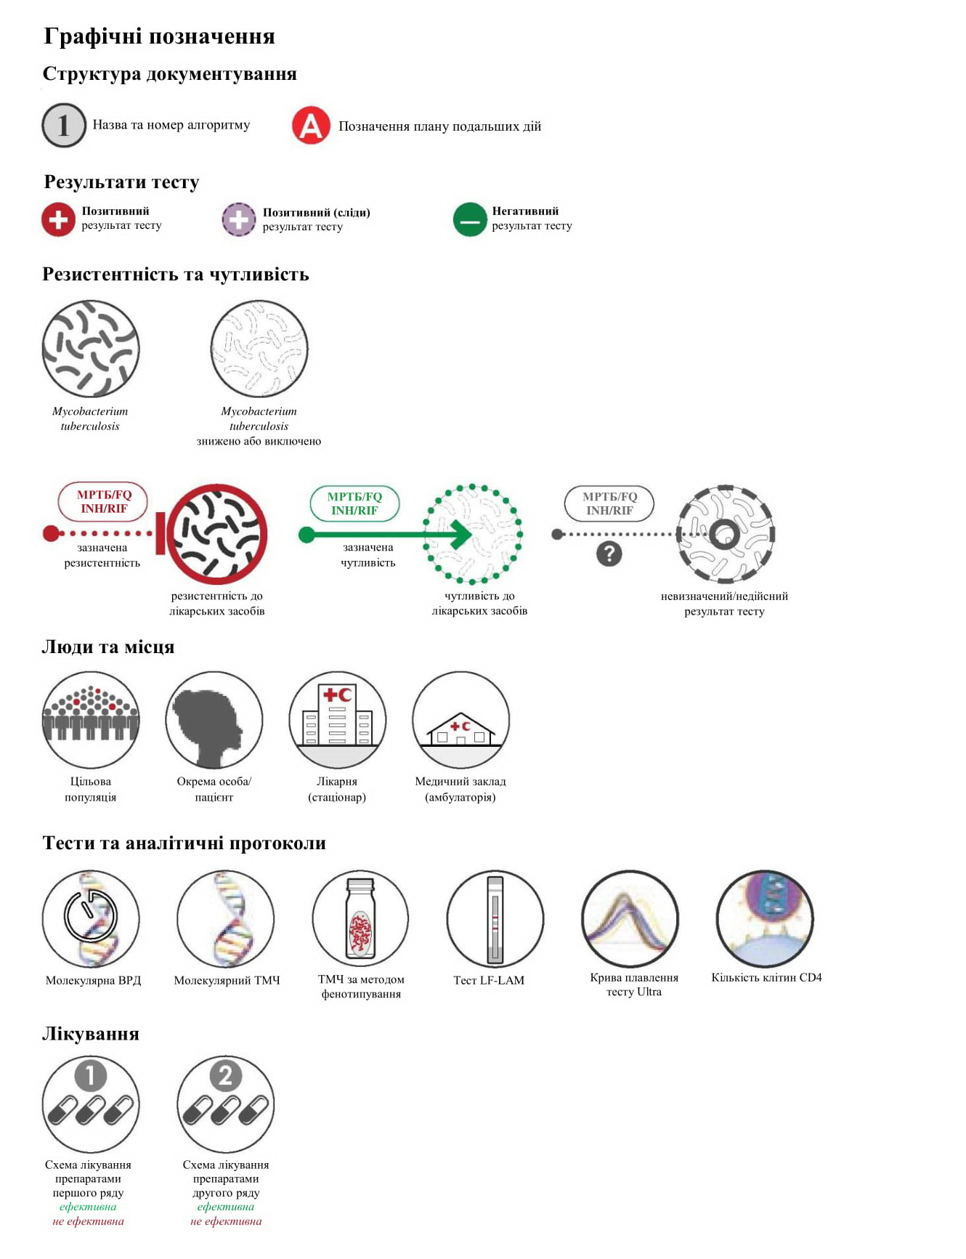

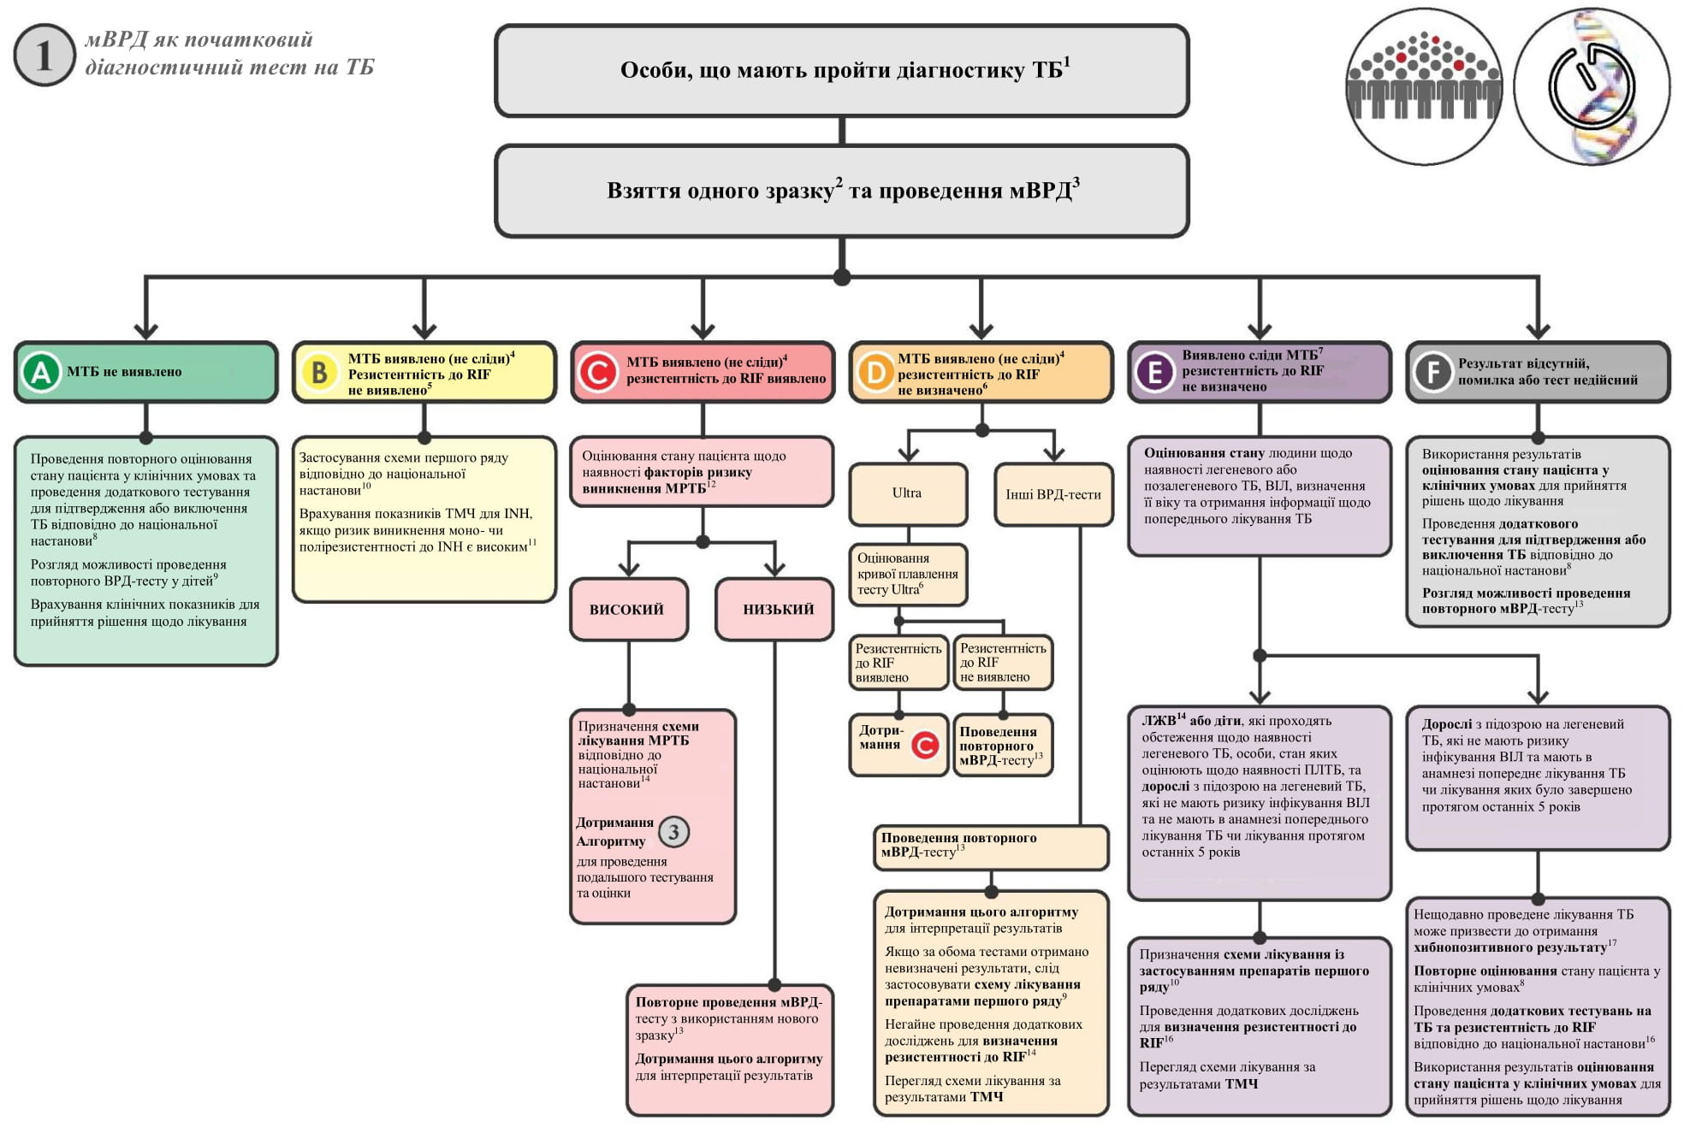

**Примітка.** MTБ: *Mycobacterium tuberculosis*.

1До осіб, що мають пройти обстеження на ТБ, відносять дорослих та дітей з ознаками чи симптомами ТБ або з рентгенограмою грудної клітки із порушеннями, що свідчать про можливу наявність ТБ. Цього алгоритму можна також дотримуватися при проведенні діагностики ПЛТБ з використанням зразків СМР, аспірату лімфатичних вузлів та інших зразків тканин.

2Можливим є взяття двох зразків наперед. За першим зразком необхідно негайно провести дослідження за допомогою мВРД-тесту. Другий зразок може бути використаний для додаткових тестувань, описаних в цьому алгоритмі. В осіб, що проходять дослідження на легеневий ТБ, мокротиння вважається кращим зразком. Зразки біопсії тканин важко або неможливо отримати повторно; тому їх слід перевірити   
за допомогою якомога більшої кількості методів (наприклад, мВРД, культурального дослідження, ТМЧ або гістології).

3До мВРД-тестів для цього алгоритму відносять: Xpert MTB/RIF, Xpert Ultra, Truenat MTB, Truenat MTB Plus і TB-LAMP.

4«МТБ виявлено (не сліди)» означає наявність MTБ, рівень якого може бути високим, середнім, низьким або дуже низьким. Ці категорії стосуються оригінальних тестів Xpert MTB/RIF та Xpert Ultra. Результати тестів Truenat MTB, MTB Plus та TB-LAMP також підпадають під категорію «MTБ виявлено (не сліди»).

5Визначення резистентності до рифампіцину проводять одночасно за допомогою тестів Xpert MTB/RIF та Xpert Ultra. Якщо використовували Truenat MTB або MTB Plus, необхідним є проведення другого тестування для визначення резистентності до рифампіцину з використанням ДНК, виділеної для тестів Truenat MTB (*див*. рисунок 3.1 для тесту Truenat MTB-RIF Dx); для TB-LAMP потрібно взяти свіжий зразок і провести молекулярний ТМЧ або ТМЧ за методом фенотипування.

6Якщо отримано результат «МТБ виявлено, резистентність до RIF не визначено», інтерпретація та подальше тестування при проведенні тесту Xpert Ultra відрізняється від інтерпретації результатів при використанні інших мВРД-тестів. Якщо при проведенні тесту Xpert Ultra було виявлено МТБ та отримано невизначені результати щодо резистентності до рифампіцину (особливо у випадку отримання високих та середніх напівкількісних показників), це може бути наслідком великих фрагментів або наявності декількох мутацій, які спричинюють резистентність до рифампіцину. Аналіз кривих плавлення для тесту Ultra дозволяє виявити такі мутації, що спричинюють резистентність. У деяких випадках для підтвердження або виключення резистентності до рифампіцину знадобиться проведення культурального дослідження та ТМЧ, секвенування або FL-LPA. Отримання невизначених результатів при проведенні інших мВРД-тестів зазвичай пов’язано з дуже низькою кількістю бактерій у зразку.

7«Виявлено сліди MTБ» застосовують лише до тесту Xpert Ultra.

8Подальші дослідження з діагностики ТБ можуть включати проведення рентгенографії грудної клітки, повторного тестування із застосуванням мВРД, культурального дослідження або вивчення результатів лікування із застосуванням протимікробних препаратів широкого спектру дії.

9У дітей з ознаками та симптомами легеневого ТБ в умовах, коли ймовірність наявності захворювання до проведення тестування є нижчою за 5%, а при первинному тестуванні отримано негативний результат тесту Xpert MTB/RIF або Xpert Ultra, слід повторити тестування із застосуванням Xpert MTB/RIF на зразках мокротиння або аспірату носоглотки (загалом два тести). Крім того, Xpert MTB/RIF можна використовувати для тестування на зразках шлункової рідини та калу. Ефективність застосування Xpert Ultra для тестування на зразках шлункової рідини та калу не визначено через відсутність даних. Використання Xpert Ultra для тестування на зразках шлункової рідини та калу припустимо в умовах оперативного дослідження. Проведення мВРД-тесту слід повторити у тій самій лабораторії з використанням свіжого зразку, при цьому результат повторного тесту інтерпретується так, як показано в цьому алгоритмі. Результат другого тесту слід використовувати для прийняття клінічних рішень.

10За умови наявності дуже високого ризику захворювання на МРТБ, пацієнтам не слід призначати схему лікування із застосуванням препаратів першого ряду відповідно до національної настанови. Таким пацієнтам слід призначити схему лікування МРТБ.

11За умови високої поширеності резистентності до ізоніазиду, не пов’язаної з резистентністю до рифампіцину (тобто моно- або полірезистентності до ізоніазиду), зразок може бути надісланий для проведення молекулярного ТМЧ або ТМЧ за методом фенотипування для визначення резистентності до ізоніазиду.

12До пацієнтів з високим ризиком розвитку МРТБ відносять пацієнтів, що раніше отримували лікування ТБ (зокрема осіб, втрачених з-під нагляду, які мають ознаки рецидиву захворювання або перевали лікування), пацієнтів, в яких не відбулась конверсія (наявність позитивного результату мікроскопії мокротиння наприкінці інтенсивної фази лікування), осіб, що мають контакти з хворими на МРТБ, та осіб з будь-яких інших груп ризику щодо МРТБ, визначених у країні.

13Проведення мВРД-тесту слід повторити у тій самій лабораторії з використанням свіжого зразку, при цьому результат повторного тесту інтерпретується так, як показано в цьому алгоритмі. Результат другого тесту слід використовувати для прийняття клінічних рішень.

14До ЛЖВ відносять осіб з позитивним або невідомим ВІЛ-статусом, але за наявності вагомих клінічних доказів наявності ВІЛ-інфекції в умовах високої поширеності ВІЛ, або осіб з групи ризику ВІЛ. Для всіх людей з невизначеним ВІЛ-статусом тестування на ВІЛ слід проводити відповідно до національних рекомендацій.

15Необхідно негайно розпочати терапію за схемою лікування МРТБ відповідно до національної настанови. Алгоритму 3 слід дотримуватися при проведенні додаткового тестування для будь-якого пацієнта з Риф-ТБ.

16Для визначення медикаментозної резистентності доступні дослідження за методом фенотипування (культуральне дослідження і ТМЧ) та молекулярні дослідження (наприклад, LPA, секвенування ДНК та централізоване дослідження з високою пропускною здатністю). Зазвичай віддають перевагу швидким молекулярним методам.

17У пацієнтів із захворюванням на ТБ в анамнезі протягом останніх 5 років або лікуванням ТБ, завершеним менше 5 років тому, сліди МТБ   
у результатах тесту Xpert Ultra (а іноді й тесту Xpert MTB/RIF з отриманням результату «наявність MTБ є низькою або дуже низькою») можуть бути позитивними не через активну форму ТБ, а через наявність нежиттєздатних бактерій. Проведення повторного тестування із застосуванням Xpert MTB/RIF або Ultra не рекомендовано, але його можна використовувати як початкову спробу виявлення резистентності до рифампіцину. Культуральне дослідження та ТМЧ можуть допомогти у виявленні ТБ та медикаментозної резистентності. Рішення щодо лікування слід приймати із врахуванням всієї наявної інформації та клінічного досвіду.

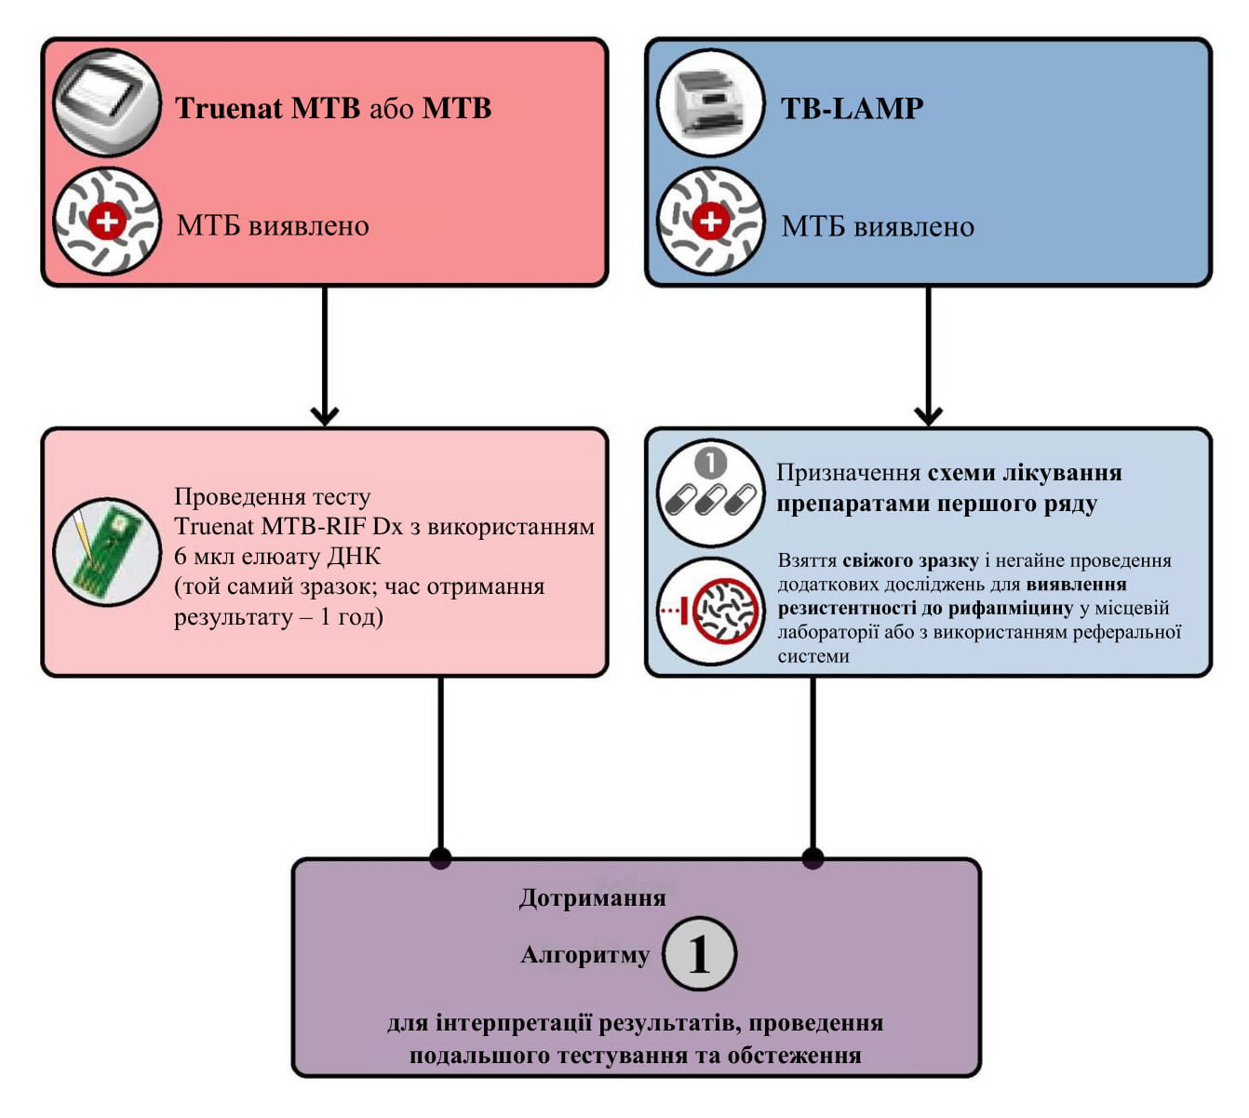

**Рисунок 3.1. Двоетапне тестування для виявлення резистентності  
до рифампіцину із застосуванням Truenat та TB-LAMP**

**План подальших дій для Алгоритму 1: мВРД як початковий діагностичний тест на ТБ**

***Тести***

До мВРД-тестів для цього алгоритму відносять Xpert MTB/RIF, Xpert MTB/RIF Ultra, Truenat MTB, Truenat MTB Plus і TB-LAMP.

* Термін «тест Xpert MTB» означає використання оригінального тесту Xpert MTB/RIF або тесту Xpert MTB/RIF Ultra (*далі* – Xpert Ultra). Окремі тести вказано при розгляді особливостей певного тестування.
* При дослідженні із застосуванням Truenat® MTB та MTB Plus використовують ті самі категорії результатів і той самий план подальших дій, що і для тесту Xpert MTB/RIF.
* При застосуванні тестів Xpert MTB існує можливість одночасного виявлення МТБ та резистентності до рифампіцину. Зразок   
  з позитивним результатом тестування Truenat MTB або MTB Plus додатково тестують за допомогою тесту Truenat MTB-RIF Dx, використовуючи той самий зразок ДНК, що і для первинного тесту Truenat. У разі отримання позитивного результату тесту TB-LAMP необхідним є взяття свіжого зразку для проведення молекулярного ТМЧ або ТМЧ за методом фенотипування для виявлення резистентності до рифампіцину.

***Загальні міркування***

Замість мікроскопії мокротиння або культурального дослідження ВООЗ рекомендовано використання мВРД (Xpert MTB/RIF, Xpert MTB/RIF Ultra, Truenat MTB, Truenat MTB Plus, Truenat MTB-RIF Dx або TB-LAMP) в якості первинного діагностичного тестування в усіх осіб з ознаками та симптомами ТБ. До цієї категорії відносять всіх осіб, які нещодавно стали на облік та мають симптоми ТБ, пацієнтів, які проходять або раніше проходили лікування, пацієнтів з підозрою на ТБ із резистентністю до рифампіцину (наприклад, пацієнти, що перервали лікування наприкінці інтенсивної фази) як при первинному виявленні, так і у випадку тривалого епізоду ТБ (наприклад, випадки виникнення рецидиву або пацієнти, що раніше проходили лікування, включаючи втрачених з подальшого нагляду). НТП повинні перейти   
з мікроскопії мокротиння в якості первинного діагностичного тестування до мВРД, що дозволяє виявити MTБК.

Цей алгоритм розроблено для використання у кожному із затверджених ВООЗ швидких молекулярних тестів щодо виявлення MTБК, хоча цей алгоритм може вимагати незначних змін залежно від мВРД-тесту та популяції застосування.

* Тести Xpert MTB/RIF та Xpert Ultra рекомендовано для використання у дорослих та дітей, що проходять діагностику легеневого ТБ;   
  за допомогою цих тестів можливим є одночасне виявлення МТБК та резистентності до рифампіцину:
* Xpert MTB також рекомендовано для тестування зразків СМР (кращий варіант при підозрі на туберкульозний менінгіт), аспірату та біопсії лімфатичних вузлів. Крім того, Xpert MTB/RIF рекомендовано для тестування зразків плевральної рідини, перитонеальної рідини, перикардіальної рідини, синовіальної рідини або сечі в якості первинного діагностичного тесту для виявлення відповідної форми ПЛТБ. Зразки крові також можна використовувати для тестування дорослих та дітей з позитивним ВІЛ-статусом та ознаками і симптомами дисемінованого ТБ;
* незначний досвід використання тестів Xpert MTB у дітей   
  з ознаками та симптомами легеневого ТБ включає наступне:
* Xpert MTB/RIF можна використовувати в якості первинного діагностичного тесту для виявлення легеневого ТБ у зразках мокротиння, шлункового аспірату, аспірату носоглотки або зразках калу, тоді як Xpert Ultra рекомендовано використовувати у зразках мокротиння та аспірату носоглотки;
* в умовах ймовірної наявності захворювання понад 5% до проведення тестування та негативним результатом Xpert MTB при первинному тестуванні можливим є проведення повторного тестування з використанням Xpert MTB   
  в однакових або різних типах зразків (загалом два тести);   
  за інших умов повторне тестування не рекомендовано.
* Застосування Truenat MTB та MTB Plus рекомендовано у дорослих та дітей з ознаками та симптомами легеневого ТБ. Ці тести виявляють лише MTБК. Для визначення резистентності   
  до рифампіцину проводять другий тест (Truenat MTB-RIF Dx)   
  з використанням зразків ДНК, виділеної для тесту Truenat MTB або MTB Plus (для цього тесту використовують той самий зразок,   
  а результат отримують за 1 годину; *див.* рисунок 3.1). Нижче наведено деякі аспекти застосування цих тестів:
* через недостатню кількість даних щодо ефективності існує певна невизначеність щодо застосування цього тесту у ЛЖВ. Опосередковані дані щодо ефективності тестування у пацієнтів   
  з негативним результатом мікроскопії мокротиння було використано для екстраполяції рекомендації щодо його застосування у ЛЖВ;
* було виявлено достатньо даних для рекомендації застосування цих тестів у дітей лише у зразках мокротиння. Дані щодо використання інших зразків при проведенні цього тестування відсутні;
* ефективність використання цих тестів для виявлення ПЛТБ невідома.
* Тест TB-LAMP рекомендовано застосовувати замість мікроскопії мокротиння в умовах низького рівня захворюваності на ВІЛ та МРТБ. Нижче наведено деякі аспекти застосування цього тесту:
* у популяціях з високим рівнем захворюваності на МРTБ   
  TB-LAMP не можна використовувати замість швидких молекулярних тестів, що виявляють як МТБК, так і резистентність до рифампіцину (наприклад, Xpert MTB/RIF), оскільки TB-LAMP не визначає резистентності до рифампіцину;
* у популяціях з високим рівнем захворюваності на ВІЛ-інфекцію TB-LAMP не можна використовувати замість швидких молекулярних тестів, які мають більш високу чутливість для виявлення ТБ (наприклад, Xpert Ultra).

Порівняно з іншими мВРД, включеними до Алгоритму 1, тест Xpert Ultra має дві суттєві відмінності: по-перше, Xpert Ultra надає додатковий напівкількісний результат «виявлено сліди MTБ»; по-друге, оцінювання результату «MTБ виявлено, резистентність до рифампіцину не визначено» відрізняється при проведенні Xpert Ultra та інших мВРД. Ці відмінності враховано в Алгоритмі 1.

* Тест Xpert Ultra має вищу чутливість щодо виявлення MTБК, ніж інші мВРД. Проте вища чутливість Xpert Ultra супроводжується незначним зниженням специфічності (тобто більша кількість пацієнтів, помилково ідентифікованих як особи, що мають активну форму ТБ). Це пояснюється тим, що тест Xpert Ultra може виявити дуже малу кількість нежиттєздатних або нереплікованих бактерій, особливо у пацієнтів з попереднім лікуванням ТБ в анамнезі (тобто завершеного протягом останніх 5 років). Такі нежиттєздатні бактерії можуть бути виявлені і при застосуванні інших мВРД, хоча цей показник є нижчим. Оскільки підвищена чутливість та втрата специфічності насамперед пов’язані з наявністю «сліду»   
  у результатах тесту Xpert Ultra, алгоритм та план подальших дій включають критерії інтерпретації результатів «виявлено сліди МТБ», щоб збалансувати потенційну шкоду від непотрібного лікування пацієнтів з хибнопозитивними результатами із потенційними перевагами можливості збільшення кількості випадків вірно встановленого діагнозу у хворих на ТБ та зниження показників смертності, пов’язаної з ТБ.
* При проведенні тесту Xpert Ultra використовують дослідження на основі Tп для виявлення резистентності до рифампіцину замість ПЛР у реальному часі, який застосовують при проведенні інших мВРД. Ця заміна дозволяє за допомогою тесту Xpert Ultra краще розмежувати «мовчазні» мутації та мутації, що спричинюють резистентність, підвищуючи точність визначення резистентності   
  до рифампіцину. Отримання результату «резистентність до RIF не визначено» при проведенні тесту Xpert Ultra означає, що один або декілька зондів *rpoB* не дають жодного вимірюваного піку Tп *(25)*. Це може статися, коли на ділянці, що визначає резистентність   
  до рифампіцину (ДВРР), не вистачає великих фрагментів або наявні декілька мутацій. Детальний аналіз кривих плавлення, згенерованих тестом Xpert Ultra, дозволяє виявити такі мутації, що дає можливість визначення резистентності до рифампіцину без проведення додаткового тестування, необхідного у разі отримання невизначених результатів щодо рифампіцину під час проведення інших мВРД.

Використання мВРД не рекомендовано в якості тестування для моніторингу лікування, оскільки наявність нежиттєздатних бактерій може спровокувати отримання позитивного результату. Натомість для моніторингу слід використовувати мікроскопію мокротиння та культуральне дослідження відповідно до національної настанови та рекомендацій ВООЗ.

В Алгоритмі 1 описано взяття одного початкового зразка, який буде використовуватися для мВРД, та, за необхідності, додаткових зразків. В режимі оперативного дослідження може бути простішим стандартне взяття двох зразків (наприклад, мазку крові та ранкового мокротиння або двох зразків мокротиння) у кожного пацієнта на відміну від взяття другого зразку лише за необхідності проведення додаткового тестування. У такому випадку необхідно негайно провести тестування першого зразку за допомогою   
мВРД-тесту. Другий зразок можна використовувати для проведення додаткового тестування, описаного в алгоритмі (наприклад, повторного мВРД), або мікроскопії мокротиння чи культурального дослідження для початку моніторингу лікування.

* Якщо взяття понад одного зразка є неможливим (наприклад, можливість взяття лише одного зразку біопсії лімфатичного вузла), алгоритм слід модифікувати для визначення пріоритетності тестування за допомогою ВРД-тесту. За необхідності проведення додаткового тестування на ТБ, можливим є використання будь-яких частин зразка, що залишилися після проведення мВРД, для інших тестів (наприклад, культурального дослідження, гістології, LPA і ТМЧ). Рішення щодо лікування слід приймати на основі клінічного оцінювання та результатів наявних лабораторних досліджень.

Що стосується виявлення MTБК, результати тестів Xpert MTB/RIF, Xpert Ultra та Truenat MTB можуть бути такими: «MTБ не виявлено»,   
«MTБ виявлено (високий, середній, низький або дуже низький рівень)», «результат відсутній», «помилка» або «тест недійсний». Тест Xpert Ultra має додаткову напівкількісну категорію «слід». При проведенні тесту TB-LAMP можна лише отримати результат «MTБ виявлено» або «MTБ не виявлено».

* Кожну з визначених напівкількісних категорій виявленого МТБ, зокрема «слідів», розглядають як бактеріологічне підтвердження ТБ.
* У дорослих пацієнтів з негативним ВІЛ-статусом із симптомами ТБ та захворюванням на ТБ в анамнезі (лікування було завершено менше 5 років тому) результати виявлених «слідів» при проведенні тесту Xpert Ultra (а іноді й інших мВРД з отримання результату «MTБ виявлено, дуже низький рівень») можуть бути позитивними не через активну форму ТБ, а через наявність нежиттєздатних бактерій. Рішення щодо лікування слід приймати із врахуванням всієї наявної інформації та клінічного досвіду.

Що стосується виявлення резистентності до рифампіцину, результати тестів Xpert MTB/RIF, Xpert Ultra та Truenat MTB-RIF Dx можуть бути такими: «резистентність до RIF виявлено», «резистентність до RIF не виявлено» або «резистентність до RIF не визначено». При проведенні цих досліджень визначають резистентність до рифампіцину за відсутністю зв’язування ампліконів з послідовностями дикого типу. Використання методу основі Тп замість ПЛР в реальному часі у тестах Xpert Ultra та Truenat MTB/RIF підвищує надійність виявлення мутацій, що надають резистентність.

Використання мВРД для виявлення резистентності до рифампіцину   
не виключає потреби у проведенні звичайного ТМЧ на основі культурального дослідження; його проведення буде доцільним для визначення резистентності до інших протитуберкульозних засобів та контролю за появою додаткової медикаментозної резистентності.

***План подальших дій для Алгоритму 1***

1. Взяття зразку належної якості та транспортування його до лабораторії, в якій проводять тестування. Проведення мВРД. В осіб, що проходять діагностику легеневого ТБ, можна використовувати наступні зразки: індуковане або відхаркуване мокротиння (бажано), бронхоальвеолярне промивання, промивання шлунку або шлункові аспірати, назофарингеальні аспірати та зразки калу (*див.* Розділ 2.2 або окремі офіційні звіти ВООЗ для отримання інформації щодо переліку зразків для певного ВРД-тесту).

2. Якщо отримано результат мВРД-тесту «МТБ не виявлено» , слід провести переоцінювання стану пацієнта та додаткове тестування відповідно до національної настанови.

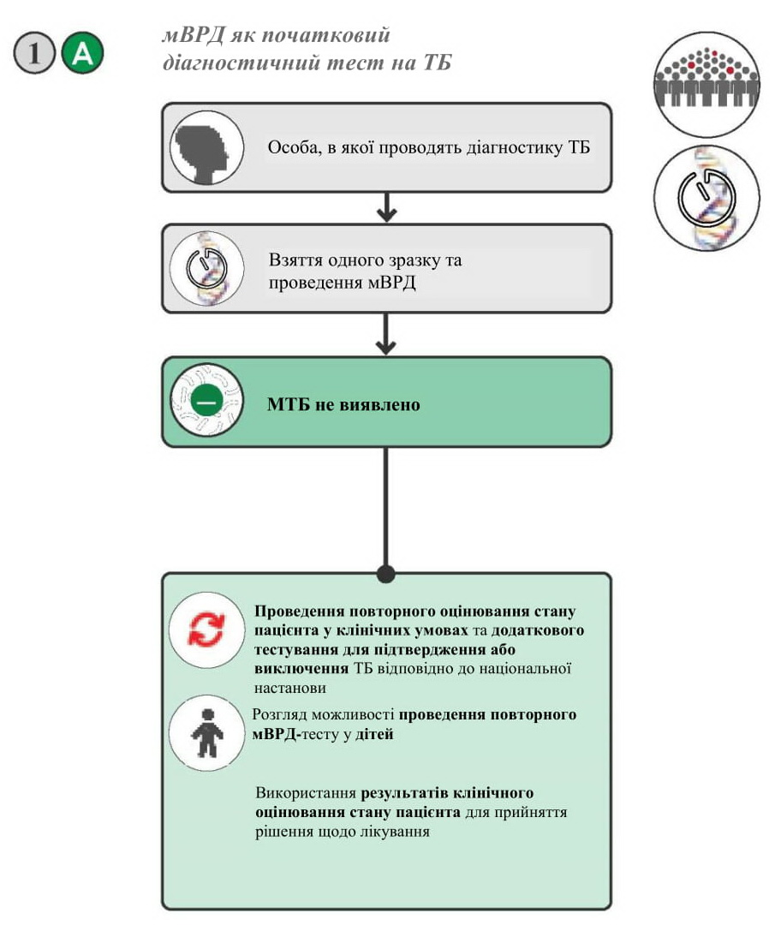

а. Подальші дослідження з діагностики ТБ можуть включати проведення рентгенографії грудної клітки, повторного тестування мВРД або культурального дослідження та розгляд результатів лікування із застосуванням протимікробних препаратів широкого спектру дії (без використання фторхінолонів).

i. У дітей з ознаками та симптомами легеневого ТБ в умовах, коли ймовірність наявності захворювання до проведення тестування становить понад 5% (але не нижче 5%), а при первинному тестуванні отримано негативний результат Xpert MTB, слід повторити тестування із застосуванням Xpert MTB (загалом два тести). При проведенні тестування можна використовувати однакові або різні типи зразків (наприклад, один зразок мокротиння і один зразок аспірату носоглотки).

ii. Дані щодо ефективності інших мВРД при повторному тестуванні відсутні.

б. Розгляд можливості клінічної діагностики ТБ (тобто без бактеріологічного підтвердження). Використання результатів клінічного оцінювання стану для прийняття рішень щодо лікування.

3. Якщо отримано результат мВРД-тесту «МТБ виявлено, резистентність до рифампіцину не виявлено» :

а. Початок лікування пацієнта за відповідною схемою   
з використанням протитуберкульозних препаратів першого ряду відповідно до національної настанови.

б. Проведення додаткового ТМЧ у наступних випадках:

i. Молекулярний ТМЧ або ТМЧ за методом фенотипування для визначення резистентності до ізоніазиду показаний:

1. за наявності в анамнезі попереднього лікування із застосуванням ізоніазиду або контактування із пацієнтом   
з Нрез-ТБ;

2. у разі високої поширеності резистентності до ізоніазиду, не пов’язаної з резистентністю до рифампіцину (тобто моно- або полірезистентність до ізоніазиду, а не МРTБ) (*див.* Алгоритм 4 для проведення подальшого тестування).

iі. Можливість проведення додаткового молекулярного ТМЧ або ТМЧ за методом фенотипування для виявлення резистентності до рифампіцину за умови наявності ризику МРТБ, незважаючи на результат первинного ВРД-тесту. Отримання помилкових результатів щодо чутливості до рифампіцину при проведенні тесту Xpert MTB є рідкісним явищем, але це трапляється в 1–5% випадків ТБ, перевірених у різних епідеміологічних умовах. На відміну від цього, ТМЧ за методом фенотипування, особливо з використанням рідкого культурального дослідження, пов’язаний з більш високою часткою отримання помилкових результатів щодо чутливості до рифампіцину *(26)*.

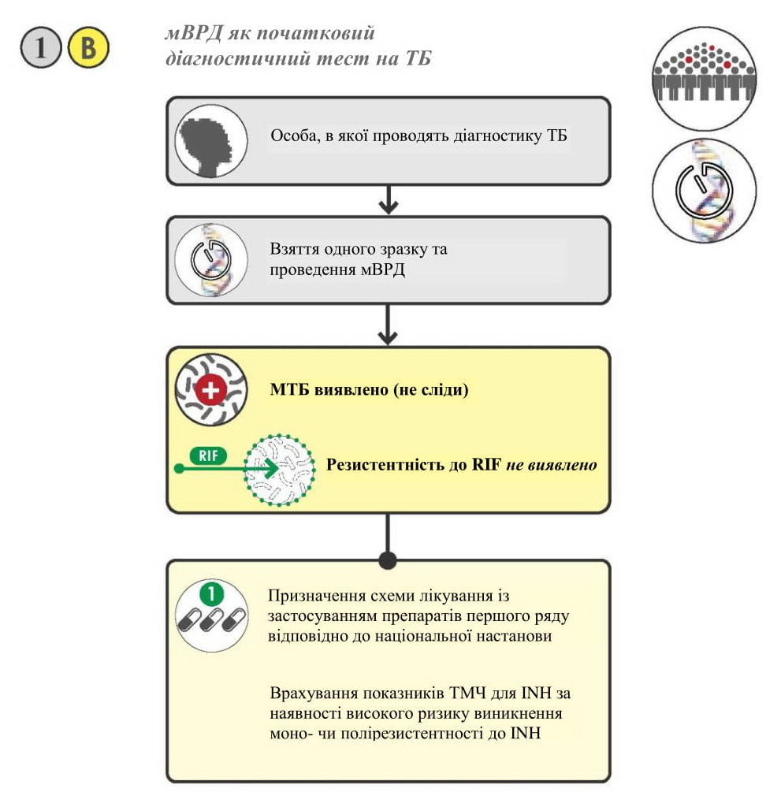

в. Якщо проводять додаткове молекулярне тестування або тестування за методом фенотипування:

i. Молекулярне тестування або тестування за методом фенотипування можна проводити у різних лабораторіях, починаючи їх проведення паралельно без очікування на результати одного тесту, перш ніж розпочати інший тест.

ii. Молекулярний ТМЧ та ТМЧ за методом фенотипування можна проводити з використанням зразку (прямий ТМЧ) або бактерій, відновлених культуральним методом (непрямий ТМЧ). Прямий ТМЧ є кращим при проведенні молекулярного тестування, тоді як непрямий ТМЧ може бути кращим при проведенні тестування за методом фенотипування через технічні проблеми, пов’язані з одержанням відповідного інокуляту та втратою зразка через забруднення.

iii. Кращим є проведення молекулярного тестування. На сьогодні FL-LPA є єдиним затвердженим ВООЗ швидким молекулярним тестом для визначення резистентності до ізоніазиду.   
За допомогою FL-LPA можна ідентифікувати мутації *inhA* та *katG*, що може свідчити про необхідність призначення схем лікування ТБ, резистентного до ізоніазиду (*див.* Алгоритм 3). Рекомендації щодо інтерпретації результатів LPA наведено   
у відповідному посібнику ГЛІ *(27)*. Існують доказові дані на користь використання секвенування ДНК, проте ще не отримано висновку ВООЗ щодо застосування цього методу.

iv. Для отримання результату ТМЧ за методом фенотипування на основі культурального дослідження щодо ізоніазиду та рифампіцину потрібно 3–8 тижнів. Доведено доцільність застосування ТМЧ за методом фенотипування у пацієнтів   
з негативним результатом FL-LPA, особливо у популяціях   
з високою ймовірністю наявності захворювання до проведення тестування на резистентність до ізоніазиду.

4. Якщо отримано результат мВРД-тесту «МТБ виявлено, резистентність до рифампіцину виявлено» , необхідним є оцінювання ризику наявності МРТБ. До категорії високого ризику розвитку МРТБ належать пацієнти з попереднім лікуванням   
в анамнезі, втрачені з-під нагляду, з ознаками рецидиву та перериванням лікування, пацієнти, в яких не відбулась конверсія (наявність позитивного результату мікроскопії мокротиння наприкінці інтенсивної фази лікування ТБ, чутливого до лікарських засобів), контактні особи хворих на МРТБ та будь-які інші групи ризику щодо МРТБ, визначені у країні. У країнах з високим рівнем захворюваності на ТБ кожен хворий на ТБ вважається особою   
з високим ризиком розвитку МРТБ.

а. За умови високого ризику розвитку МРТБ та наявністю чітко визначеної резистентності до рифампіцину за результатом тестування необхідним є призначення схеми лікування Риф-ТБ або МРТБ відповідно до національної настанови *(3, 4)*. Для проведення додаткового тестування слід дотримуватись Алгоритму 3.

б. За умови низького ризику розвитку МРТБ слід повторно провести мВРД-тест з використанням другого зразку. За умови доступності FL-LPA та наявності позитивного результату зразку мікроскопії мокротиння FL-LPA можна використовувати для підтвердження резистентності до рифампіцину.

i. Якщо за результатами другого тесту отримано підтвердження резистентності до рифампіцину, слід розпочати лікування МРТБ відповідно до національної настанови та рекомендацій ВООЗ *(26, 27)* із дотримуванням Алгоритму 3 для проведення додаткового тестування.

ii. Якщо при проведенні мВРД другого зразка отримано результат «MTB виявлено, резистентність до рифампіцину не виявлено», слід розпочати лікування за схемою із застосуванням препаратів першого ряду відповідно до національної настанови. Здебільшого отримання хибнопозитивних результатів щодо резистентності до рифампіцину через технічне виконання тестування є рідкісним, більш ймовірним є отримання таких результатів внаслідок виникнення лабораторних чи службових помилок. Вважається, що повторне тестування буде виконано більш ретельно, результат другого тесту буде вірним,   
а результат першого тесту, можливо, був наслідком виникнення лабораторної чи службової помилки.

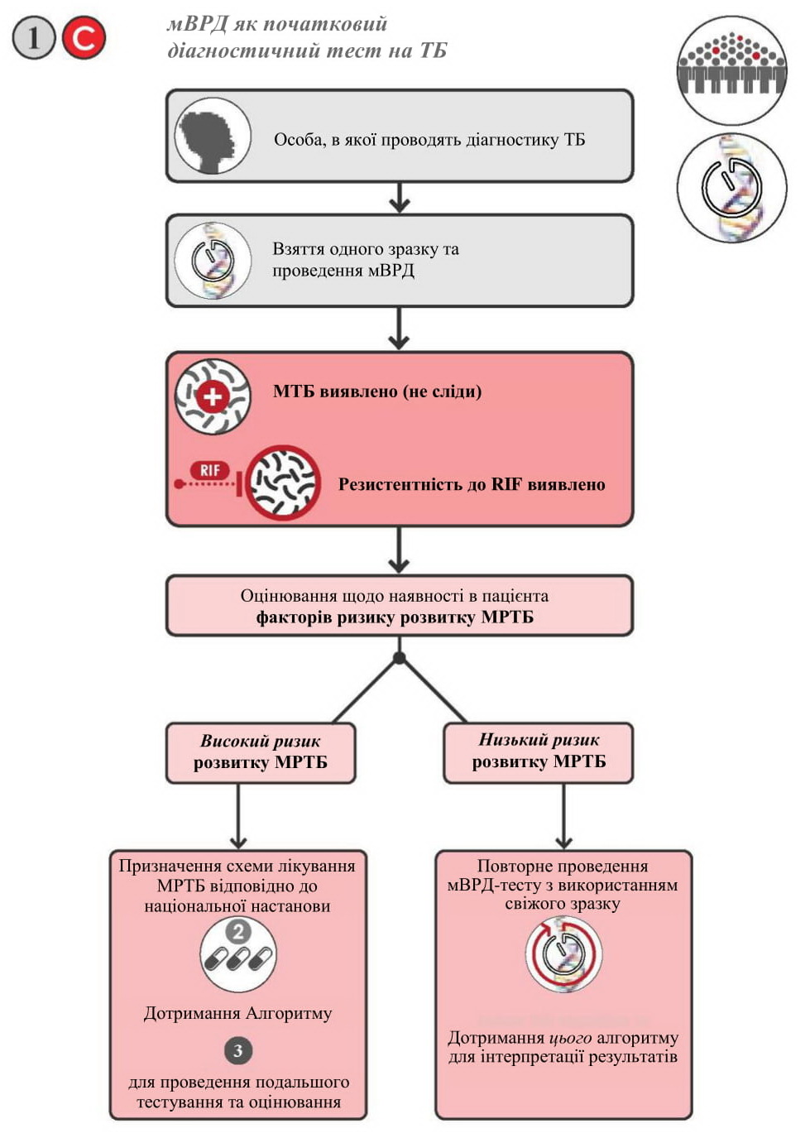

в. В усіх пацієнтів з Риф-TБ або МРTБ слід проводити додаткові дослідження для визначення резистентності до препаратів, використання яких заплановано у схемі лікування. Для виявлення медикаментозної резистентності доступними є дослідження   
за методом фенотипування (культуральне дослідження та ТМЧ) та молекулярні дослідження (наприклад, LPA, секвенування ДНК та дослідження з високою пропускною здатністю). Перевагу зазвичай надають використанню швидких молекулярних методів.

і. Якщо у схемі лікування МРTБ заплановано застосування фторхінолонів, слід подати зразок для проведення молекулярного тестування щодо визначення резистентності до фторхінолонів (*див.* Алгоритм 3).

ii. За можливості, зразок кожного пацієнта необхідно подати для проведення ТМЧ до кожного з препаратів, що входить до схеми лікування, за умови наявності надійного методу тестування. Проте починати лікування необхідно одразу, не відтерміновуючи його на час очікування результатів ТМЧ (наприклад, отримання результатів ТМЧ за методом фенотипування може тривати від тижня до місяця),

iii. У разі отримання будь-якого позитивного результату культурального дослідження, проведеного під час моніторингу лікування, що свідчить про невдачу лікування, необхідним є проведення ТМЧ для визначення резистентності до препаратів, що застосовують у схемі лікування.

5. Якщо отримано результат мВРД «MTB виявлено, резистентність до рифампіцину не визначено» , інтерпретація результатів та подальше тестування із застосуванням Xpert Ultra відрізняються від такого при проведенні інших мВРД-тестів (наприклад, Xpert MTB/RIF або Truenat MTB-RIF Dx). Якщо при проведенні будь-якого мВРД-тесту отримано первинний результат «МТБ виявлено», його слід вважати бактеріологічним підтвердженням ТБ. Слід призначати відповідну схему лікування ТБ, що складається   
з препаратів першого ряду, відповідно до національної настанови,   
за винятком випадків високого ризику виникнення МРТБ. Таким пацієнтам слід призначити схему лікування МРТБ. Здебільшого лише наявності попереднього лікування ТБ в анамнезі недостатньо для того, щоб розглядати можливість високого ризику виникнення МРТБ у пацієнта під час прийняття рішень щодо лікування.

а. При проведенні більшості мВРД-тестів отримання результату «MTБ виявлено, резистентність до рифампіцину не визначено» зазвичай обумовлено олігобацилярним навантаженням у зразку;   
у таких випадках необхідним є проведення повторного тестування свіжого зразка у тій самій лабораторії.

і. Якщо при проведенні другого мВРД-тесту отримано результат «МТБ виявлено, резистентність до рифампіцину не виявлено», слід дотримуватись порядку дій, описаному у пункті 3. Якщо отримано результат «МТБ виявлено, резистентність до рифампіцину виявлено», слід дотримуватись порядку дій, описаному у пункті 4.

ii. Іноді при тестуванні другого зразка, який також може містити дуже незначну кількість бактерій, можливим є отримання результату «МТБ виявлено, резистентність до рифампіцину   
не визначено» або «МТБ не виявлено». У таких випадках може знадобитися проведення додаткових досліджень, а саме – культурального дослідження і ТМЧ за методом фенотипування, для підтвердження або виключення резистентності   
до рифампіцину, оскільки невизначений результат не дає інформації щодо резистентності.

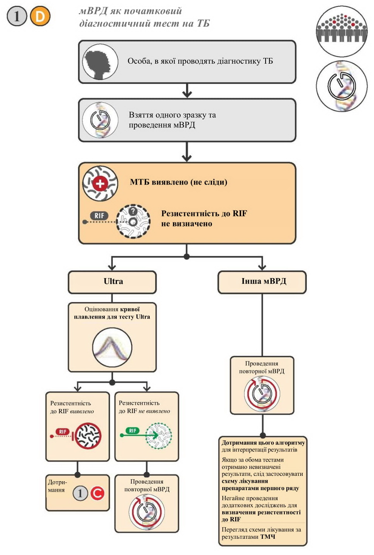

б. Отримання результату «МТБ виявлено (не сліди), резистентність до рифампіцину не визначено» при проведенні тесту Xpert Ultra (особливо це стосується результатів з високими та середніми напівкількісними показниками) може бути наслідком видалення великих фрагментів або свідчити про наявність декількох мутацій у ДВРР.

і. При отриманні результатів «MTБ виявлено (не сліди), резистентність до рифампіцину не визначено» необхідним є проведення перегляду кривих плавлення для тесту Ultra (бажано кваліфікованим користувачем Xpert або керівником), враховуючи огляд ампліфікації зондів та профілю кривої плавлення.

1. Криві плавлення, які припускають наявність великих фрагментів або декількох мутацій у ДВРР, слід інтерпретувати як «резистентність до рифампіцину виявлено». У таких випадках слід дотримуватись порядку дій, описаному у пункті 4.

2. Якщо крива плавлення не відповідає наявності великих фрагментів або декількох мутацій у ДВРР, результат слід інтерпретувати як «невизначений». У таких випадках слід дотримуватись порядку дій, описаному у пункті 5а, для проведення додаткового тестування.

3. Якщо показник напівкількісного результату є високим або середнім, може бути корисним проведення FL-LPA або секвенування ДНК.

в. Для подальшого тестування щодо підтвердження або виключення резистентності до рифампіцину можна провести культуральне дослідження та ТМЧ або FL-LPA.

6. Якщо при проведенні тесту Xpert Ultra отримано результат «виявлено сліди MTБ» , необхідним є проведення додаткового оцінювання. Проте при отриманні такого результату ВООЗ пропонує не повторювати тестування Xpert Ultra у дорослих для його підтвердження після проведення первинного тесту Xpert Ultra.

а. Слід переглянути клінічне оцінювання для визначення віку людини, ВІЛ-статусу та наявності попереднього лікування ТБ в анамнезі,   
а також наявності ознак легеневого чи позалегеневого ТБ.

і. До ЛЖВ відносять осіб з позитивним або невідомим   
ВІЛ-статусом, які мають вагомі клінічні ознаки наявності   
ВІЛ-інфекції в умовах високої поширеності ВІЛ або належать   
до групи ризику ВІЛ. В усіх осіб з невідомим ВІЛ-статусом слід проводити тестування на ВІЛ відповідно до національної настанови.

іі. До дітей відносять осіб віком до 15 років.

ііі. До осіб з нещодавнім лікуванням ТБ в анамнезі відносять людей, що успішно пройшли курс терапії протягом останніх 5 років. Ймовірність отримання хибнопозитивного результату мВРД-тесту є найвищою одразу після завершення лікування і повільно знижується з часом *(7)*. Слід зазначити, що особи, які перевали лікування або не проходили терапію, мають високий ризик розвитку МРTБ; такі пацієнти потребують ретельного клінічного оцінювання.

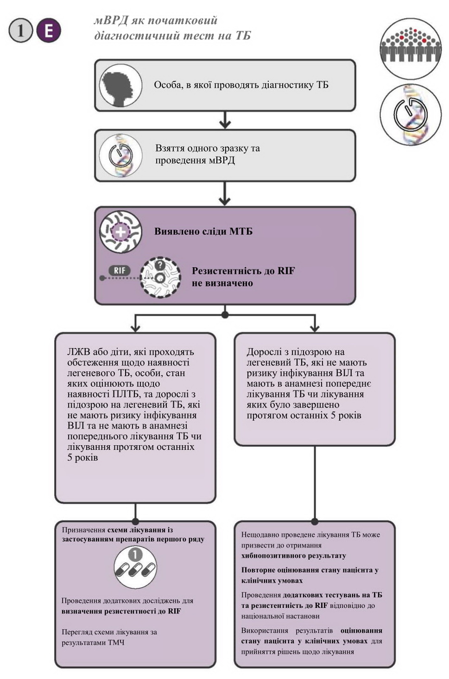

іv. Xpert Ultra рекомендовано застосовувати у зразках СМР, лімфатичних вузлів та зразках тканин. Дані щодо ефективності застосування тесту в інших позалегеневих зразках є обмеженими.

v. Медичні працівники повинні докласти максимальних зусиль для отримання достовірної історії лікування ТБ, враховуючи, що деякі пацієнти можуть не повідомити про попереднє лікування через стигму або занепокоєння щодо законності міграційного статусу.

б. Для ЛЖВ та дітей, які проходять діагностику щодо наявності легеневого ТБ, для осіб, які проходять діагностику щодо наявності ПЛТБ з використанням зразків СМР, аспірату лімфатичних вузлів та зразків тканин, і для дорослих, які проходять діагностику щодо наявності легеневого ТБ, не належать до груп ризику щодо ВІЛ та не мають в анамнезі попереднього лікування ТБ протягом останніх 5 років:

і. Слід вважати отриманий при тестуванні першого зразку результат «виявлено сліди MTБ» бактеріологічним підтвердженням ТБ (тобто хибнопозитивним результатом) та використовувати його для прийняття клінічних рішень.

ii. Слід почати лікування пацієнта за відповідною схемою   
з використанням протитуберкульозних препаратів першого ряду відповідно до національної настанови. Якщо у пацієнта дуже високий ризик розвитку МРТБ, слід призначити схему для лікування МРТБ.

ііі. Слід провести додаткові дослідження (наприклад, культуральне дослідження та ТМЧ за методом фенотипування) для підтвердження або виключення резистентності до рифампіцину.

в. Для дорослих, які проходять діагностику щодо наявності легеневого ТБ, не належать до груп ризику інфікування ВІЛ та мають в анамнезі попереднє лікування ТБ протягом останніх 5 років:

i. У дорослих, які мають в анамнезі недавнє лікування ТБ або чий анамнез невідомий, слід враховувати можливість того, що результат «виявлено сліди MTБ» при проведенні тесту Xpert Ultra виявиться хибнопозитивним результатом через наявність нежиттєздатних бактерій.

ii. Слід провести повторне оцінювання стану пацієнта у клінічних умовах та додаткове тестування відповідно до національної настанови. Необхідним є врахування можливості розвитку ТБ внаслідок реактивації, рецидиву або повторного інфікування.

iii. Розпочинаючи лікування, необхідно враховувати клінічну картину та попередній анамнез пацієнта. Клінічні рішення повинні прийматися з урахуванням всієї наявної інформації та клінічного досвіду.

iv. Подальші дослідження на ТБ можуть включати рентгенографію грудної клітки, проведення додаткового клінічного оцінювання та врахування результатів лікування протимікробними препаратами широкого спектру дії (без використання фторхінолонів).

1. Доцільність проведення повторного тестування Xpert Ultra   
не визначено. Нещодавно Групою з розробки настанов ВООЗ було рекомендовано проведення повторного тестування Xpert Ultra в осіб з результатом первинного тесту Xpert Ultra «виявлено сліди MTБ» для виявлення MTБК.

2. Проведення культурального дослідження та ТМЧ може допомогти у виявленні ТБ та медикаментозної резистентності. Наявність слідів МТБ у результаті тестування не дає інформації щодо резистентності до рифампіцину.

7. Якщо при проведенні тесту Xpert MTB не отримано результат через помилку або недійсний тест , слід повторно провести тест Xpert MTB в тій самій лабораторії з використанням свіжого зразку. Якщо отримано позитивний результат другого зразка, а FL-LPA доступний у лабораторії, його можна використовувати для повторного тестування (хоча повторне проведення тесту Xpert MTB є кращим, оскільки він має нижчу МВ, ніж FL-LPA).

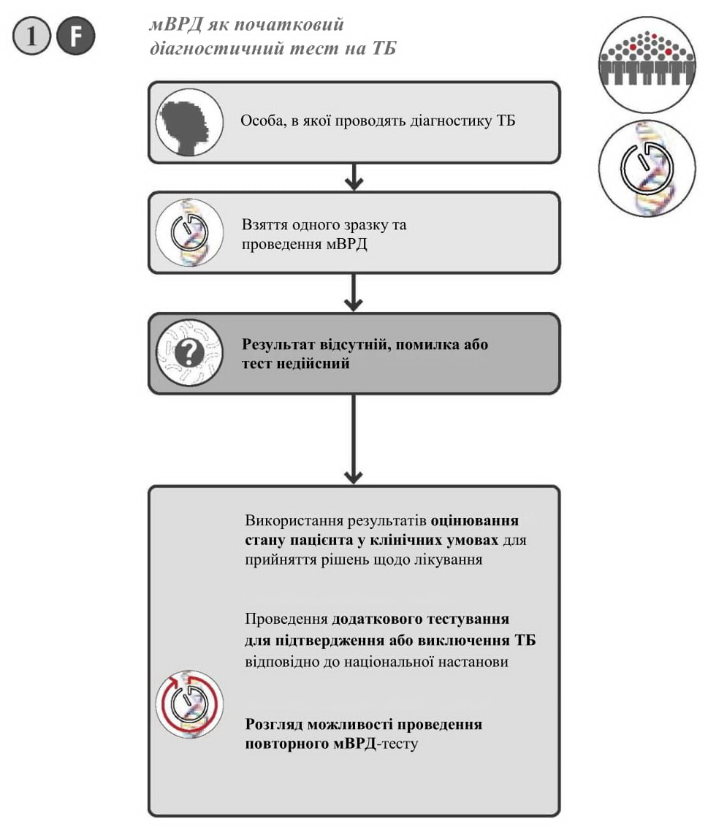

***Інтерпретація суперечливих результатів***

Цей алгоритм спирається на результати мВРД-тесту зразка для виявлення MTБК та визначення чутливості до рифампіцину. Іноді рекомендовано проведення подальшого тестування задля отримання вичерпних даних для прийняття клінічних рішень. Проте можливим є отримання розбіжностей у результатах, зокрема при порівнянні результатів культурального дослідження та молекулярного тестування. Кожен такий випадок потребує проведення подальшого дослідження. Загальні міркування щодо цього питання наведено нижче.

1. Результат мВРД «MTB виявлено (не сліди)»; результат культурального дослідження негативний (*див.* пункт 5 для сліду).

а. Результати мВРД та клінічного оцінювання стану пацієнта слід використовуватися для прийняття рішення щодо лікування   
до отримання результатів додаткових досліджень.

б. Результат мВРД слід розглядати як бактеріологічне підтвердження ТБ, якщо зразок було взято у людини, що протягом останнього часу не отримувала лікування із застосуванням протитуберкульозних препаратів. Результати культурального дослідження осіб, хворих на легеневий ТБ, можуть бути негативними з кількох причин, зокрема, якщо пацієнт проходить лікування ТБ (ефективне лікування швидко робить МТБК нежиттєздатним), МТБ були інактивовані через проблеми під час транспортування або оброблення зразків, бакпосіви було знезаражено, обсяг тестування був недостатнім або сталася помилка у лабораторії чи під час оформлення документації.

в. Подальші дії можуть включати проведення переоцінювання стану пацієнта щодо наявності ТБ, перегляд можливості попереднього або поточного лікування із застосуванням протитуберкульозних препаратів (зокрема фторхінолонів), оцінювання ризику виникнення лабораторної чи службової помилки.

2. Результат мВРД «MTB не виявлено»; результат культурального дослідження позитивний.

а. Рішення щодо лікування повинно базуватися на результатах культурального дослідження. Якщо розпочато лікування на підставі отриманих показників клінічного оцінювання стану пацієнта, слід його продовжувати. Необхідно зафіксувати   
у медичній карті хворого, що пацієнт має бактеріологічно підтверджений ТБ.

б. Позитивний результат культурального дослідження слід розглядати як бактеріологічне підтвердження ТБ, оскільки його вважають сучасним загальноприйнятим стандартом для лабораторного підтвердження ТБ. При використанні зразка мокротиння, порівняно до культурального дослідження, ВРД-тести мають загальну чутливість від 83 до 90% щодо виявлення легеневого ТБ *(28)*. Чутливість є нижчою при тестуванні ЛЖВ та дітей, а також при використанні інших типів зразків, зокрема зразків СМР.

в. Отримання хибнопозитивних результатів культурального дослідження може бути наслідком перехресного забруднення   
у лабораторії (наприклад, неправильної обробки зразку) або неналежного маркування зразків. У лабораторіях, які функціонують належним чином, виникнення таких помилок є рідкісним явищем.

г. Подальші дії можуть включати проведення повторного оцінювання стану пацієнта щодо наявності ТБ, проведення додаткового тестування за допомогою ВРД-тесту, проведення культурального дослідження додаткових зразків та оцінювання ризику виникнення лабораторної чи службової помилки. Якщо розпочато лікування на підставі отриманих показників клінічного оцінювання стану пацієнта, слід визначити результати такого лікування.

3. Результат мВРД «MTB виявлено, резистентність до рифампіцину виявлено»; чутливість до рифампіцину за результатами ТМЧ, проведеного методом фенотипування.

а. Для призначення лікування перед проведенням додаткового тестування слід використовувати результат мВРД.

б. Відомо, що деякі мутації генерують цей розбіжний результат, особливо у системі мікобактеріальних індикаторів росту BACTEC™ (MGIT™) (тобто, помилковий результат ТМЧ за методом фенотипування щодо чутливості). Пацієнти, інфіковані штамами, що переносять ці мутації, часто не піддаються лікуванню   
за схемами першого ряду із застосуванням рифампіцину *(26)*.

в. Іноді в умовах низького рівня захворюваності на МРТБ відзначають наявність «мовчазних» мутацій, які генерують помилкову резистентність при проведенні ВРД, але зазвичай такі випадки є дуже рідкісними.

г. Отримання помилкових результатів щодо резистентності до рифампіцину було відзначено при застосуванні картриджу Xpert MTB/RIF G4, коли показник наявності МТБ був «дуже низьким». Подальші дії можуть включати проведення культурального дослідження.

д. Подальші дії можуть включати секвенування ДНК, проведення FL-LPA, ТМЧ за методом фенотипування з використанням твердих середовищ та оцінювання ризику виникнення лабораторної чи службової помилки.

4. Результат мВРД «MTБ виявлено, резистентність до рифампіцину   
не виявлено»; чутливість до рифампіцину за результатами ТМЧ, проведеного методом фенотипування.

а. За потребою режим лікування можна змінити після отримання результатів ТМЧ за методом фенотипування.

б. Отримання помилкових результатів ВРД щодо чутливості   
до рифампіцину є рідкісним явищем, проте їх відзначають в 1–5% випадків захворювання на ТБ, перевірених за допомогою тесту Xpert MTB/RIF у різних епідеміологічних умовах. Мутації   
у ділянці гену *rpoB*, визначені за допомогою тестів Xpert MTB, спричинюють 95–99% випадків виникнення резистентності до рифампіцину. Залишок випадків резистентності до рифампіцину виникає внаслідок мутацій поза межами області зразку,   
що призводить до отримання результату «резистентність до рифампіцину не виявлено» при проведенні тесту Xpert MTB.

в. Подальші дії можуть включати секвенування ДНК, повторне проведення ТМЧ за методом фенотипування та оцінювання ризику виникнення лабораторної чи службової помилки.

5. Результат тесту Xpert Ultra «виявлено сліди МТБ»; результат культурального дослідження негативний. При інтерпретації цього результату слід враховувати особливості пацієнта, тип зразку та наявність попереднього лікування ТБ в анамнезі:

* Отримання негативного результату культурального дослідження можливе з кількох причин, а саме – пацієнт проходить лікування ТБ або лікування із застосуванням фторхінолонів, бактерії ТБ було інактивовано через проблеми під час транспортування або оброблення зразків, бакпосіви було знезаражено, обсяг тестування був недостатнім або сталася помилка у лабораторії чи під час оформлення документації.
* При отриманні результату «МТБ виявлено» незначна кількість бактерій у зразку може свідчити про наявність активної форми ТБ, перехресне забруднення у лабораторії, недавній вплив (або інфікування) бактеріями ТБ (рання стадія ТБ), а також поточне або попереднє лікування ТБ.
* За даними багатоцентрового дослідження FIND, більшість зразків   
  з результатом «виявлено сліди МТБ» та негативним результатом культурального дослідження належала особам, що пройшли терапію протягом останніх 4–5 років; ймовірно, отримання такого результату пов’язано з наявністю невеликої кількості нежиттєздатних або нереплікованих бактерій. Таким чином, результати «виявлено сліди МТБ» слід інтерпретувати із врахуванням наявності попереднього лікування.

а. При діагностиці ЛЖВ та дітей щодо наявності легеневого ТБ або при проведенні тестування позалегеневих зразків (зразків СМР, аспірату лімфатичних вузлів та зразків тканин) користь підвищеної чутливості тесту до виявлення МТБК (тобто істинно позитивні результати) переважає потенційний ризик через нижчу специфічність (тобто хибнопозитивні результати).

і. Результат «виявлено сліди МТБ» слід вважати бактеріологічним підтвердженням ТБ (тобто істинно позитивним результатом);   
у таких пацієнтів слід розпочинати терапію на основі результатів Xpert Ultra. Проте слід враховувати, що результат культурального дослідження міг бути хибнонегативним.

ii. Подальші дії можуть включати оцінювання результатів лікування ТБ (здебільшого час очікування результатів культурального дослідження триває декілька тижнів після взяття зразку), перегляд схеми попереднього або поточного лікування із застосуванням протитуберкульозних препаратів (зокрема щодо застосування фторхінолонів) та врахування ризику виникнення лабораторної чи службової помилки.

б. При діагностиці легеневого ТБ у дорослих, які не зазнають ризику інфікування ВІЛ, співвідношення користі та потенційної шкоди варіюється залежно від наявності в анамнезі попереднього лікування ТБ через зниження специфічності (тобто отримання хибнопозитивного результату).

і. Для осіб з гарантованою відсутністю в анамнезі поточного або попереднього лікування ТБ:

1. Хоча результат «виявлено сліди МТБ» слід розглядати як бактеріологічне підтвердження ТБ (тобто вважати істинно позитивним результатом), під час прийняття будь-якого клінічного рішення (наприклад, щодо призначення лікування ТБ) слід враховувати всі наявні лабораторні, клінічні, рентгенологічні дані та результати клінічного оцінювання стану пацієнта.

2. Слід враховувати ризик отримання хибнонегативного результату культурального дослідження через олігобацилярний характер зразку, якщо зразки було взято   
у людини, яка не отримувала лікування із застосуванням протитуберкульозних препаратів. Подальші дії для пацієнтів, які проходять протитуберкульозну терапію, можуть включати проведення повторної діагностики ТБ, оцінювання результатів лікування ТБ, перегляд можливої наявності   
в анамнезі попереднього або поточного лікування із застосуванням протитуберкульозних препаратів (зокрема щодо застосування фторхінолонів), повторне проведення тесту Xpert Ultra, врахування ризику виникнення лабораторної чи службової помилки та повторне проведення культурального дослідження (бажано з використанням рідкої культури).

ii. Для дорослих, які нещодавно пройшли курс лікування ТБ:

1. Слід розглянути можливість отримання хибнопозитивного результату «виявлено сліди MTБ» при проведенні тесту Xpert Ultra через наявність нежиттєздатних бацил. Отримання негативного результату культурального дослідження узгоджується з цією можливістю.

2. Якщо у таких пацієнтів розпочато протитуберкульозну терапію на основі результатів клінічного оцінювання стану, подальші дії можуть включати оцінювання результатів лікування, проведення додаткових тестувань відповідно до національної настанови, повторного культурального дослідження (бажано   
з використанням рідкої культури) та врахування ризику виникнення лабораторної чи службової помилки.

### 3.1.2. Алгоритм 2: тестування LF-LAM для діагностики ТБ у ЛЖВ

Алгоритм 2 є кращим варіантом тестування для підтвердження діагнозу ТБ у ЛЖВ. Дотримання цього алгоритму є доцільним в умовах високого рівня захворюваності на ВІЛ, а також у ЛЖВ, що відповідають критеріям тестування, незалежно від загального рівня захворюваності на ВІЛ. У цьому алгоритмі використовують LF-LAM для швидкого виявлення пацієнтів,   
що потребують лікування ТБ; проте наголошено на необхідності проведення дослідження з використанням швидкого молекулярного тесту в усіх людей   
з ознаками та симптомами ТБ (Алгоритм 1). Результати тесту LF-LAM   
(час тестування <15 хвилин), ймовірно, будуть доступні раніше результатів   
мВРД-тесту; тому рішення щодо лікування повинні базуватися на результатах LF-LAM при очікуванні на результати інших діагностичних тестів.

Наявні на сьогодні тести LF-LAM для дослідження зразків сечі мають достатній рівень чутливості та специфічності для діагностики ТБ у ЛЖВ, проте недостатній рівень для тестування в осіб з негативним ВІЛ-статусом. Отже, цей алгоритм тестування з використанням LF-LAM на зразках сечі рекомендований для діагностики всіх ЛЖВ з ознаками та симптомами ТБ, враховуючи специфічні сценарії (наведені нижче) діагностики ТБ у ЛЖВ *(11)*.Зручність використання тесту LF-LAM обумовлює можливість його застосування поза межами лабораторії, наприклад, у клініках (особливо   
у тих, що надають послуги з лікування важкохворим ЛЖВ), для швидкої діагностики ТБ та початку лікування; у невідкладних випадках при підозрі захворювання на ТБ використовують Алгоритм 2а для ЛЖВ, що проходять діагностику ТБ (легеневого або позалегеневого) в умовах стаціонару,   
а Алгоритм 2b – для ЛЖВ, що проходять діагностику ТБ (легеневого або позалегеневого) в амбулаторних умовах чи у клініці.

Використання цих алгоритмів можливе як за умови низького, так і високого рівня захворюваності на МРTБ. Вибір молекулярного тесту залежить від рівня захворюваності на МРTБ. Наприклад, в умовах з високим рівнем захворюваності на МРTБ доцільнішим є використання мВРД з одночасним виявленням МТБК та визначенням резистентності до рифампіцину (наприклад, Xpert MTB/RIF), а не мВРД, в якій використовують двоетапний процес визначення резистентності до рифампіцину.

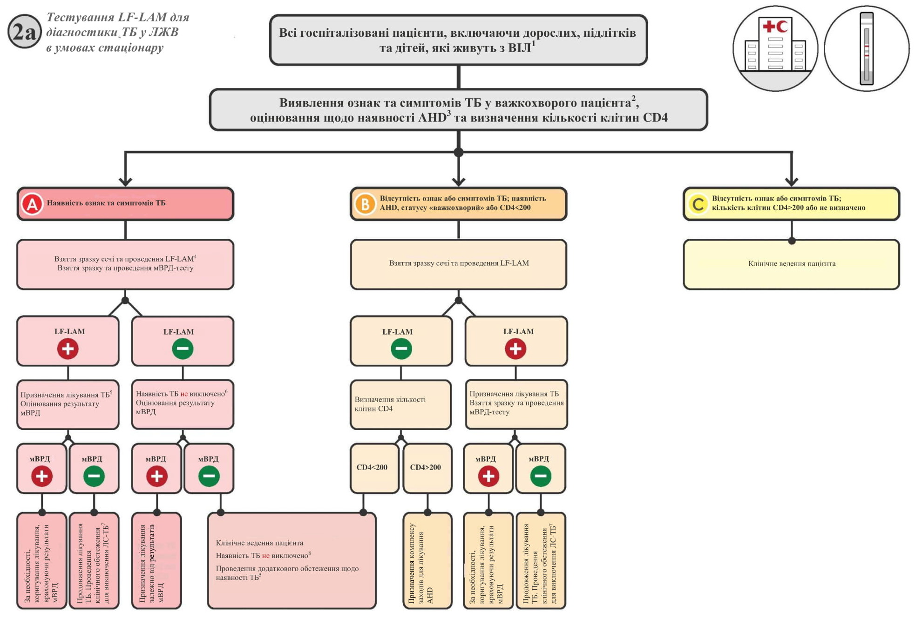

**Примітка.** AHD: прогресуюча ВІЛ-інфекція (advanced HIV disease).

1До ЛЖВ відносять осіб, що мають позитивний ВІЛ-статус або невизначений ВІЛ-статус, але мають вагомі клінічні докази щодо наявності ВІЛ-інфекції в умовах значної поширеності ВІЛ чи належать до групи ризику ВІЛ. В усіх людей з невизначеним ВІЛ-статусом тестування на ВІЛ слід проводити відповідно до національної настанови. ЛЖВ з ТБ можуть також мати ознаки або симптоми ПЛТБ, включаючи лімфаденопатію, менінгіт або інші нетипові прояви, які необхідно враховувати.

2Ознаки статусу «важкохворий»: частота дихання >30/хв, температура тіла >39 °С, частота скорочень серця >120 ударів/хв та неможливість ходити без допомоги.

3Ознаки «прогресуючої ВІЛ-інфекції» у дорослих, підлітків та дітей віком від 5 років: кількість клітин CD4 менше 200 клітин/мл3, стадія ВІЛ 3 або 4 за класифікацією ВООЗ при взятті на облік. Діти віком до 5 років вважаються такими, що мають прогресуючу ВІЛ-інфекцію.

4LF-LAM та мВРД-тест слід проводити одночасно. Результати LF-LAM (час тестування <15 хвилин), ймовірно, будуть доступні раніше результатів мВРД-тесту; отже, рішення щодо лікування повинні базуватися на результатах LF-LAM при очікуванні на результати інших діагностичних тестів.

5За наявності дуже високого ризику захворювання на МРТБ, пацієнтам не слід призначати схему лікування із застосуванням препаратів першого ряду відповідно до національної настанови. Таким пацієнтам слід призначити схему лікування МРТБ.

6Негативні результати тесту LF-LAM не виключають наявності ТБ в осіб із симптомами цього захворювання. Приймати рішення щодо лікування слід із врахуванням результату мВРД-тесту (*див.* Алгоритм 1 для інтерпретації результатів мВРД).

7Для виявлення медикаментозної резистентності доступні дослідження за методом фенотипування (культуральне дослідження і ТМЧ) та молекулярні (наприклад, LPA, секвенування ДНК і дослідження з високою пропускною здатністю). Зазвичай віддають перевагу швидким молекулярним методам (наприклад, Xpert MTB або Truenat MTB-RIF Dx).

8Негативні результати Xpert та LF-LAM не виключають наявності ТБ в осіб із симптомами цього захворювання. Необхідним є проведення додаткового клінічного оцінювання щодо наявності ТБ. Подальші дослідження щодо наявності ТБ можуть включати рентгенографію грудної клітки, проведення додаткового клінічного оцінювання стану, клінічне оцінювання результатів лікування із застосуванням протимікробних препаратів широкого спектру дії, проведення повторного тестування мВРД або культурального дослідження. Слід розглянути варіант початкового лікування бактеріальної інфекції із застосуванням антибіотиків широкого спектру дії (не слід застосовувати фторхінолони) та лікування пневмоцистноїпневмонії. Через 3–5 днів необхідно провести оцінювання результатів лікування.

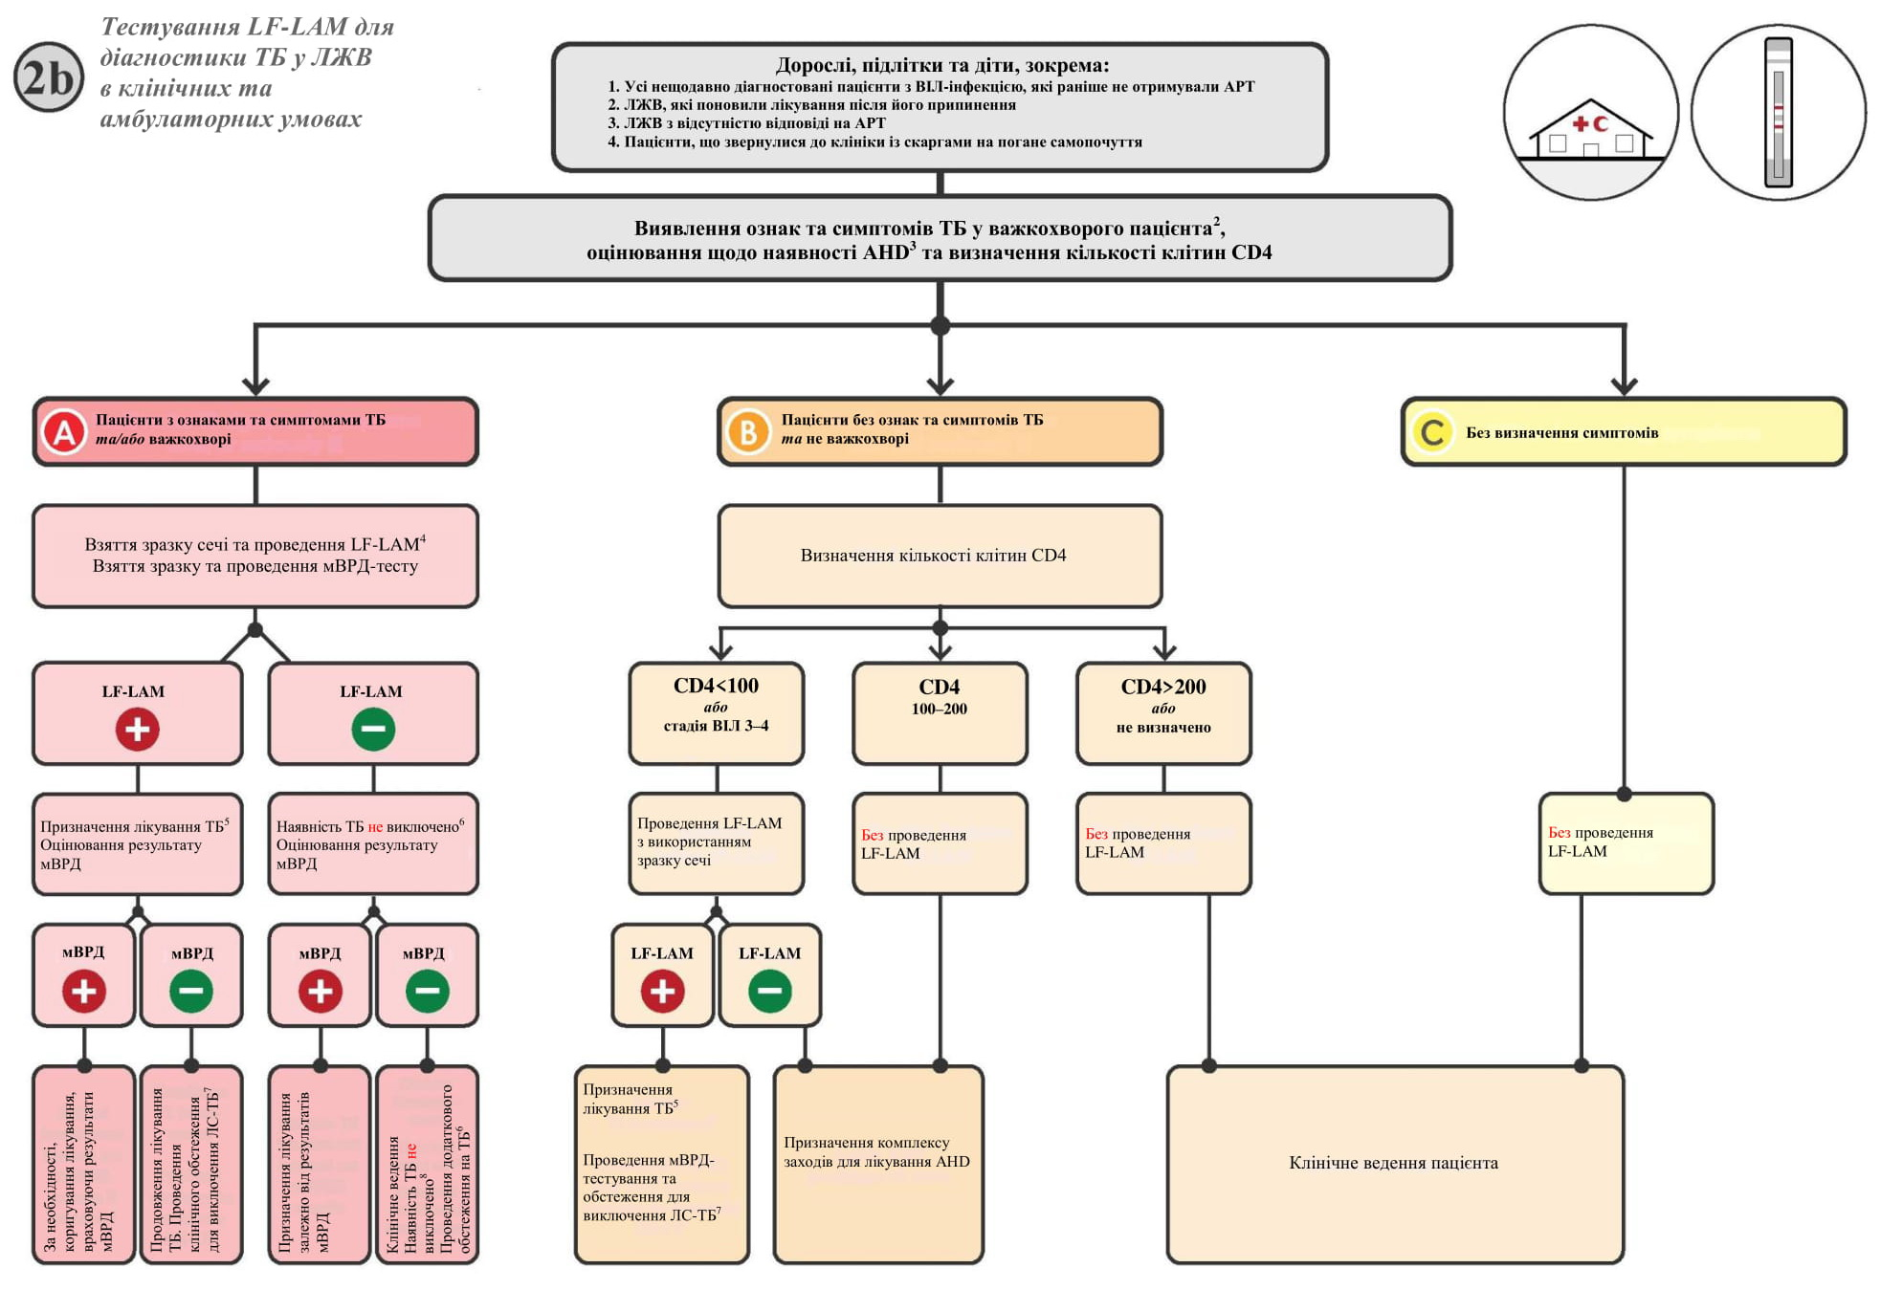

**Примітка.** AHD: прогресуюча ВІЛ-інфекція (advanced HIV disease); АРТ: антиретровірусна терапія.

1До ЛЖВ відносять осіб, що мають позитивний ВІЛ-статус або невизначений ВІЛ-статус, але мають вагомі клінічні докази щодо наявності ВІЛ-інфекції в умовах значної поширеності ВІЛ чи належать до групи ризику ВІЛ. В усіх людей з невизначеним ВІЛ-статусом тестування на ВІЛ слід проводити відповідно до національної настанови. ЛЖВ з ТБ можуть також мати ознаки або симптоми ПЛТБ, включаючи лімфаденопатію, менінгіт або інші нетипові прояви, які необхідно враховувати.

2Ознаки статусу «важкохворий»: частота дихання >30/хв, температура тіла >39 °С, частота скорочень серця >120 ударів/хв та неможливість ходити без допомоги.

3Ознаки «прогресуючої ВІЛ-інфекції» у дорослих, підлітків та дітей віком від 5 років: кількість клітин CD4 менше 200 клітин/мл3, стадія ВІЛ 3 або 4 за класифікацією ВООЗ при взятті на облік. Діти віком до 5 років вважаються такими, що мають прогресуючу ВІЛ-інфекцію.

4LF-LAM та мВРД-тест слід проводити одночасно. Результати LF-LAM (час тестування <15 хвилин), ймовірно, будуть доступні раніше результатів мВРД-тесту; отже, рішення щодо лікування повинні базуватися на результатах LF-LAM при очікуванні на результати інших діагностичних тестів.

5За наявності дуже високого ризику захворювання на МРТБ, пацієнтам не слід призначати схему лікування із застосуванням препаратів першого ряду відповідно до національної настанови. Таким пацієнтам слід призначити схему лікування МРТБ. За необхідності, на основі результатів ТМЧ слід проводити коригування схеми лікування.

6Негативні результати тесту LF-LAM не виключають наявності ТБ в осіб із симптомами цього захворювання. Приймати рішення щодо лікування слід із врахуванням результату мВРД-тесту (*див.* Алгоритм 1 для інтерпретації результатів мВРД).

7Для виявлення медикаментозної резистентності доступні дослідження за методом фенотипування (культуральне дослідження і ТМЧ) та молекулярні (наприклад, LPA, секвенування ДНК і дослідження з високою пропускною здатністю). Переваги слід надавати швидким молекулярним методам (наприклад, Xpert MTB або Truenat MTB-RIF Dx). Інтерпретацію результатів ВРД-тесту зазначено у цьому алгоритмі.

8Негативні результати Xpert та LF-LAM не виключають наявності ТБ в осіб із симптомами цього захворювання. Необхідним є проведення додаткового клінічного оцінювання щодо наявності ТБ. Подальші дослідження щодо наявності ТБ можуть включати рентгенографію грудної клітки, проведення додаткового клінічного оцінювання стану, проведення додаткового тестування мВРД або культурального дослідження. Слід розглянути варіант початкового лікування бактеріальної інфекції із застосуванням антибіотиків широкого спектру дії (не слід застосовувати фторхінолони) та лікування пневмоцистноїпневмонії. Через 3–5 днів необхідно провести оцінювання результатів лікування.

**План подальших дій для Алгоритму 2: тестування LF-LAM для діагностики ТБ у ЛЖВ**

***Загальні міркування щодо алгоритмів 2a та 2b***

* Тест LF-LAM – це клінічне дослідження для швидкої діагностики ТБ та початку лікування, яке можна проводити поза межами лабораторії (наприклад, у клінічних умовах біля ліжка важкохворого ЛЖВ).
* Ці алгоритми можна застосовувати для діагностики легеневого або позалегеневого ТБ.
* Ці алгоритми призначені для діагностики ЛЖВ, які відповідають критеріям тестування, незалежно від рівня поширеності ВІЛ.
* Ці алгоритми підходять як для низького, так і високого рівнів захворюваності на МРTБ. Проте вибір молекулярного тесту залежить від рівня захворюваності на МРTБ.
* В цих алгоритмах наголошено на важливості проведення тесту   
  LF-LAM з використанням зразків сечі на додачу до мВРД в усіх ЛЖВ з ознаками та симптомами ТБ:
* в умовах стаціонару у дорослих, підлітків та дітей з позитивним ВІЛ-статусом і прогресуючою ВІЛ-інфекцією, статусом «важкохворий» або кількістю клітин CD4 менше 200 клітин/мм3 незалежно від ознак та симптомів ТБ;
* в амбулаторних умовах у важкохворих дорослих, підлітків та дітей з позитивним ВІЛ-статусом або ЛЖВ з кількістю клітин CD4 менше 100 клітин/мм3 незалежно від ознак та симптомів ТБ.
* ВООЗ рекомендовано використання LF-LAM для:
* діагностики активної форми ТБ у дорослих, підлітків та дітей   
  з позитивним ВІЛ-статусом без симптомів ТБ з невизначеною кількістю клітин CD4 або з кількістю клітин CD4 понад 100 клітин/мм3 в амбулаторних умовах;
* допомоги у діагностиці ТБ в осіб з негативним ВІЛ-статусом через недостатній рівень чутливості та специфічності.
* Всі пацієнти з ознаками та симптомами легеневого ТБ, у яких виділяється мокротиння, повинні здати щонайменше один зразок мокротиння для проведення мВРД-тесту. Це також стосується дітей та підлітків, що живуть з ВІЛ, які можуть надати зразок мокротиння (*див.* Алгоритм 1).

***План подальших дій для Алгоритму 2а: тестування LF-LAM для діагностики ТБ у ЛЖВ в умовах стаціонару***

1. Оцінювання стану щодо наявності ТБ у госпіталізованого пацієнта, визначення ВІЛ-статусу та виявлення ознак небезпеки   
у важкохворих. У ЛЖВ, що не є важкохворими, слід провести визначення кількості клітин CD4 для оцінювання придатності до тестування за допомогою LF-LAM.

а. До осіб, що мають пройти діагностику ТБ, належать госпіталізовані дорослі, підлітки та діти з позитивним ВІЛ-статусом та ознаками чи симптомами, що свідчать про наявність ТБ (легеневого або позалегеневого), або рентгенографією грудної клітки з патологіями, що свідчать про наявність ТБ; госпіталізовані пацієнти з прогресуючою ВІЛ-інфекцією, важкохворі або особи   
з кількістю клітин CD4 менше 200 клітин/мм3 незалежно від ознак та симптомів ТБ.

б. До ЛЖВ відносять осіб, що мають позитивний ВІЛ-статус або невизначений ВІЛ-статус, але мають вагомі клінічні докази щодо наявності ВІЛ-інфекції в умовах значної поширеності ВІЛ чи належать до групи ризику ВІЛ. В усіх людей з невизначеним   
ВІЛ-статусом тестування на ВІЛ слід проводити відповідно   
до національної настанови. В усіх дорослих ЛЖВ незалежно від кількості клітин CD4 або клінічної стадії ВІЛ рекомендовано проведення АРТ та призначення профілактичної терапії   
із застосуванням ко-тримоксазолу.

в. «Важкохворою» вважають особу, що має будь-яку з наступних ознак: частота дихання >30/хв, температура тіла >39 °С, частота скорочень серця >120 ударів/хв або неможливість ходити без допомоги.

г. Ознаки «прогресуючої ВІЛ-інфекції» у дорослих, підлітків та дітей віком від 5 років: кількість клітин CD4 менше 200 клітин/мл3 або стадія ВІЛ 3–4 за класифікацією ВООЗ при взятті на облік. Діти віком до 5 років вважаються такими, що мають прогресуючу   
ВІЛ-інфекцію.

2. Для госпіталізованих ЛЖВ з ознаками та симптомами ТБ, що проходять діагностику ТБ :

а. Взяття зразку сечі та проведення тестування LF-LAM, взяття зразку та проведення мВРД-тесту. За умови доступності   
мВРД-тесту у лабораторії, проведення мВРД-тесту паралельно   
з тестуванням LF-LAM.

і. В осіб, що проходять діагностику легеневого ТБ, можна використовувати наступні зразки: індуковане або відхаркуване мокротиння (бажано), бронхоальвеолярне промивання, промивання шлунку або шлункові аспірати, назофарингеальні аспірати та зразки калу.

ii. В осіб, що проходять діагностику ПЛТБ, для проведення тесту Xpert MTB також рекомендовано використовувати зразки СМР (особливо при підозрі на туберкульозний менінгіт), аспірату лімфатичних вузлів та біопсії лімфатичних вузлів. Крім того, для тесту Xpert MTB/RIF при проведенні первинного діагностичного тестування щодо виявлення ПЛТБ рекомендовано використання зразків плевральної рідини, перитонеальної рідини, перикардіальної рідини, синовіальної рідини або сечі. Також при проведенні тесту Xpert MTB/RIF   
у ВІЛ-позитивних дорослих та дітей з ознаками та симптомами дисемінованого ТБ можливим є використання зразків крові.

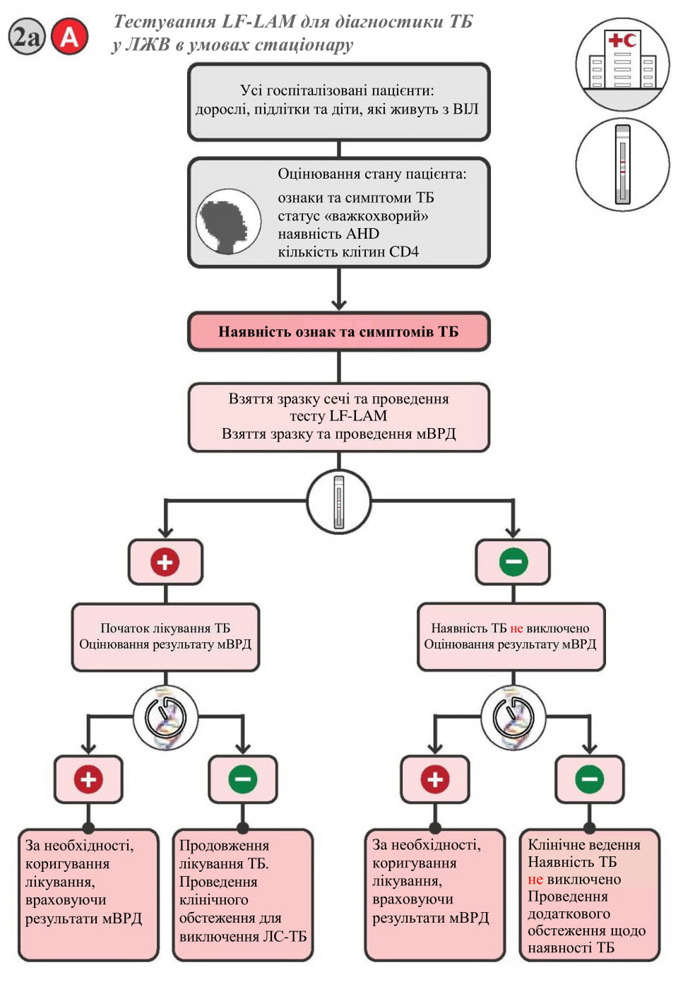

б. Результат LF-LAM (час тестування <15 хвилин), ймовірно, буде доступний раніше отримання результату мВРД-тесту, тому його слід враховувати разом із результатами клінічного оцінювання стану пацієнта, рентгенографією грудної клітки (за наявності) та будь-якими наявними результатами бактеріологічних досліджень.

в. В усіх пацієнтів, що відповідають вимогам тестування та мають позитивний результат LF-LAM, слід негайно розпочати лікування ТБ, очікуючи результати мВРД-тесту. Слід дотримуватись Алгоритму 1 для інтерпретації результатів мВРД та,   
за необхідності, відкоригувати схему лікування. Може знадобитись проведення додаткових досліджень для визначення медикаментозної резистентності. Для виявлення медикаментозної резистентності також доступні дослідження за методом фенотипування (культуральне дослідження і ТМЧ) та молекулярні (наприклад, LPA, секвенування ДНК і дослідження з високою пропускною здатністю). Зазвичай віддають перевагу швидким молекулярним методам.

г. Наявність ТБ не виключено, якщо отримано негативний результат тесту LF-LAM. Слід провести оцінювання результатів мВРД-тесту із дотриманням Алгоритму 1 для інтерпретації результатів та подальшого тестування.

д. При отриманні результату мВРД-тесту «MTБ виявлено» слід призначити лікування ТБ (*див.* Алгоритм 1) незалежно від результату LF-LAM.

е. Наявність ТБ не виключено як при отриманні негативного результату LF-LAM, так і негативного результату мВРД-тесту (або якщо мВРД-тест не проводили). Слід провести повторне оцінювання стану пацієнта і додаткове тестування відповідно до національної настанови. Подальші дослідження щодо наявності ТБ можуть включати рентгенографію грудної клітки, проведення додаткового клінічного оцінювання або культурального дослідження. Слід розглянути варіант початкового лікування бактеріальної інфекції із застосуванням антибіотиків широкого спектру дії (без фторхінолонів) та лікування пневмоцистноїпневмонії. Через 3–5 днів необхідно провести оцінювання результатів лікування.

i. Якщо через 3–5 днів лікування відзначено погіршення або відсутність покращення стану, слід провести подальші дослідження щодо наявності ТБ та інших захворювань і, якщо пацієнт є важкохворим, призначити лікування ТБ.

іі. Якщо відзначено покращення клінічних показників, слід провести повторне оцінювання стану пацієнта щодо наявності ТБ та інших захворювань, пов’язаних з ВІЛ.

1. Слід враховувати, що клінічне покращення можливе   
за наявності ТБ і бактеріальної інфекції (тобто клінічне покращення не обов’язково виключає наявність ТБ).

2. За наявності у пацієнта вагомої клінічної підозри щодо ТБ (клінічний анамнез та медичний огляд, наявність в анамнезі попереднього захворювання на ТБ, можливість його реактивації, результати рентгенографії грудної клітки, що свідчать про наявність ТБ) при прийнятті рішення щодо початку лікування ТБ слід спиратися на клінічний досвід.

iii. Усі пацієнти повинні пройти курс лікування бактеріальних інфекцій або пневмоцистної пневмонії.

3. Для госпіталізованих ЛЖВ з ознаками та симптомами ТБ без прогресуючої ВІЛ-інфекції чи статусу «важкохворий» або з кількістю клітин CD4<200 клітин/мм3, що проходять діагностику ТБ :

а. Взяття зразку сечі та проведення тестування LF-LAM.

б. Якщо отримано негативний результат LF-LAM при показнику CD4<200 клітин/мм3, слід провести повторне оцінювання стану пацієнта та провести додаткове тестування відповідно   
до національної настанови (*див*. пункт 2е).

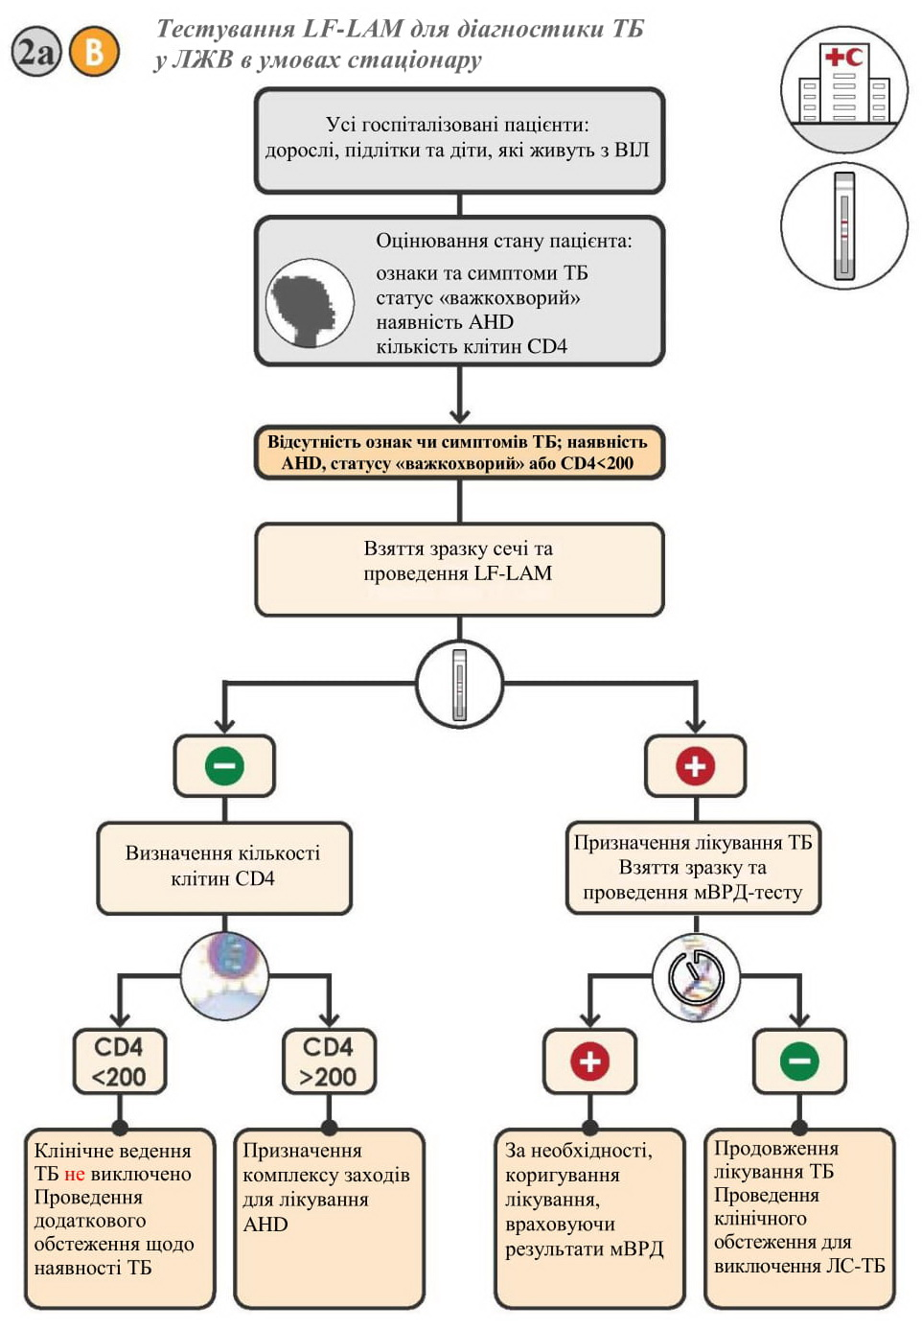

в. Якщо отримано негативний результат LF-LAM при показнику CD4>200 клітин/мм3, слід дотримуватись комплексу заходів з догляду при прогресуючій ВІЛ-інфекції.

г. Якщо отримано позитивний результат LF-LAM, слід розпочати лікування ТБ на основі цього результату із врахуванням результатів клінічного оцінювання стану пацієнта. Для визначення можливої резистентності до рифампіцину необхідно взяти зразок і провести ВРД-тест.

i. Якщо отримано результат мВРД-тесту «МТБ виявлено», слід дотримуватись Алгоритму 1 для інтерпретації результатів, проведення подальшого тестування та призначення лікування.

ii. Якщо отримано результат мВРД-тесту «MTБ не виявлено», слід почати лікування ТБ і провести додаткове лабораторне дослідження (наприклад, культуральне дослідження та ТМЧ) для виявлення можливої медикаментозної резистентності.

4. У госпіталізованих ЛЖВ без ознак або симптомів ТБ і кількістю клітин CD4>200 клітин/мм3 (або не визначено)  тест LF-LAM   
не проводять.

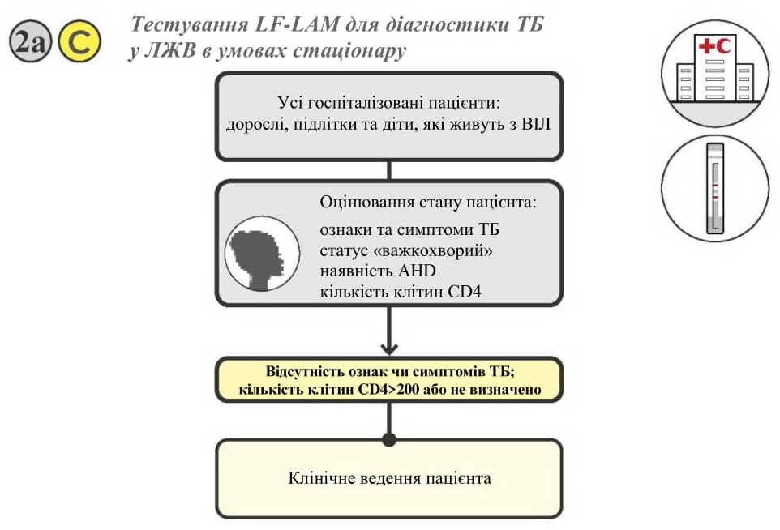

***План подальших дій для Алгоритму 2b: тестування LF-LAM для діагностики ТБ у ЛЖВ в клінічних та амбулаторних умовах***

1. Оцінювання стану пацієнта щодо наявності ТБ, визначення   
ВІЛ-статусу, виявлення ознак прогресуючої ВІЛ-інфекції та ознак небезпеки у важкохворих. У ЛЖВ, що не є важкохворими, слід провести визначення кількості клітин CD4 для оцінювання придатності до тестування за допомогою LF-LAM.

а. До осіб, що мають пройти діагностику ТБ, належать дорослі, підлітки та діти з позитивним ВІЛ-статусом: всі особи з нещодавно діагностованою ВІЛ-інфекцією, які ще не проходили АРТ; пацієнти з ВІЛ-інфекцією, які починають лікування після перерви; пацієнти   
з ВІЛ-інфекцією, в яких схема АРТ виявилася неефективною; пацієнти, які перебувають у клініці через погане самопочуття.

б. До ЛЖВ відносять осіб, що мають позитивний ВІЛ-статус або невизначений ВІЛ-статус, але мають вагомі клінічні докази щодо наявності ВІЛ-інфекції в умовах значної поширеності ВІЛ чи належать до групи ризику ВІЛ. В усіх людей з невизначеним   
ВІЛ-статусом тестування на ВІЛ слід проводити відповідно до національної настанови.

в. «Важкохворою» вважають особу, що має будь-яку з наступних ознак: частота дихання >30/хв, температура тіла >39 °С,   
частота скорочень серця >120 ударів/хв або неможливість ходити   
без допомоги.

г. Ознаки «прогресуючої ВІЛ-інфекції» у дорослих, підлітків та дітей віком від 5 років: кількість клітин CD4 менше 200 клітин/мл3 або стадія ВІЛ 3–4 за класифікацією ВООЗ при взятті на облік. Діти віком до 5 років вважаються такими, що мають прогресуючу   
ВІЛ-інфекцію.

2. Для ЛЖВ з ознаками та симптомами ТБ, що проходять діагностику, або важкохворих незалежно від наявності ознак та симптомів ТБ :

а. Взяття зразку сечі та проведення тестування LF-LAM, взяття зразку та проведення мВРД-тесту. За умови доступності   
мВРД-тесту у лабораторії, проведення мВРД-тесту паралельно   
з тестуванням LF-LAM.

i. В осіб, що проходять діагностику легеневого ТБ, можна використовувати наступні зразки: індуковане або відхаркуване мокротиння (бажано), бронхоальвеолярне промивання, промивання шлунку або шлункові аспірати, назофарингеальні аспірати та зразки калу.

ii. В осіб, що проходять діагностику ПЛТБ, для проведення тесту Xpert MTB в якості первинного діагностичного тестування для виявлення відповідної форми ПЛТБ також рекомендовано використовувати зразки СМР (особливо при підозрі   
на туберкульозний менінгіт), аспірату лімфатичних вузлів, біопсії лімфатичних вузлів, плевральної рідини, перитонеальної рідини, перикардіальної рідини, синовіальної рідини або сечі. Також при проведенні тесту Xpert MTB/RIF у ВІЛ-позитивних дорослих та дітей з ознаками та симптомами дисемінованого ТБ можливим є використання зразків крові.

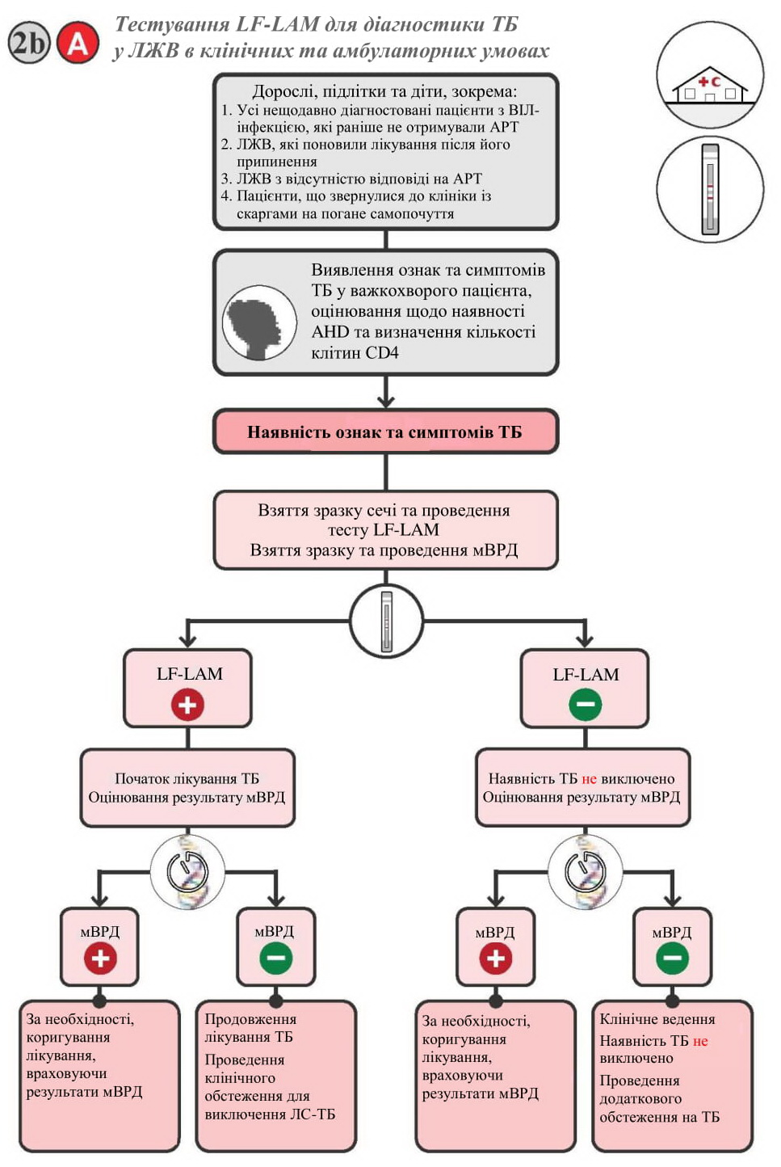

б. Результат LF-LAM (час тестування <15 хвилин), ймовірно, буде доступний раніше отримання результату мВРД-тесту, тому його слід враховувати разом із результатами клінічного оцінювання стану пацієнта, рентгенографією грудної клітки (за наявності) та будь-якими наявними результатами бактеріологічних досліджень.

в. В усіх пацієнтів, що відповідають вимогам тестування та мають позитивний результат LF-LAM, слід негайно розпочати лікування ТБ, очікуючи результати мВРД-тесту. Слід дотримуватись Алгоритму 1 для інтерпретації результатів мВРД та,   
за необхідності, відкоригувати схему лікування. Може знадобитись проведення додаткових досліджень для визначення медикаментозної резистентності. Для виявлення медикаментозної резистентності також доступні дослідження за методом фенотипування (культуральне дослідження і ТМЧ) та молекулярні (наприклад, LPA, секвенування ДНК і дослідження з високою пропускною здатністю). Зазвичай віддають перевагу швидким молекулярним методам.

г. Наявність ТБ не виключено, якщо отримано негативний результат тесту LF-LAM. Слід провести оцінювання результатів мВРД-тесту із дотриманням Алгоритму 1 для інтерпретації результатів та подальшого тестування.

д. При отриманні результату мВРД-тесту «MTБ виявлено» слід призначити лікування ТБ (*див.* Алгоритм 1) незалежно від результату LF-LAM.

е. Наявність ТБ не виключено як при отриманні негативного результату LF-LAM, так і негативного результату мВРД-тесту (або якщо мВРД-тест не проводили). Слід провести повторне оцінювання стану пацієнта і додаткове тестування відповідно   
до національної настанови. Подальші дослідження щодо наявності ТБ можуть включати рентгенографію грудної клітки, проведення додаткового клінічного оцінювання або культурального дослідження. Слід розглянути варіант початкового лікування бактеріальної інфекції із застосуванням антибіотиків широкого спектру дії (без фторхінолонів) та лікування пневмоцистноїпневмонії. Через 3–5 днів необхідно провести оцінювання результатів лікування.

i. Якщо через 3–5 днів лікування відзначено погіршення або відсутність покращення стану, слід провести подальші дослідження щодо наявності ТБ та інших захворювань і, якщо пацієнт є важкохворим, призначити лікування ТБ.

іі. Якщо відзначено покращення клінічних показників, слід провести повторне оцінювання стану пацієнта щодо наявності ТБ та інших захворювань, пов’язаних з ВІЛ.

1. Слід враховувати, що клінічне покращення можливе   
за наявності ТБ і бактеріальної інфекції, тобто клінічне покращення не обов’язково виключає наявність ТБ.

2. За наявності у пацієнта вагомої клінічної підозри щодо ТБ (клінічний анамнез та медичний огляд, наявність в анамнезі попереднього захворювання на ТБ, можливість його реактивації, результати рентгенографії грудної клітки,   
що свідчать про наявність ТБ) при прийнятті рішення щодо початку лікування ТБ слід спиратися на клінічний досвід.

iii. Усі пацієнти повинні пройти курс лікування бактеріальних інфекцій або пневмоцистної пневмонії.

3. У ЛЖВ без ознак та симптомів ТБ, які не є важкохворими, при проведенні діагностики ТБ слід визначити кількість клітин CD4 та наявність прогресуючої ВІЛ-інфекції :

а. Якщо кількість клітин CD4<100 клітин/мм3 або пацієнт має стадію ВІЛ 3 або 4 за класифікацією ВООЗ необхідно взяти зразок сечі та провести тестування LF-LAM.

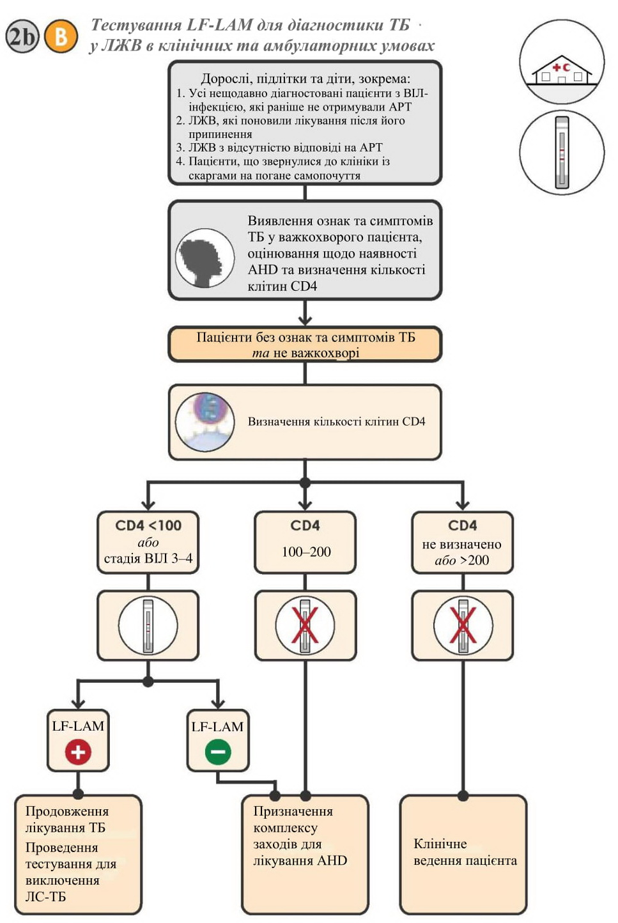

і. Якщо отримано позитивний результат LF-LAM, слід негайно розпочати лікування ТБ. Необхідно провести додаткові дослідження щодо визначення медикаментозної резистентності. Перевагу слід надавати швидким молекулярним методам (наприклад, Xpert MTB або Truenat MTB-RIF Dx) (*див.* Алгоритм 1). Для виявлення медикаментозної резистентності також доступні дослідження за методом фенотипування (культуральне дослідження та ТМЧ) та молекулярні дослідження (наприклад, LPA, секвенування ДНК та дослідження з високою пропускною здатністю).

ii. Якщо отримано негативний результат LF-LAM, слід дотримуватись комплексу заходів з догляду при прогресуючій ВІЛ-інфекції.

б. Якщо кількість клітин CD4 становить 100–200 клітин/мм3, НЕ слід проводити тестування LF-LAM; слід дотримуватись комплексу заходів з догляду при прогресуючій ВІЛ-інфекції.

в. Якщо кількість клітин CD4>200 клітин/мм3 або не визначено,   
НЕ слід проводити тестування LF-LAM; рекомендовано клінічне ведення пацієнта.

**Зауваження щодо використання тесту LF-LAM**

* Не слід використовувати тест LF-LAM при діагностиці ТБ   
  у популяціях, що не відповідають параметрам, описаним   
  в Алгоритмі 2a та 2b; не слід використовувати це дослідження як скринінговий тест на ТБ.
* LF-LAM призначений для використання на зразках сечі. Не слід використовувати інші зразки (наприклад, мокротиння, сироватку крові, СМР або інші рідини тіла).
* LF-LAM не розрізняє види мікобактерій. Проте у районах з високим рівнем поширеності ТБ результат клінічної проби, ймовірніше, стосуватиметься наявності МТБК.
* Використання тесту LF-LAM не виключає проведення інших діагностичних досліджень щодо наявності ТБ, зокрема Xpert MTB, інших мВРД-тестів або культурального дослідження. Ці тести мають вищі показники діагностичної точності, ніж тест LF-LAM, та надають інформацію щодо медикаментозної чутливості. При отриманні позитивного результату LF-LAM, за можливості, слід провести додаткові тестування, а саме – мВРД або культуральне дослідження та ТМЧ.
* За опублікованими даними досліджень, при проведенні тесту LF-LAM можливим є отримання результату, що відрізняється від результату ВРД-тесту або культурального дослідження (наприклад, позитивний результат LF-LAM, результат мВРД «МТБ не виявлено»). Це не є несподіваним, оскільки тести мають різну чутливість і вимірюють різні аналіти. Під час прийняття рішення щодо лікування слід враховувати результати клінічного оцінювання стану пацієнта та всю наявну інформацію.

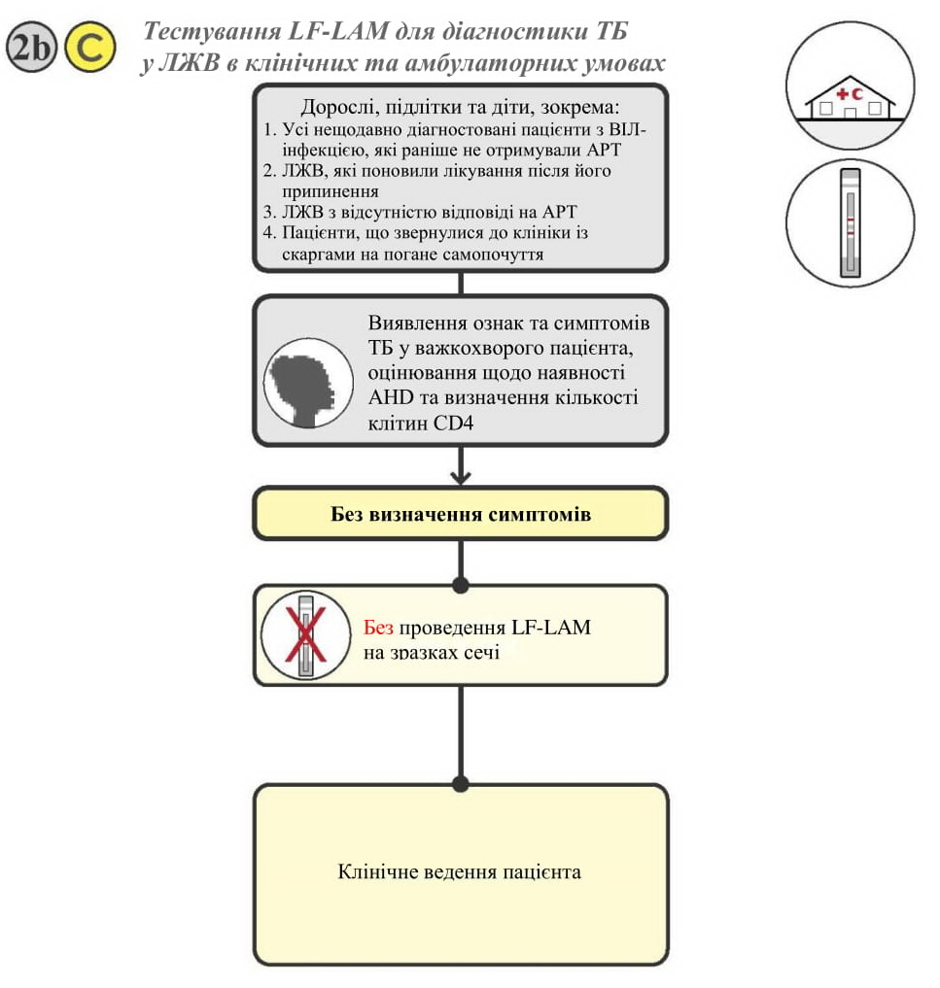

### 3.1.3. Алгоритм 3: ТМЧ до препаратів другого ряду для пацієнтів з Риф-ТБ або МРТБ

Алгоритм 3 призначений для проведення подальшої діагностики   
у пацієнтів з Риф-ТБ або МРТБ. В останніх рекомендаціях *(4)* ВООЗ наголошено на важливості проведення ТМЧ перед початком лікування МРТБ за короткостроковою схемою із застосуванням бедаквіліну, особливо   
до лікарських засобів, для яких доступні мВРД. На сьогодні доступні мВРД для рифампіцину, ізоніазиду та фторхінолонів. Крім того, ВООЗ наголошує на необхідності розширення лабораторних потужностей для проведення ТМЧ до препаратів, для яких існують точні та відтворювані методи фенотипування, зокрема для бедаквіліну, лінезоліду, клофазиміну та деламаніду. Як і в будь-якій ситуації, що може врятувати життя пацієнта, лікування ЛС-ТБ необхідно розпочинати одразу попри відсутність повних результатів ТМЧ.

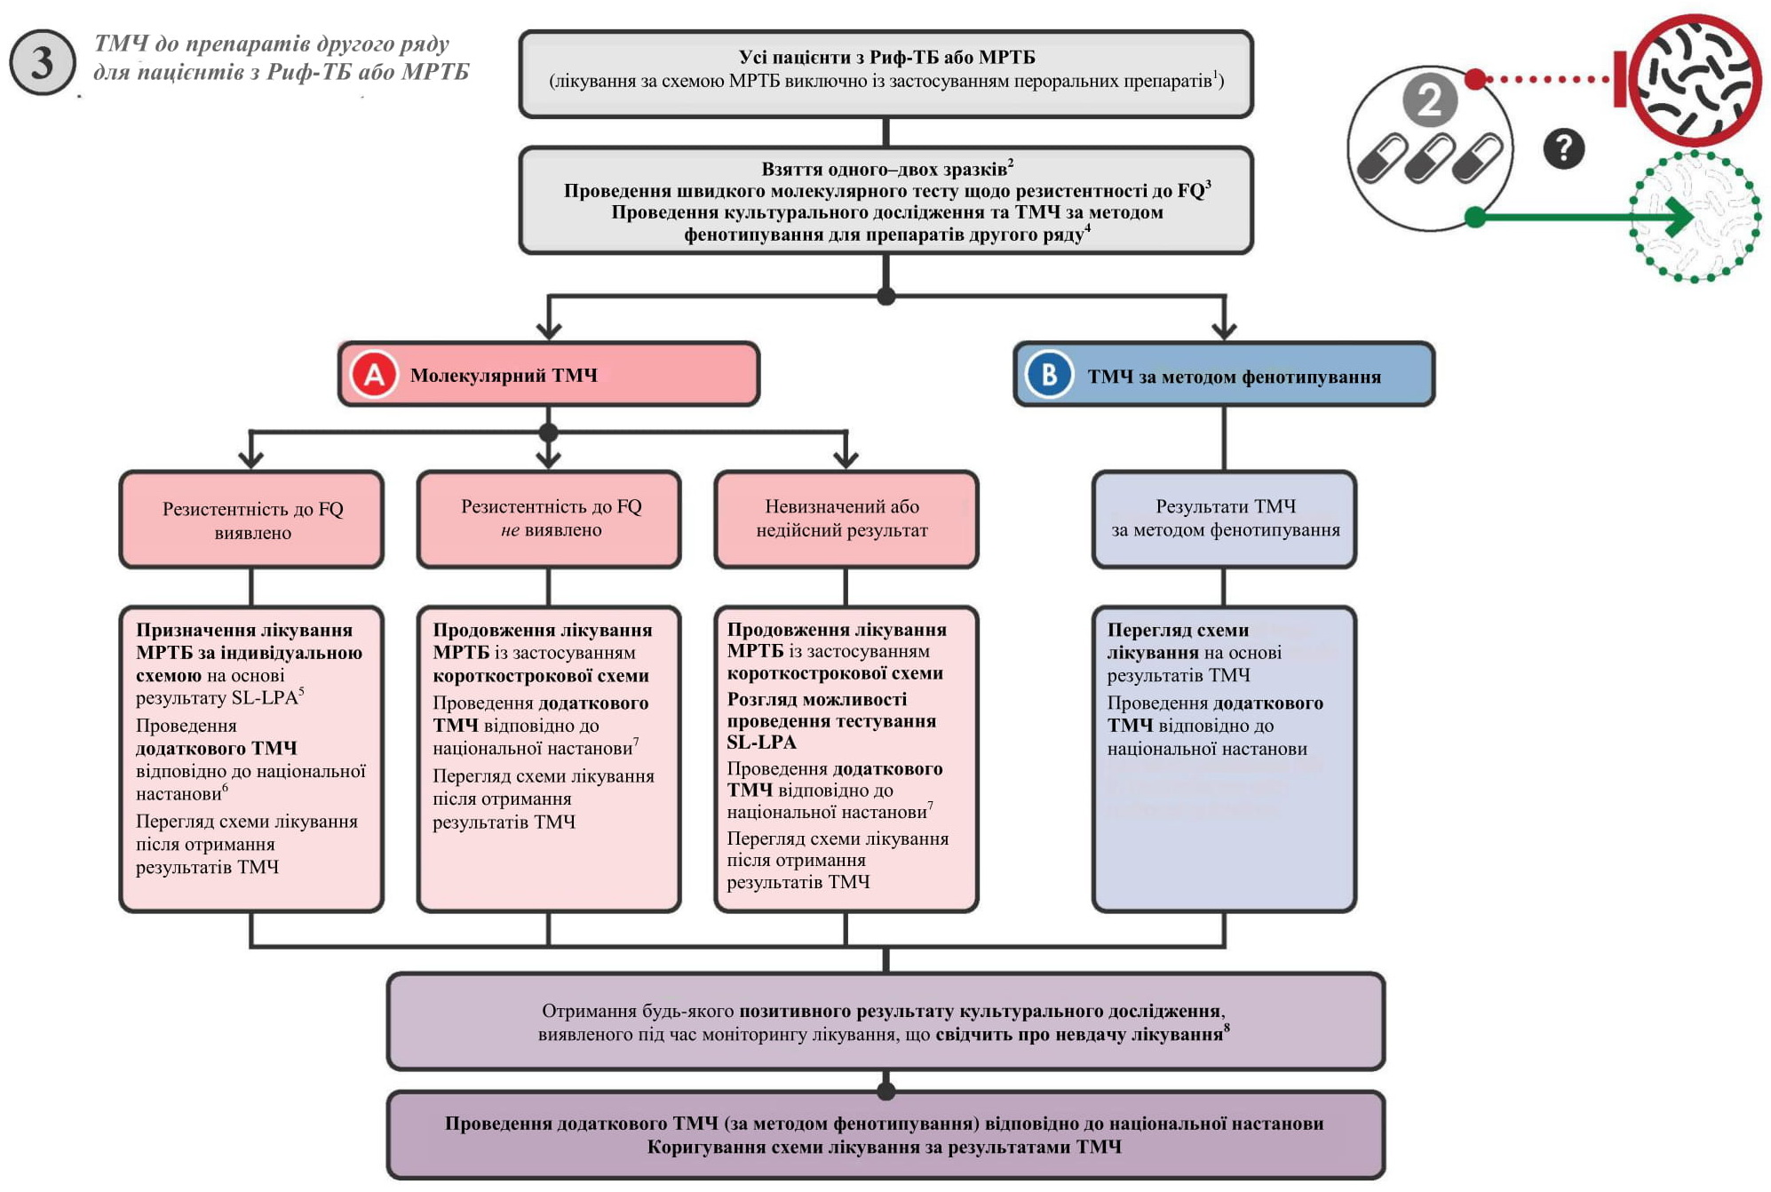

**Примітка.**1Необхідно негайно розпочати лікування МРТБ відповідно до національної настанови та рекомендацій ВООЗ. Кращим варіантом для пацієнтів з МР/Риф-ТБ є призначення короткострокової схеми лікування із застосуванням виключно пероральних препаратів, зокрема бедаквіліну, тривалістю 9–12 місяців.

2Якщо молекулярне дослідження і тестування за методом фенотипування проводять в одній лабораторії, взяття одного зразка може бути достатньо. Якщо тестування проводять у різних лабораторіях, слід взяти два зразки, а молекулярне дослідження і тестування за методом фенотипування проводити паралельно.

3ВООЗ рекомендує перед початком лікування отримати результати швидкого ТМЧ до фторхінолонів, хоча очікування результатів цього тестування не повинно затримувати початок лікування. На сьогодні SL-LPA є єдиним затвердженим ВООЗ швидким молекулярним тестом для визначення резистентності до ізоніазиду. SL-LPA має однакову діагностичну точність як при використанні безпосередньо зразку мокротиння, так і культивованих ізолятів. У цій групі пацієнтів можна проводити SL-LPA з використанням зразків позитивного або негативного мазка, хоча при тестуванні негативних мазків відзначають більшу частоту виникнення невизначених результатів.

4ТМЧ за методом фенотипування слід проводити до кожного з препаратів, що входять до схеми лікування, для яких існують точні та відтворювані методи тестування. На сьогодні доступні надійні ТМЧ за методом фенотипування для бедаквіліну, фторхінолонів, клофазиміну, ізоніазиду, піразинаміду, деламаніду та лінезоліду. Не слід відтерміновувати початок лікування на час очікування результатів ТМЧ за методом фенотипування.

5Детальніше про індивідуалізовані схеми *див.* у «Зведеній настанові ВООЗ з лікування лікарсько-стійкого туберкульозу» 2019 р. *(3)*.

6При МР/Риф-ТБ, резистентному до фторхінолонів, слід проводити ТМЧ за методом фенотипування до лікарських засобів групи А та В   
за класифікацією ВООЗ (наприклад, ТМЧ до деламаніду та лінезоліду), якщо його ще не проводили, як описано у примітці 4.

7В умовах високої поширеності резистентності до фторхінолонів або у пацієнтів з високим ризиком виникнення резистентності   
до фторхінолонів необхідно провести культуральне дослідження та ТМЧ за методом фенотипування до цієї групи препаратів.

8Якщо виникає підозра щодо наявності резистентності до окремого лікарського засобу (наприклад, бедаквіліну), а у країні недоступний ТМЧ до цього препарату, слід передбачити можливість зберігання у лабораторіях ізоляту та передачі його до Супранаціональної лабораторії ВООЗ (СРЛ) для проведення ТМЧ.

**План подальших дій для Алгоритму 3: ТМЧ до препаратів другого ряду для пацієнтів з Риф-ТБ або МРТБ**

***Загальні міркування***

* Короткострокова схема лікування із застосуванням виключно пероральних препаратів, зокрема бедаквіліну, тривалістю 9–12 міс є кращим варіантом для пацієнтів з МР/Риф-ТБ *(4)*.
* Оптимальна схема лікування містить бедаквілін, левофлоксацин або моксифлоксацин, етіонамід, етамбутол, ізоніазид (у високих дозах), піразинамід та клофазимін (4–6 міс BDQ-LFX/MFX-ETO-EMB-PZA-INH-CFZ/5 міс LFX/MFX-CFZ-PZA-EMB).
* Індивідуалізовані довгострокові схеми лікування із застосуванням виключно пероральних препаратів, розроблені на основі групування ВООЗ щодо пріоритетності препаратів, все ще можна застосовувати у пацієнтів з МР/Риф-ТБ, які не відповідають критеріям відбору для призначення короткострокової схеми лікування, що складається виключно з пероральних препаратів, зокрема бедаквіліну.
* Застосування ін’єкційних лікарських засобів (наприклад, амікацину) слід припинити в усіх схемах лікування та замінити їх на бедаквілін. За умови, що у країні все ще використовують амікацин, у пацієнтів, які відповідають критеріям призначення короткострокової схеми лікування МРТБ із застосуванням препаратів, серед яких є амікацин, ВООЗ рекомендовано проводити тестування для визначення чутливості   
  до фторхінолонів та амікацину (наприклад, відсутність виявлення жодних мутацій за результатами тесту SL-LPA) перед призначенням лікування (*див.* Алгоритм 3 у публікації «Модельні алгоритми для діагностики ГЛІ» щодо проведення рекомендованого тестування *(29)*).
* ВООЗ у своїх настановах наголошує на важливості проведення ТМЧ перед лікуванням, особливо до лікарських засобів, для яких доступні мВРД.
* Для рифампіцину, ізоніазиду та фторхінолонів доступні швидкі молекулярні тести, затверджені ВООЗ. Зараз знаходяться   
  на стадії розроблення генетичні тести, зокрема повногеномне секвенування, для деяких інших препаратів, які включено   
  до схем лікування МРТБ.
* На сьогодні доступні надійні ТМЧ за методом фенотипування для рифампіцину, ізоніазиду, фторхінолонів, піразинаміду, бедаквіліну, клофазиміну, лінезоліду, амікацину та деламаніду. Алгоритми тестування, які ґрунтуються на проведенні культурального дослідження та ТМЧ за методом фенотипування, описано у відповідній нормативній базі ВООЗ *(30)* та технічному посібнику *(5)*.
* Зараз відсутні надійні ТМЧ за методом фенотипування для етамбутолу, етіонаміду/протіонаміду, циклосерину/теризидону, іміпенем-циластатину/меропенему та піразинаміду; отже, результати не слід використовувати для прийняття клінічних рішень.
* За відсутності у країні надійних ТМЧ за методом фенотипування до препаратів другого ряду зразки або ізоляти можна відправити до зовнішньої лабораторії для проведення тестування (наприклад, до СРЛ ВООЗ).
* На сьогодні доступність ТМЧ для бедаквіліну і лінезоліду здебільшого обмежена, а виявлений рівень резистентності, ймовірно, буде дуже низьким. Тому перед призначенням цих препаратів проведення ТМЧ для них не є обов’язковим; проте НТП настійно рекомендовано почати нарощування потенціалу для контролю резистентності до цих лікарських засобів. Якщо під час лікування виникає підозра щодо резистентності, а ТМЧ недоступний, штами слід передати для подальшого тестування   
  до СРЛ.
* Не слід відтерміновувати початок лікування на час очікування результатів ТМЧ.
* SL-LPA є єдиним затвердженим ВООЗ швидким молекулярним тестом для виявлення резистентності до ізоніазиду.
* Діагностична точність SL-LPA ідентична як при використанні зразку мокротиння, так і культивованого ізоляту. Для SL-LPA можна використовувати зразки позитивного або негативного мазка, хоча при тестуванні негативних мазків відзначають більшу частоту виникнення невизначених результатів.
* SL-LPA рекомендовано використовувати тільки для зразків мокротиння або ізолятів МТБК. Лабораторне тестування інших видів зразків слід проводити за допомогою культурального дослідження та ТМЧ за методом фенотипування.
* SL-LPA підходить для використання на рівні центральної або національної референсної лабораторії. Він також може бути використаний на регіональному рівні за наявності відповідної інфраструктури, досвідченого персоналу та системи забезпечення якості. Впровадження тестування SL-LPA залежить від наявності надійної системи транспортування зразків та ефективного механізму надання результатів.
* Використання SL-LPA для виявлення резистентності   
  до фторхінолонів не виключає потреби у проведенні звичайного ТМЧ на основі культурального дослідження, необхідного для визначення резистентності до інших протитуберкульозних препаратів та контролю за появою додаткової медикаментозної резистентності.

***План подальших дій для Алгоритму 3***

1. Слід негайно розпочати лікування МРТБ відповідно   
до національної настанови та останніх рекомендацій ВООЗ щодо використання короткострокової схеми лікування із застосуванням виключно пероральних препаратів, зокрема бедаквіліну, тривалістю 9–12 міс *(3, 4)*.

2. Якщо молекулярне дослідження і тестування за методом фенотипування проводять в одній лабораторії, взяття одного зразка може бути достатньо. Якщо тестування проводять у різних лабораторіях, слід взяти два зразки, а молекулярне дослідження і тестування за методом фенотипування проводити паралельно. У разі необхідності слід забезпечити транспортування зразків мокротиння або ізолятів до відповідної лабораторії, яка проводить тестування.

3. Необхідно провести SL-LPA для виявлення мутацій, пов’язаних   
з резистентністю до фторхінолонів.

4. Якщо за результатами SL-LPA виявлено одну або більше мутацій, пов’язаних з резистентністю до фторхінолонів :

а. Призначення пацієнтам з МР/Риф-ТБ та резистентністю до фторхінолонів індивідуалізованої довгострокової схеми лікування, розробленої з використанням групи пріоритетних препаратів, рекомендованих ВООЗ у 2018 р.

б. Взяття зразку та проведення ТМЧ за методом фенотипування   
до лікарських засобів груп А, В та С за класифікацією ВООЗ (наприклад, ТМЧ до деламаніду та лінезоліду), якщо його ще   
не проведено, як описано у пункті 6. Можна провести також молекулярні тестування (наприклад, FL-LPA для етіонаміду).

5. Якщо за результатами SL-LPA не виявлено жодних мутацій, пов’язаних з резистентністю до фторхінолонів :

а. Продовження лікування МРТБ із застосуванням короткострокової схеми, що складається виключно з пероральних препаратів, серед яких бедаквілін, очікуючи на результати ТМЧ за методом фенотипування (*див.* пункт 6).

б. В умовах високої поширеності резистентності до фторхінолонів або у пацієнтів з високим ризиком наявності резистентності слід взяти зразок для проведення культурального дослідження і ТМЧ   
за методом фенотипування до фторхінолонів, оскільки чутливість SL-LPA до виявлення мутацій, пов’язаних з резистентністю до фторхінолонів, становить близько 86%. ТМЧ за методом фенотипування повинен включати тестування на резистентність до фторхінолонів, які використовують у країні. За необхідності, після отримання результатів ТМЧ за методом фенотипування слід провести коригування схеми.

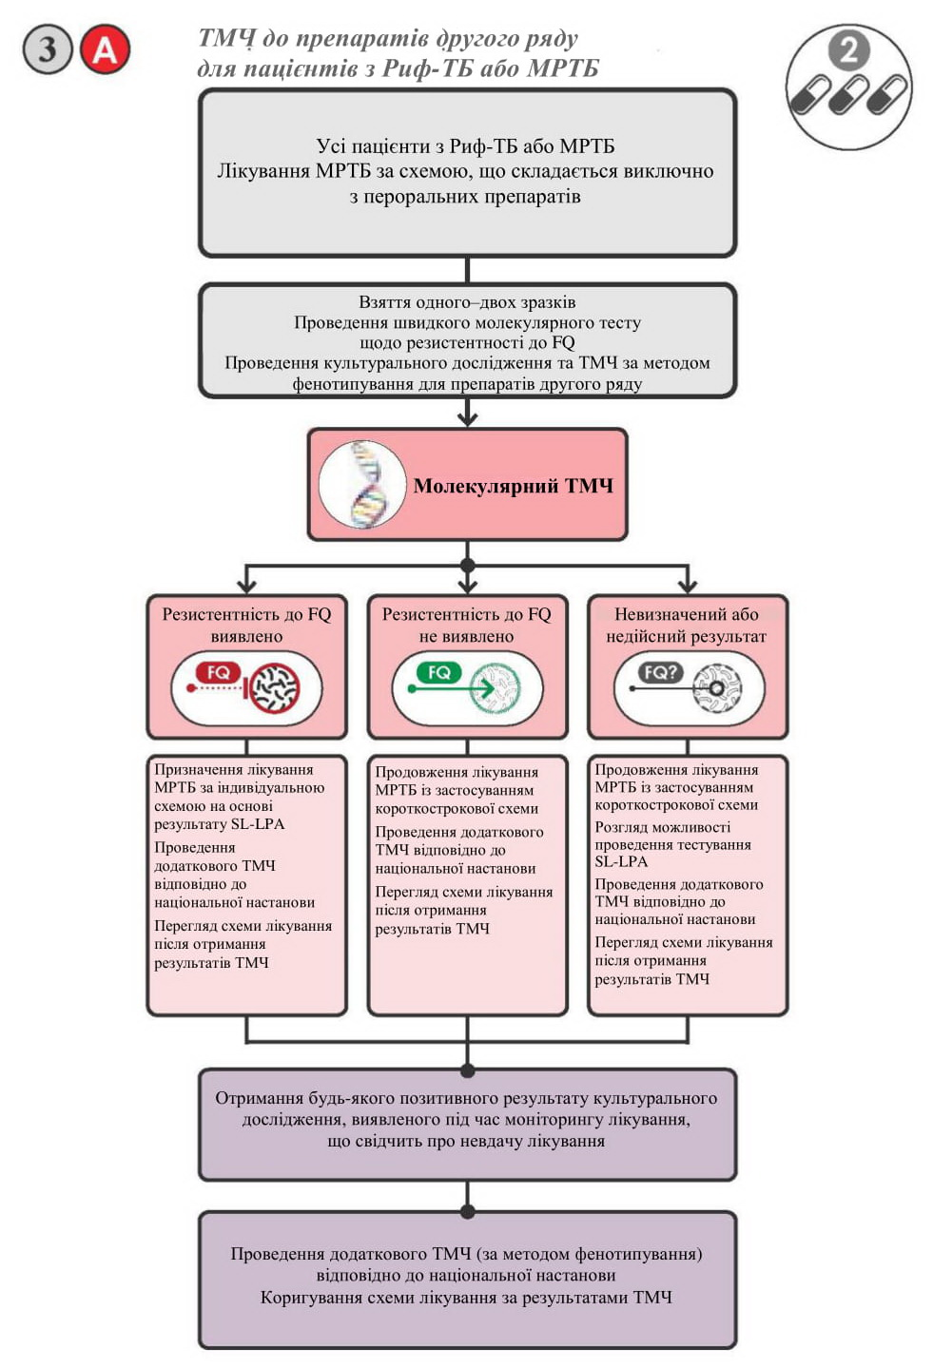

6. Необхідно провести культуральне дослідження і ТМЧ за методом фенотипування до кожного з препаратів, що входять до схеми лікування, за наявності точних та відтворюваних методів . Для визначення оптимальних схем лікування доступними є надійні методи ТМЧ для наступних препаратів: бедаквіліну, фторхінолонів, клофазиміну, піразинаміду та ізоніазиду.

а. Якщо ізолят чутливий до всіх лікарських засобів, слід продовжувати застосування оптимальної схеми лікування МРTБ.

б. Якщо виявлено резистентність до будь-якого лікарського засобу, слід призначити індивідуалізовану довгострокову схему лікування МРТБ, розроблену з використанням групи пріоритетних препаратів, рекомендованих ВООЗ у 2018 р.

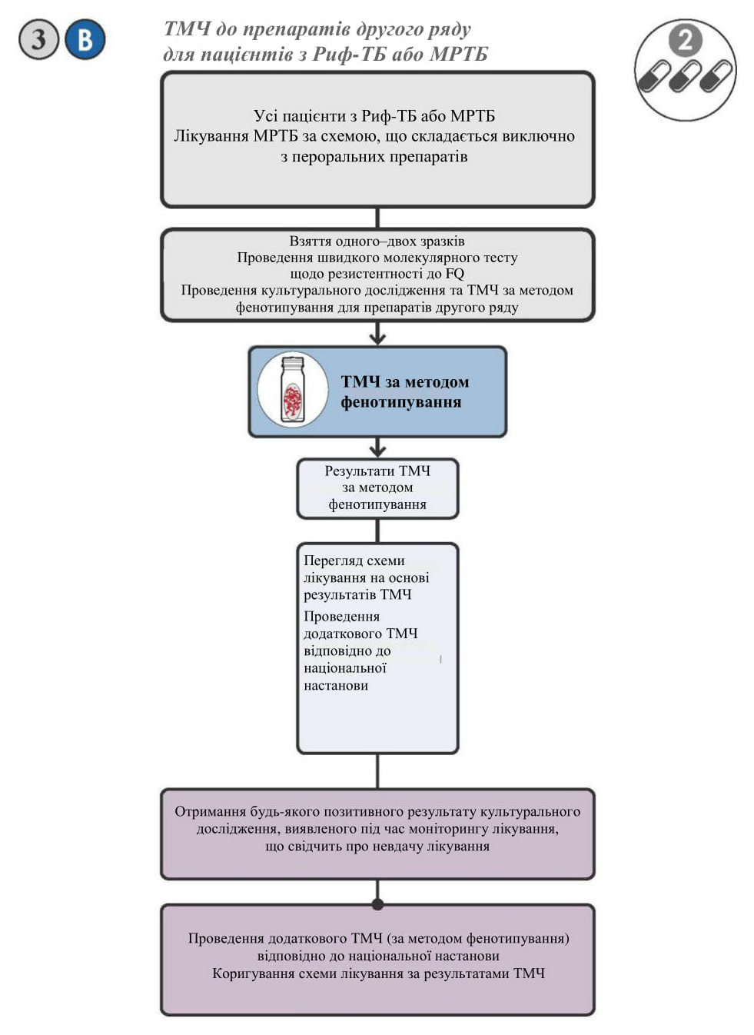

7. Необхідним є забезпечення моніторингу лікування із взяттям зразків для проведення культурального дослідження в усіх пацієнтів, як це описано у зведеній настанові ВООЗ *(3)*. При отриманні будь-якого позитивного результату культурального дослідження, що свідчить про неефективність лікування, слід проводити ТМЧ за методом фенотипування. Після отримання результатів ТМЧ за методом фенотипування може знадобитись коригування схеми лікування.

а. ВООЗ рекомендовано в усіх пацієнтів, що проходять лікування МРТБ, проводити моніторинг результатів лікування   
з використанням культурального дослідження та мікроскопії мокротиння. Культуральне дослідження мокротиння бажано повторювати щомісяця.

б. Хоча ризик неефективності лікування підвищується з кожним додатковим місяцем без культуральної конверсії, не визначено чіткого порогового значення, що стало б надійним маркером невдачі лікування. Вибір порогового показника залежатиме від бажання клініциста звести до мінімуму ризик невдачі лікування, зокрема обмежити ризик продовження схеми лікування, яка виявилася неефективною.

***Міркування щодо використання SL-LPA***

SL-LPA – це тести на основі ДНК-смужок, за допомогою яких визначають профіль резистентності MTБК до лікарських засобів за схемою зв’язування ампліконів (продуктів ампліфікації ДНК) зондами, орієнтованими на найбільш поширені мутації, пов’язані з резистентністю   
до препаратів другого ряду (фторхінолонів та амікацину), та зондами, орієнтованими на відповідну послідовність ДНК дикого типу *(9, 10)*. Мутації **виявляють** через зв’язування ампліконів зондами, орієнтованими на мутації, які зустрічаються найчастіше (MУТ-зонди) або **обумовлені** відсутністю гібридизації (тобто відсутністю зв’язування) ампліконів з відповідними зондами дикого типу.

Залежно від конкретної геномної області, досліджуваної зондом   
SL-LPA, ВООЗ рекомендовано або запропоновано використання одного чи декількох подальших діагностичних варіантів, що, зі свого боку, залежить від конкретного лікарського засобу для кращого планування схеми лікування. При використанні секвенування для виявлення конкретної мутації, рекомендації щодо інтерпретації окремих мутацій наведено у «Технічному посібнику ВООЗ/FIND щодо використання технології секвенування нового покоління» *(31)*. Наприклад, якщо виявлені мутації, пов’язані з мінімальною інгібуючою концентрацією (MIК) моксифлоксацину, є вищими за критичну концентрацію, але нижчими за клінічну критичну точку (тобто мутації, пов’язані із незначним рівнем підвищення МІК), існує велика ймовірність ефективності застосування моксифлоксацину у високих дозах   
(до 800 мг/добу для дорослих). Якщо мутації, пов’язані з MIК моксифлоксацину, є вищими за клінічну критичну точку (тобто мутації, пов’язані зі значним підвищенням MIК), препарат навряд чи буде ефективним *(32)*.

При проведенні тестування зразків мокротиння безпосередньо   
у пацієнтів з Риф-TБ або МРTБ за допомогою SL-LPA можна виявити до 86% пацієнтів з резистентністю до фторхінолонів, проте рідкісним явищем є отримання позитивного результату у пацієнтів без резистентності, як зазначено у посібнику ВООЗ 2016 р. *(10)*. Таким чином, ВООЗ рекомендовано примати рішення щодо лікування із врахуванням результатів SL-LPA та наведених нижче міркувань.

* Незважаючи на достатній рівень специфічності та чутливості   
  SL-LPA для виявлення резистентності до фторхінолонів (загальна чутливість – 86%, специфічність – 99%) порівняно до ТМЧ   
  за методом фенотипування та культурального дослідження, за деяких обставин необхідним є проведення культурального дослідження та ТМЧ за методом фенотипування для повного виключення резистентності до окремих препаратів класу фторхінолонів, а також до інших препаратів другого ряду. Зокрема, проведення ТМЧ   
  за методом фенотипування може бути особливо важливим в умовах   
  з високим ризиком виникнення резистентності до фторхінолонів для виключення такої резистентності, якщо SL-LPA не виявляє пов’язаних з цим мутацій.
* SL-LPA виявляє мутації, що спричиняють резистентність, які значною мірою пов’язані з фенотипічною резистентністю до офлоксацину, гатифлоксацину, левофлоксацину та моксифлоксацину.
* У разі **виявлення** мутацій, пов’язаних з низьким рівнем МІК (тобто виражені зонди МУТ1, МУТ2, МУТ3A на ділянці *gyrA*, або зонди МУТ1, МУТ2 на ділянці *gyrB*), ВООЗ рекомендовано проведення ТМЧ за методом фенотипування до моксифлоксацину для виключення резистентності при клінічній критичній точці.
* У разі **припущення** щодо наявності мутацій, пов’язаних   
  з низьким рівнем МІК, зробленого на підставі того, що у ділянках *gyrA* або *gyrB* не відбувається зв’язування ампліконів із зондами дикого типу (тобто, не встановленими зондами дикого типу), ВООЗ рекомендовано проведення ТМЧ за методом фенотипування до моксифлоксацину для виключення резистентності при клінічній критичній точці. Для проведення додаткового діагностичного дослідження можна використовувати секвенування *gyrA* або *gyrB* для виявлення конкретної мутації чи «мовчазних» мутацій (пов’язаних з хибною резистентністю) і ТМЧ за методом фенотипування для моксифлоксацину (або левофлоксацину чи обох препаратів) при критичній концентрації.
* Для реєстрації та звітності результати SL-LPA «резистентність виявлено» та «резистентність припущено» слід вважати наявністю резистентності.

### 3.1.4. Алгоритм 4: мВРД як первинний тест для виявлення Hрез-TБ у пацієнтів з чутливим до рифампіцину ТБ

Алгоритм 4 призначений для подальшої діагностики у пацієнтів   
з чутливим до рифампіцину ТБ (наприклад, у пацієнтів з результатом мВРД «MTБ виявлено, резистентність до рифампіцину не виявлено»), щоб визначити наявність Hрез-TБ. Всім пацієнтам з ТБ, чутливим до рифампіцину, слід призначати відповідну схему лікування ТБ   
з використанням препаратів першого ряду відповідно до національної настанови, очікуючи на результати подальшого тестування. Для успішного лікування Hрез-TБ, запобігання його поширенню та набуття додаткової резистентності, зокрема до рифампіцину, необхідним є швидке виявлення хворих на Нрез-ТБ та початок лікування із застосуванням ефективних схем. Порівняно до пацієнтів з ТБ, чутливим до лікарських засобів, пацієнти   
з Нрез-ТБ, яким призначено рекомендовану схему лікування ТБ, чутливого до лікарських засобів, мають значно вищий ризик неефективності лікування   
(11% проти 2%), виникнення рецидиву (10% проти 5%) та набуття додаткової медикаментозної резистентності (8% проти 1%). У цьому алгоритмі наведено вимоги до тестування, щоб гарантувати ефективність застосування рекомендованої схеми лікування Hрез-TБ (рифампіцин, етамбутол, піразинамід та левофлоксацин протягом 6 міс) *(33)*.

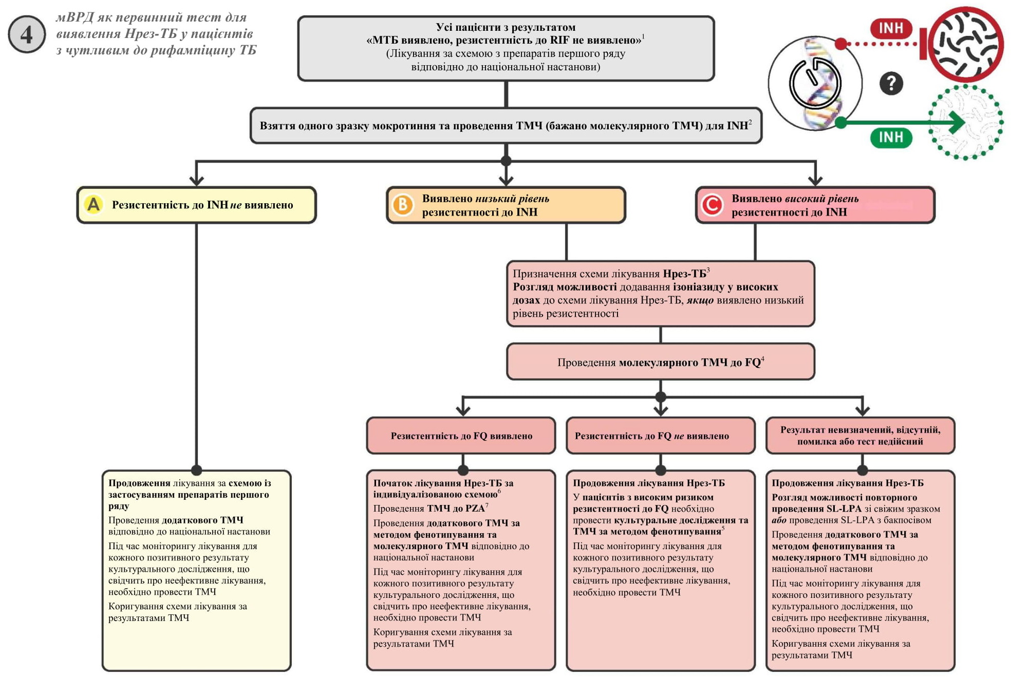

**Примітка.** 1В усіх пацієнтів з результатом «МТБ виявлено, резистентність до рифампіцину не виявлено» слід розпочинати лікування   
за схемою з препаратів першого ряду відповідно до національної настанови.

2При діагностиці пацієнтів з високим ризиком захворювання на Нрез-ТБ пріоритетним є проведення молекулярного тесту для виявлення резистентності до ізоніазиду. До пацієнтів з високим ризиком Нрез-ТБ належать пацієнти з попереднім лікуванням ТБ в анамнезі, втрачені   
з-під нагляду, пацієнти з рецидивом захворювання та особи, що не завершили лікування; всі контактні особи хворих на Hрез-TБ; будь-які інші групи ризику щодо захворювання на Нрез-ТБ, виявлені у країні (наприклад, особи, що належать до популяцій з високою поширеністю Hрез-ТБ). Найкраще застосовувати молекулярний ТМЧ (наприклад, FL-LPA).

3Необхідним є негайне призначення лікування Нрез-ТБ відповідно до національної настанови. Оптимальним є призначення 6-місячної схеми RIF-EMB-PZA-LFX (6REZ-LFX) після підтвердження резистентності до ізоніазиду, доки резистентність до рифампіцину гарантовано виключено. Ізоніазид може бути включений до схеми для можливості використання комбінованого препарату з фіксованим дозуванням HREZ. Застосування ізоніазиду у високих дозах (до 15 мг/кг) може бути доцільним у пацієнтів, в яких у ізоляті визначено низький рівень резистентності до ізоніазиду (наприклад, наявність в ізоляті лише мутацій в області промотору *inhA*).

4У кожного пацієнта з Нрез-ТБ слід взяти зразок для проведення молекулярного ТМЧ до фторхінолонів. На сьогодні SL-LPA є єдиним затвердженим ВООЗ швидким молекулярним тестом для визначення резистентності до фторхінолонів.

5Незважаючи на достатній рівень чутливості (>85%) SL-LPA для виявлення резистентності до фторхінолонів, у пацієнтів з високою ймовірністю виявлення резистентності до фторхінолонів у попередньому тестуванні (наприклад, значне поширення резистентності   
до фторхінолонів у регіоні або наявність у пацієнта факторів ризику) може знадобитися проведення культурального дослідження і ТМЧ   
за методом фенотипування для виключення резистентності у випадках, коли SL-LPA не виявляє мутацій, пов’язаних з резистентністю.

6У пацієнтів з Нрез-ТБ, резистентним до фторхінолонів, можна застосовувати 6-місячну схему лікування (INH)-RIF-EMB-PZA або індивідуалізовану схему лікування Нрез-ТБ.

7В усіх пацієнтів з Нрез-ТБ, резистентним до фторхінолонів, бажаним є проведення ТМЧ за методом фенотипування або молекулярного ТМЧ до піразинаміду за умови доступності у країні такого надійного ТМЧ. У разі підтвердження резистентності до піразинаміду може знадобитись розроблення відповідної індивідуалізованої схеми лікування, особливо за умови виявлення резистентності як до фторхінолонів, так і до піразинаміду.

**План подальших дій для Алгоритму 4: мВРД як первинний тест для виявлення Hрез-TБ у пацієнтів з чутливим до рифампіцину ТБ**

***Загальні міркування***

* Цей алгоритм призначено для пацієнтів, в яких за результатами ТМЧ за методом фенотипування (наприклад, Xpert MTB/RIF, Xpert Ultra або Truenat) або молекулярного ТМЧ виявлено чутливий   
  до рифампіцину ТБ. Важливим є виключення резистентності   
  до рифампіцину для попередження набуття резистентності   
  до левофлоксацину під час лікування Hрез-TБ.
* За можливості, слід подати зразок кожного пацієнта, хворого на чутливий до рифампіцину ТБ, для проведення молекулярного ТМЧ (бажано) або ТМЧ за методом фенотипування до ізоніазиду.
* У пацієнтів з високим ризиком захворювання на Нрез-ТБ слід надавати пріоритет проведенню молекулярного тестування для виявлення резистентності до ізоніазиду.
* Факторами ризику щодо Нрез-ТБ є контакт з пацієнтом, хворим на Нрез-ТБ, та висока поширеність Нрез-ТБ у регіоні.
* Приблизно три чверті випадків Нрез-ТБ буде виявлено в осіб, які раніше не отримували лікування із застосуванням ізоніазиду, а інформація щодо контактів з хворим на Нрез-ТБ буде відсутньою у більшості випадків.
* У пацієнтів з низьким ризиком захворювання на Нрез-ТБ можна провести дослідження щодо резистентності до ізоніазиду або пацієнт може пройти повний курс лікування чутливого   
  до лікарських засобів ТБ за стандартизованою схемою.
* Якщо призначено лікування без попереднього проведення ТМЧ (тобто емпірична терапія із застосуванням препаратів першого ряду), у випадку отримання будь-якого позитивного результату культурального дослідження під час проведення моніторингу лікування, що свідчить про невдачу лікування, необхідно провести ТМЧ до ізоніазиду та рифампіцину.
* У пацієнтів з Нрез-ТБ необхідним є визначення резистентності до левофлоксацину. Якщо виявлено резистентність до левофлоксацину, слід припинити застосування цього препарату у схемі лікування та продовжити терапію з використанням рифампіцину, етамбутолу та піразинаміду протягом 6 міс.
* В усіх пацієнтів з Нрез-ТБ, що мають резистентність до фторхінолонів, бажано провести ТМЧ за методом фенотипування або молекулярний ТМЧ до піразинаміду за умови наявності у країні такого надійного ТМЧ.
* Використання FL-LPA для виявлення резистентності до ізоніазиду не виключає необхідності проведення звичайного ТМЧ на основі культурального дослідження для визначення резистентності до інших протитуберкульозних лікарських засобів та контролю   
  за появою додаткової медикаментозної резистентності. Крім того, звичайний ТМЧ на основі культурального дослідження для ізоніазиду все ще можна використовувати для подальшого оцінювання стану пацієнтів, коли за результатом LPA не виявлено резистентності до ізоніазиду (чутливість FL-LPA становить приблизно 85% для виявлення резистентності до ізоніазиду), особливо у популяціях з відомою високою ймовірністю резистентності до ізоніазиду.

***План подальших дій для Алгоритму 4***

1. Взяття зразку належної якості та передача його до лабораторії для проведення молекулярного тестування або тестування за методом фенотипування для визначення резистентності до ізоніазиду.

а. Молекулярне тестування і тестування за методом фенотипування можуть проводити у різних лабораторіях. Якщо проводять обидва тестування, слід починати їх паралельно; не потрібно чекати результатів одного тесту, перш ніж розпочати інший.

б. Молекулярний та ТМЧ за методом фенотипування може бути виконаний з використанням зразку (прямий ТМЧ) або бактерій, виявлених при проведенні культурального дослідження (непрямого ТМЧ). Прямий ТМЧ за методом фенотипування має набагато коротший час виконання, проте непрямий ТМЧ   
за методом фенотипування може бути кращим через технічні аспекти.

в. Бажаним є проведення молекулярного тесту. На сьогодні FL-LPA є єдиним затвердженим ВООЗ швидким молекулярним тестом для виявлення резистентності до ізоніазиду. Доведено користь застосування секвенування ДНК у багатьох випадках, але досі ВВОЗ не було проведено оцінювання цього дослідження.

г. Час отримання результату ТМЧ за методом фенотипування   
на основі культурального дослідження до ізоніазиду становить від   
3 до 8 тижнів. Доведено доцільність застосування ТМЧ за методом фенотипування у пацієнтів з негативним результатом FL-LPA, особливо у популяціях з відомою високою ймовірністю наявності захворювання до проведення тестування на резистентність   
до ізоніазиду.

2. Для інтерпретації результатів FL-LPA слід використовувати посібник «Лінійні зонд-аналізи для виявлення лікарсько-стійкого туберкульозу: посібник з інтерпретації результатів та ведення звітності для лабораторій та клініцистів» *(27)*.

3. Якщо резистентність до ізоніазиду не виявлено , слід продовжувати лікування за схемою із застосуванням препаратів першого ряду відповідно до національної настанови:

а. Проведення додаткових ТМЧ відповідно до національної настанови.

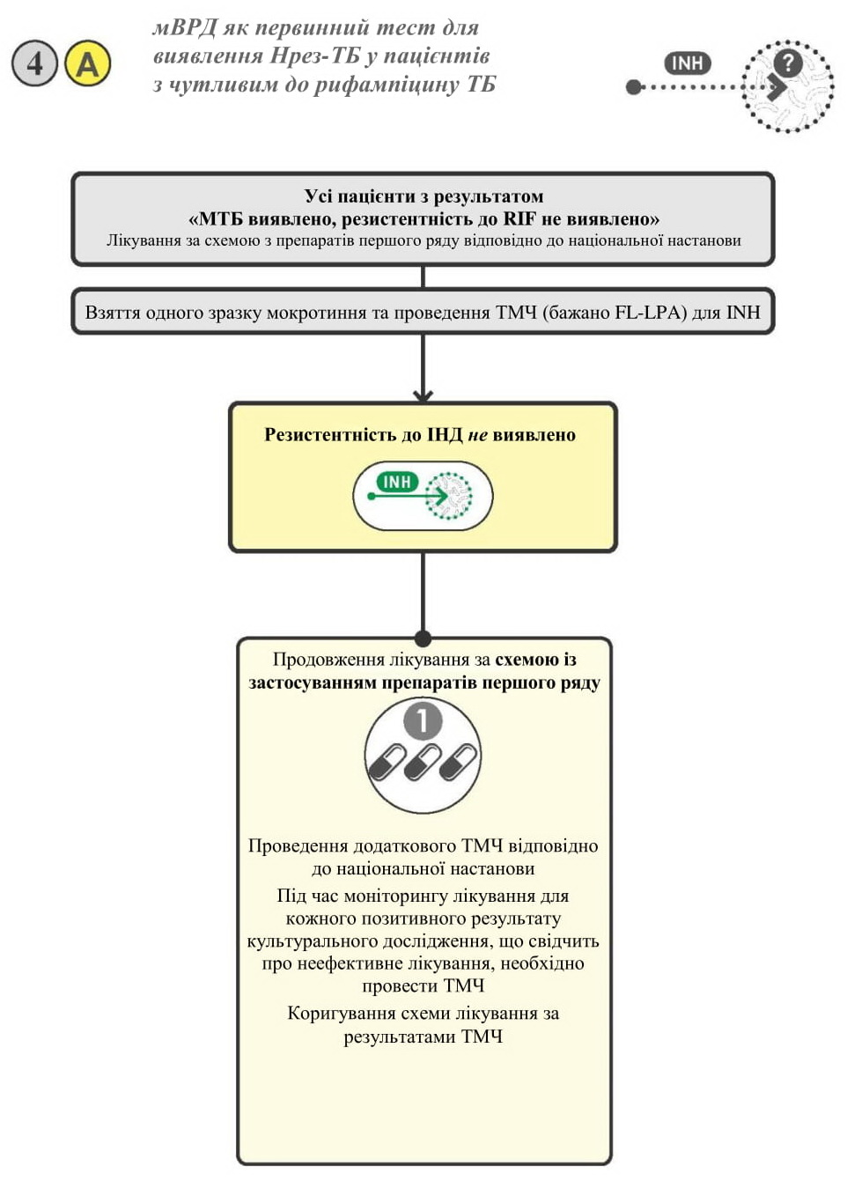

б. Можливо, знадобиться проведення додаткового молекулярного ТМЧ або ТМЧ за методом фенотипування для виявлення резистентності до ізоніазиду, якщо пацієнт належить до групи ризику Нрез-ТБ, незважаючи на результат FL-LPA. Отримання хибних результатів FL-LPA щодо чутливості до ізоніазиду відзначено у різних епідеміологічних умовах приблизно у 10% випадків резистентного до ізоніазиду ТБ. Порівняно до ТМЧ   
за методом фенотипування, FL-LPA мають загальну чутливість близько 90% та специфічність близько 99% щодо виявлення резистентності до ізоніазиду *(9)*.

4. Якщо виявлено резистентність до ізоніазиду  та :

а. Слід розпочати терапію за схемою лікування Нрез-ТБ *(33)*:

i. Відсутні чіткі дані щодо переваг або ризиків при застосуванні ізоніазиду у звичайних дозах. При лікуванні Нрез-ТБ для зручності пацієнта та простоти прийому одночасно   
з левофлоксацином можна застосовувати комбінований препарат з фіксованим дозуванням, що складається з чотирьох лікарських засобів – INH/RIF/EMB/PZA (HREZ).

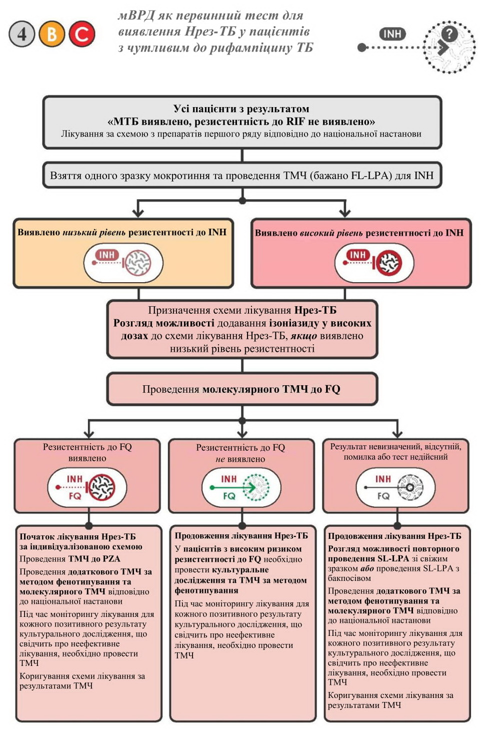

ii. За новими даними, пацієнти, інфіковані штамами, що мають лише мутації промотору *inhA* та незначне підвищення MIК, можуть отримати користь від терапії із застосуванням ізоніазиду у високих дозах *(34)*. Таким чином, при лікуванні Hрез-TБ у цих пацієнтів можливим є застосування додаткової дози ізоніазиду (максимальна доза становить 15 мг/кг/добу). Ефективність ізоніазиду у схемі лікування, навіть при застосуванні у більш високих дозах, знижується при подальшому зростанні МІК.

б. Слід подати зразок кожного пацієнта з лабораторно підтвердженим Hрез-TБ для проведення молекулярного ТМЧ (наприклад, SL-LPA) або ТМЧ за методом фенотипування до левофлоксацину.

i. Оптимальним є проведення молекулярного тестування для визначення резистентності до фторхінолонів. На сьогодні   
SL-LPA є єдиним затвердженим ВООЗ швидким молекулярним тестом для визначення резистентності до фторхінолонів.

1. Діагностична точність SL-LPA є подібною як при використанні зразку мокротиння, так і культивованого ізоляту. SL-LPA можна використовувати на зразках позитивного або негативного мазка, хоча при тестуванні негативних мазків відзначають більшу частоту виникнення невизначених результатів.

2. SL-LPA підходить для використання на рівні центральної або національної референсної лабораторії; також він може бути використаний на регіональному рівні за наявності відповідної інфраструктури та досвідченого персоналу. При впровадженні тестування SL-LPA необхідним є забезпечення надійної системи транспортування зразків та ефективного механізму надання результатів.

3. При використанні зразків мокротиння для прямого тестування у пацієнтів з МР/Риф-TБ SL-LPA виявляє 86% пацієнтів   
з резистентністю до фторхінолонів *(10)*.

4. Незважаючи на достатній рівень специфічності та чутливості SL-LPA для виявлення резистентності до фторхінолонів, необхідним є проведення культурального дослідження та ТМЧ за методом фенотипування для гарантованого виключення резистентності до окремих препаратів класу фторхінолонів. Зокрема, якщо за результатами попереднього тестування відзначено високу ймовірність наявності резистентності   
до левофлоксацину, проте при проведенні SL-LPA не було виявлено мутацій, пов’язаних з резистентністю, проведення ТМЧ за методом фенотипування може бути особливо важливим для виключення такої резистентності.

ii. Якщо резистентність до левофлоксацину не виявлено, слід продовжувати лікування Hрез-TБ за схемою, що містить левофлоксацин.

iii. Якщо *виявлено* резистентність до левофлоксацину:

1. Слід припинити використання левофлоксацину та перейти   
до 6-місячної схеми (INH)/RIF/EMB/PZA (тобто 6(H)REZ, де «(H)» означає, що застосування ізоніазиду є необов’язковим) або індивідуалізованої схеми лікування Hрез-TБ.

2. Необхідно подати зразок для проведення ТМЧ до піразинаміду за умови наявності такого надійного ТМЧ   
у країні. Варіанти включають проведення ТМЧ за методом фенотипування у системі MGIT та секвенування *pncA* (Sanger або СНП). Більш детально *див.* «Методологічні рекомендації для проведення тесту на медикаментозну чутливість   
до препаратів для лікування туберкульозу» *(5)*.

а. Якщо резистентність до піразинаміду *не* виявлено або якщо ТМЧ недоступний, слід продовжувати лікування за схемою, розробленою на основі результатів SL-LPA.

б. Якщо *виявлено* резистентність до піразинаміду, можливо, знадобиться розроблення відповідної індивідуалізованої схеми лікування, особливо якщо виявлено резистентність як до фторхінолонів, так і до піразинаміду.

5. Якщо результат тестування на резистентність до ізоніазиду не може бути інтерпретований або є недійсним, слід повторити FL-LPA   
з використанням свіжого зразку. Якщо пацієнт належить до групи ризику Нрез-ТБ, слід розглянути можливість проведення культурального дослідження та молекулярного ТМЧ або ТМЧ   
за методом фенотипування до ізоніазиду з використанням ізоляту.

6. В усіх пацієнтів під час проведення моніторингу лікування слід проводити взяття зразків для культурального дослідження,   
як зазначено у настановах ВООЗ. При отриманні будь-якого позитивного результату культурального дослідження, що свідчить про неефективне лікування, необхідно провести ТМЧ за методом фенотипування, якщо він доступний. Щонайменше, ТМЧ має включати тестування на резистентність до ізоніазиду та рифампіцину у пацієнтів, що проходять лікування за схемою із застосуванням препаратів першого ряду, а також до рифампіцину, фторхінолонів та піразинаміду (якщо тест доступний) у пацієнтів, що проходять лікування Нрез-ТБ за відповідною схемою. За потреби схему слід змінити залежно від результатів ТМЧ.

***Інтерпретація суперечливих результатів***

Цей алгоритм спирається на тестування зразку за допомогою тесту ВРД для виявлення MTБК та визначення чутливості до рифампіцину, а також проведення подальшого тестування FL-LPA, насамперед, для виявлення резистентності до ізоніазиду, хоча воно також охоплює виявлення MTБ та визначення резистентності до рифампіцину. Іноді результати можуть бути суперечливими. Кожен такий результат необхідно досліджувати окремо. Загальні міркування наведено нижче.

1. Якщо отримано результат мВРД (наприклад, Xpert Ultra)   
«MTБ виявлено», FL-LPA «MTБ не виявлено» або «неможливість інтерпретації при подальшому тестуванні».

а. мВРД мають нижчу МВ, ніж FL-LPA; таким чином, FL-LPA може не виявити ТБ у ВРД-позитивних зразках, що містять невелику кількість бактерій. Наприклад, підраховано, що результат приблизно 80% зразків, в яких тестом Xpert MTB/RIF виявлено MTБ, при проведенні FL-LPA буде можливо інтерпретувати.

б. Результат мВРД слід використовувати для прийняття рішення щодо лікування, не очікуючи на результати додаткових тестувань.

в. Подальші дії можуть включати надання зразку для проведення культурального дослідження і молекулярного тестування чи тестування за методом фенотипування відновленого ізоляту   
із врахуванням можливості виникнення лабораторної чи службової помилки.

2. Результат мВРД «МТБ виявлено, резистентність до рифампіцину   
не виявлено», FL-LPA «резистентність до рифампіцину виявлено».

а. Рішення щодо призначення лікування повинно базуватися на результатах FL-LPA.

б. Припускають, що такий результат буде рідкісним, оскільки обидва тестування звертаються до однієї ділянки *rpoB*. Існують повідомлення про отримання суперечливих результатів, коли за результатом мВРД виявлено чутливість до рифампіцину, а   
за результатом FL-LPA – резистентність до рифампіцину, проте обсяг даних є недостатнім для оцінювання цього явища.

в. FL-LPA є більш чутливим для виявлення резистентності   
до рифампіцину, ніж мВРД у гетерорезистентних популяціях (суміші чутливих та стійких бактерій), коли резистентність виявляють шляхом гібридизації до зонда MУT, що може призвести до цих розбіжностей.

г. Подальші дії можуть включати проведення секвенування ДНК, ТМЧ за методом фенотипування та врахування можливості лабораторної чи службової помилок.

***Міркування щодо використання FL-LPA для виявлення резистентності до ізоніазиду***

FL-LPA – це група тестів на основі ДНК-смужок, які визначають профіль резистентності MTБ до лікарських засобів за схемою зв’язування ампліконів (продуктів ампліфікації ДНК) зондами, орієнтованими на найбільш поширені мутації, пов’язані з резистентністю до препаратів першого ряду (ізоніазиду та рифампіцину), та зондами, орієнтованими на відповідну послідовність ДНК дикого типу *(9, 10)*. Мутації **виявляють** через зв’язування ампліконів зондами, орієнтованими на мутації, які найчастіше зустрічаються (MУТ-зонди) або **обумовлені** відсутністю зв’язування ампліконів з відповідними зондами дикого типу.

Залежно від конкретної геномної області, досліджуваної зондом   
FL-LPA, рекомендовано або запропоновано один з варіантів подальшої діагностичної дії чи складання варіанту схеми лікування на основі виявлених специфічних мутацій *(27)*. Якщо для виявлення конкретної мутації використовують секвенування, рекомендації щодо інтерпретації індивідуальних мутацій *inhA* або *katG* наведено у відповідному технічному посібнику ВООЗ *(31)*. ТМЧ за методом фенотипування або визначення MIК також можуть надавати важливу інформацію (наприклад, низький або високий рівень) про резистентність до ізоніазиду.

* Якщо **припущення** щодо наявності резистентності зроблено на підставі того, що на ділянці *katG* не відбувається зв’язування ампліконів із зондами дикого типу (тобто не виражений один або декілька зондів дикого типу), для визначення конкретної мутації   
  в якості додаткового дослідження можна використовувати секвенування гену *katG*.
* Якщо **виявлено** мутації, пов’язані з підвищенням низьких показників MIК, запропоновано проведення секвенування кодуючої області *inhA* та гену *katG* як варіанту підтвердження наявності мутації.
* Якщо мутації, пов’язані з підвищенням низьких показників MIК, виявлено через відсутність зв’язування ампліконів зондами дикого типу в промоторній області *inhA* (а мутації в цільовій області *katG*   
  не виявлено), рекомендовано проведення повторного тестування для підтвердження результату. В якості додаткового діагностичного заходу можливим є проведення секвенування промотора *inhA* для визначення конкретної мутації або ТМЧ за методом фенотипування до ізоніазиду чи визначення MIК ізоніазиду.
* Якщо отримано результати FL-LPA «резистентність виявлено» та «резистентність припущено», такий результат слід вважати наявністю резистентності.

## 3.2. Впровадження нового діагностичного алгоритму

Модифікацію діагностичних алгоритмів слід проводити тільки після офіційного оцінювання, рецензування та затвердження посадовими особами МОЗ, НТП та НТРЛ. Часто національні тематичні робочі групи з оцінювання нових технологій та розробки планів впровадження проводять перегляд поточних алгоритмів. Ці групи складаються з посадових осіб місцевого міністерства, партнерів-виконавців, представників громади та фахівців (лабораторії та медицина), які визначають параметри оптимального використання і впровадження нової технології до наявної мережі. При розробці або перегляді алгоритмів тестування на різних рівнях мережі лабораторій слід враховувати такі моменти:

* перелік специфічних діагностичних тестів, які використовують або планують до використання;
* наявність рекомендації ВООЗ із визначенням цілей тестування;
* можливість взяття зразків, необхідних для тестування;
* визначення переліку додаткових тестувань, рекомендованих для підтвердження результатів нових тестів;
* визначення поточного і запланованого потенціалу лабораторій країни, лабораторної інфраструктури та наявності компетентного персоналу для проведення тестувань;
* наявність відповідної системи взяття та транспортування зразків;
* компетентність медичних служб щодо проведення діагностики та призначення лікування;
* визначення переліку препаратів для лікування ТБ та ЛС-ТБ, які застосовують у країні;
* визначення характерних ознак (груп ризику) населення за результатами популяційних досліджень (якщо їх проводили), включаючи осіб з ЛС-ТБ, ЛЖВ та людей із ПЛТБ, а також частку випадків ТБ серед дітей.

При розробленні алгоритмів слід враховувати впровадження   
до наявних лабораторних послуг та мереж опції передачі зразків   
до лабораторій вищого рівня, якщо у лабораторіях периферійного рівня відсутня можливість проведення певного тестування. Така передача зразків є особливо важливою при оцінюванні осіб щодо наявності ЛС-ТБ або   
ВІЛ-асоційованого ТБ, діагностиці дітей та осіб з ПЛТБ.

Оскільки фактори ризику захворюваності на ТБ та ЛС-ТБ дуже різняться між країнами, важливим є проведення ретельного оцінювання ризиків на загальному та місцевому рівнях. Алгоритми тестування пацієнтів   
з підозрою на ЛС-ТБ залежать від місцевого епідеміологічного стану, місцевої стратегії лікування, спроможності лабораторій, наявності мережі передачі та транспортування зразків, а також від кадрових і фінансових ресурсів.

# 4. Рекомендована література

## 4.1. Рекомендації ВООЗ щодо діагностики туберкульозу та зміцнення матеріально-технічної бази лабораторій

Systematic screening for active tuberculosis: principles and recommendations. Geneva, World Health Organization. 2013 (WHO/HTM/TB/2013.04; https://www.who.int/tb/tbscreening/en/).

Xpert MTB/RIF assay for the diagnosis of pulmonary and extrapulmonary TB in ad[ults and children.](http://www.who.int/tb/publications/xpert-mtb-rif-assay-diagnosis-policy-update/en/) Policy update. Geneva, World Health Organization. 2013 (WHO/HTM/TB/2013.16; <http://www.who>.int/tb/publications/xpert-mtb-rif-assay-diagnosis-policy-update/en/).

The End TB Strategy – global strategy and targe[ts for tuberculosis prevention, care and control after](http://www.who.int/tb/strategy/End_TB_Strategy.pdf) 2015. Geneva, World Health Organization. 2014 (http://www.who.int/tb/strategy/  
End_TB_Strategy.pdf).

Policy framework for implementing new tuberculosis diagnostics. WHO/HTM/TB/2015.11. Geneva, World Health Organization. 2015 (http://www.who.int/tb/publications/  
implementing_TB_diagnostics/en/).

Chest radiography in tuberculosis detection. Summary of current WHO recomm[endations and guidance](https://www.who.int/tb/publications/chest-radiography/en/) on programmatic approaches. Geneva, World Health Organization. 2016 (https://www.who.int/tb/publications/chest-radiography/en/).

Framework of indicators and targets for laboratory strengthening under the End TB Strategy. Geneva, World Health Organization. 2016 (WHO/HTM/TB/2016.18; http://www.who.int/tb/  
publications/labindicators/en/).

Frequently asked questions about the implementation of the new WHO recommendation on the use of the shorter MDR-TB regimen under programmatic conditions, Version: 20 December 2016. Geneva, World Health Organization. 2016 (http://www.who.int/tb/areas-of-work/drug-resistant-tb/treatment/FAQshorter_MDR_regimen.pdf).

The use of molecular line probe assays for the detection of resistance to isoniazi[d and rifampicin. Policy](http://www.who.int/tb/publications/molecular-test-resistance) update. Geneva, World Health Organization. 2016 (WHO/HTM/TB/2016.12; http://www.who.int/tb/[publications/molecular-test-resistance](http://www.who.int/tb/publications/molecular-test-resistance)).

The use of molecular line probe assays for the detection of resistance to second-line anti-tuber[culosis](http://www.who.int/tb/publications/lpa-mdr-diagnostics) drugs: policy guidance. Geneva, World Health Organization. 2016 (WHO/HTM/TB/2016.07; http://[www.who.int/tb/publications/lpa-mdr-diagnostics](http://www.who.int/tb/publications/lpa-mdr-diagnostics)).

Considerations for adoption and use of multi-disease testing devices in integrated laboratory networks. Geneva, World Health Organization. 2017 (WHO/HTM/TB/2017.05; https://www.who.int/tb/publications/2017/considerations_multidisease_testing_devices_2017/en/).

Planning for country transition to Xpert® MTB/RIF Ultra cartridges. Geneva, Global Laboratory Initiative. 2017 (<http://www.stoptb.org/wg/gli/assets/documents/GLI_ultra.pdf>).

WHO meeting report of a technical expert consultation: non-inferiority analysis of Xpert MTB/RIF Ultra compared to Xpert MTB/RIF. Geneva, World Health Organization. 2017 (WHO/HTM/TB/2017.04; <https://www.who.int/tb/publications/2017/XpertUltra/en/>).

Line probe assays for drug-resistant tuberculosis detection: Interpretatio[n and reporting guide for](http://www.stoptb.org/wg/gli/assets/documents/LPA_test_web_ready.pdf) laboratory staf and clinicians. Geneva, Global Laboratory Initiative. 2018 (http://www.stoptb.org/wg/[gli/assets/documents/LPA_test_web_ready.pdf](http://www.stoptb.org/wg/gli/assets/documents/LPA_test_web_ready.pdf)).

Technical manual for drug susceptibility testing of medicines used in the treatment of tuberculosis. Geneva, World Health Organization. 2018 (WHO/CDS/TB/2018.24; https://www.who.int/tb/publications/2018/WHO_technical_drug_susceptibility_testing/en/).

WHO treatment guidelines for isoniazid-resistant tuberculosis: supplement to the WHO treatment guidelines for drug-resistant tuberculosis. Geneva, World Health Organization. 2018 (WHO/CDS/TB/2018.7; http://www.who.int/tb/publications/2018/WHO_guidelines_isoniazid_resistant_TB/en/).

Lateral fow urine lipoarabinomannan assay (LF-LAM) for the diagnosis of active tuberculosis in people living with HIV. Policy update 2019. Geneva, World Health Organization. 2019 (WHO/CDS/TB/2019.16; https://www.who.int/tb/publications/2019/LAMPolicyUpdate2019/en/).

Rapid communication: key changes to treatment of multidrug- and rifampicin-resi[stant tuberculosis](https://www.who.int/tb/publications/2018/rapid_communications_MDR/en/) (MDR/RR-TB). Geneva, World Health Organization. 2019 (WHO/CDS/  
TB/2019.26; <https://www.who>.[int/tb/publications/2018/rapid_communications_MDR/en/](https://www.who.int/tb/publications/2018/rapid_communications_MDR/en/)).

WHO consolidated guidelines on drug-resistant tuberculosis treatment. Geneva, World Health Organization. 2019 (WHO/CDS/TB/2019.7; https://www.who.int/tb/publications/2019/  
consolidated-guidelines-drug-resistant-TB-treatment/en/).

Frequently asked questions on the WHO rapid communication 2019: key changes to the treatment of drug-resistant TB. Geneva, World Health Organization. 2020 (<https://www.who.int/tb/areas-of-work/>[drug-resistant-tb/faqs-updated-final-version.pdf?ua=1](https://www.who.int/tb/areas-of-work/drug-resistant-tb/faqs-updated-final-version.pdf?ua=1)).

Molecular assays intended as initial tests for the diagnosis of pulmonary and extrapulmonary TB in adults and children. Policy update. Geneva, World Health Organization. 2020.

## 4.2. Рекомендації щодо впровадження діагностичного тестування

GLI Model TB Diagnostic Algorithms. Geneva, Global Laboratory initiative. 2017 (http://www.stoptb.org/wg/gli/assets/documents/GLI_algorithms.pdf).

GLI practical guide to TB laboratory strengthening. Geneva, Global Laboratory initiative. 2017 (http://www.stoptb.org/wg/gli/gat.asp).

GLI specimen referral toolkit. Geneva, Global Laboratory Initiative. 2017 (http://www.stoptb.org/wg/gli/srt.asp).

## 4.3. Програми підготовки

Training package on culture on solid and liquid medium. Global Laboratory Initiative. 2012 (<http://www>.stoptb.org/wg/gli/assets/documents/Training%20Package%20Culture_October%202012.zip).

Training package on DST by phenotypic and molecular method. Global Laboratory Initiative. 2012 (<http://www.stoptb.org/wg/gli/assets/documents/Training%20Package%20DST_October%202012.zip>).

Training package on line probe assays (LPAs). Global Laboratory Initiative. 2012 (<http://www.stoptb.org/wg/gli/assets/documents/Training%20Package%20LPA_%20October%202012.zip>).

Training package on Xpert MTB/RIF. Global Laboratory Initiative. 2014 (<http://www.stoptb.org/wg/gli/TrainingPackage_XPERT_MTB_RIF.asp>).

Training package: programme modules for diagnostic network strengthening. Global Laboratory Initiative. 2018 (<http://www.stoptb.org/wg/gli/TrainingPackage_Programme.asp>).

# література

1. Global tuberculosis report 2019. Geneva, World Health Organization. 2019 (<https://www.who.int/tb/>publications/global_report/en/, accessed 8 June 2020).
2. Framework of indicators and targets for laboratory strengthening under the End TB Strategy. Geneva, World Health Organization. 2016 (WHO/HTM/TB/2016.18; <https://www.who.int/tb/publications/labindicators/>en/, accessed 28 May 2020).
3. Consolidated guidelines on drug-resistant tuberculosis treatment. Geneva, World Health Organization. 2019 (<https://www.who.int/tb/publications/2019/consolidated-guidelines-drug-resistant-TB-treatment/en/>, accessed 28 May 2020).
4. Rapid communication: key changes to treatment of multidrug- and rifampicin-resistant tuberculosis (MDR/RR-TB) Geneva, World Health Organization. 2018 (WHO/CDS/TB/2019.26; <https://www.who.int/tb/>publications/2018/  
   rapid_communications_MDR/en/, accessed 28 May 2020).
5. Technical manual for drug susceptibility testing of medicines used in the treatment of tuberculosis. Geneva, World Health Organization. 2018 (WHO/CDS/TB/2018.24).
6. Definitions and reporting framework for tuberculosis – 2013 revision (updated December 2014). Geneva, World Health Organization. 2013 (WHO/HTM/TB/2013.2; <https://apps.who.int/iris/bitstream/>handle/10665/79199/9789241505345_eng.pdf?sequence=1, accessed 20 March 2020).
7. Molecular assays intended as initial tests for the diagnosis of pulmonary and extrapulmonary TB and rifampicin resistance in adults and children: rapid communication. Geneva, World Health Organization. 2020 ([https://apps.who.int/iris/bitstream/handle/  
   10665/330395/9789240000339-eng.pdf](https://apps.who.int/iris/bitstream/handle/10665/330395/9789240000339-eng.pdf), accessed 5 June 2020).
8. The use of loop-mediated isothermal amplification (TB-LAMP) for the diagnosis of pulmonary tuberculosis. Policy guidance. Geneva, World Health Organization. 2016 ([https://www.who.int/tb/publications/lamp-diagnosis-molecular/en/](https://www.who.int/tb/publications/lampdiagnosis-molecular/en/), accessed 28 May 2020).
9. The use of molecular line probe assays for the detection of resistance to isoniazid and rifampicin. Policy update. Geneva, World Health Organization, 2016 (<https://www.who.int/publications/guidelines/tuberculosis/>en/, accessed 28 May 2020).
10. The use of molecular line probe assays for the detection of resistance to second-line anti-tuberculosis drugs: policy guidance. Geneva, World Health Organization. 2016 (WHO/HTM/TB/2016.07; <https://apps.who.int/>iris/bitstream/handle/10665/246131/  
    9789241510561-eng.pdf?sequence=1, accessed 20 March 2020).
11. Lateral flow urine lipoarabinomannan assay (LF-LAM) for the diagnosis of active tuberculosis in people living with HIV. Policy update. Geneva, World Health Organization. 2019 (<https://www.who.int/tb/>publications/2019/diagnose_tb_hiv/en/, accessed 5 June 2020).
12. Non-commercial culture and drug-susceptibility testing methods for screening patients at risk for multidrug-resistant tuberculosis. Policy statement. Geneva, World Health Organization. 2011 (WHO/HTM/TB/2011.9; [http://www.who.int/tb/publications/2011/  
    mdr_tb_diagnostics_9789241501620/en/](http://www.who.int/tb/publications/2011/mdr_tb_diagnostics_9789241501620/en/), accessed 8 June 2020).
13. WHO meeting report of a technical expert consultation: accuracy of centralized assays for TB detection and detection of resistance to rifampicin and isoniazid. Geneva, World Health Organization. 2019 (WHO/CDS/TB/2019.14; [https://www.who.int/tb/publications/2019/  
    EvaluationOfAssaysforTBDetection/en/](https://www.who.int/tb/publications/2019/EvaluationOfAssaysforTBDetection/en/), accessed 28 May 2020).
14. Considerations for adoption and use of multi-disease testing devices in integrated laboratory network. Geneva, World Health Organization, 2017 (WHO/HTM/TB/2017.05; <https://www.who.int/tb/publications/2017/>considerations_multidisease_testing_devices_  
    2017/en/, accessed 8 June 2020).
15. World Health Organization, Foundation for Innovative New Diagnostics. The use of next-generation sequencing technologies for the detection of mutations associated with drug resistance in Mycobacterium tuberculosis complex: technical guide. Geneva, World Health Organization. 2018 (WHO/CDS/TB/2018.19; [https://apps.who.int/iris/bitstream/handle/  
    10665/274443/WHO-CDS-TB-2018.19-eng.pdf](https://apps.who.int/iris/bitstream/handle/10665/274443/WHO-CDS-TB-2018.19-eng.pdf), accessed 10 April 2020).
16. Commercial serodiagnostic tests for diagnosis of tuberculosis: policy statement. Geneva, World Health Organization. 2011 (WHO/HTM/TB/2011.5; [https://www.who.int/tb/  
    publications/tb-serodiagnostic-policy/](https://www.who.int/tb/publications/tb-serodiagnostic-policy/)en/, accessed 8 June 2020).
17. GLI guide to TB specimen referral systems and integrated networks. Geneva, Global Laboratory Initiative. 2017 (<http://www.stoptb.org/wg/gli/gat.asp>, accessed 8 June 2020).
18. GLI specimen referral toolkit. Geneva, Global Laboratory Initiative. 2017 (<http://www.stoptb.org/wg/gli/srt>.asp, accessed 8 June 2020).
19. Chest radiography in tuberculosis detection. Summary of current WHO recommendations and guidance on programmatic approaches Geneva, World Health Organization. 2016 (<https://www.who.int/tb/publications/>chest-radiography/en/, accessed 6 June 2020).
20. Systematic screening for active tuberculosis: principles and recommendations. Geneva, World Health Organization. 2013 (WHO/HTM/TB/2013.04; [https://www.who.int/tb/  
    tbscreening/en/](https://www.who.int/tb/tbscreening/en/), accessed 8 June 2020).
21. Tuberculosis laboratory biosafety manual. Geneva, World Health Organization. 2012 (WHO/HTM/TB/2012.11; <https://www.who.int/tb/publications/2012/tb_biosafety/en/>, accessed 28 May 2020).
22. ISO 15189: 2012 Medical laboratories – requirements for quality and competence. Geneva, International Organization for Standardization. 2017 (<https://www.iso.org/standard/56115.html>, accessed 8 June 2020).
23. GLI quick guide to TB diagnostics connectivity solutions Geneva, Global Laboratory Initiative. 2016 (http://[www.stoptb.org/wg/gli/assets/documents/gli_connectivity_guide.pdf](http://www.stoptb.org/wg/gli/assets/documents/gli_connectivity_guide.pdf), accessed 8 June 2020).
24. GLI practical guide to TB laboratory strengthening. Geneva, Global Laboratory Initiative. 2017 (<http://stoptb>.org/wg/gli/gat.asp, accessed 8 June 2020).
25. Chakravorty S, Simmons AM, Rowneki M, Parmar H, Cao Y, Ryan J et al. The New Xpert MTB/RIF Ultra: improving detection of *Mycobacterium tuberculosis* and resistance to rifampin in an assay suitable for point-of-care testing. *mBio*, 2017, 8(4): e00812–e00817 (<https://pubmed.ncbi.nlm.nih.gov/28851844>, accessed 28 May 2020).
26. Van Deun A, Aung KJM, Bola V, Lebeke R, Hossain MA, de Rijk WB et al. Rifampin drug resistance tests for tuberculosis: challenging the gold standard. *J Clin Microbiol*, 2013, 51(8): 2633–2640 (<https://pubmed.ncbi>.nlm.nih.gov/23761144, accessed 28 May 2020).
27. Line probe assays for drug-resistant tuberculosis detection: interpretation and reporting guide for laboratory staff and clinicians. Geneva, Global Laboratory Initiative. 2018 (<http://www.stoptb.org/wg/gli/assets/>documents/LPA_test_web_ready.pdf, accessed 26 May 2020).
28. Steingart KR, Schiller I, Horne DJ, Pai M, Boehme CC, Dendukuri N. Xpert MTB/RIF assay for pulmonary tuberculosis and rifampicin resistance in adults. *Cochrane Database Syst Rev*, 2014, 2014(1): CD009593 (<https://pubmed.ncbi.nlm.nih.gov/24448973>, accessed 28 May 2020).
29. GLI model diagnostic algorithms. Geneva, Global Laboratory Initiative. 2017 (<http://www.stoptb.org/wg/>gli/assets/documents/GLI_algorithms.pdf, accessed 8 June 2020).
30. Implementing tuberculosis diagnostics: a policy framework. Geneva, World Health Organization. 2015 (WHO/HTM/TB/2015.11; [https://www.who.int/tb/publications/  
    implementing_TB_diagnostics/en/](https://www.who.int/tb/publications/implementing_TB_diagnostics/en/), accessed 8 June 202).
31. World Health Organization; Foundation for Innovative New Diagnostics. Technical guide on next-generation sequencing technologies for the detection of mutations associated with drug resistance in Mycobacterium tuberculosis complex. Geneva, World Health Organization. 2018 (WHO/CDS/TB/2018.19; <https://www>.who.int/tb/publications/2018/  
    WHO_technical_guide_nextgen_sequencing/en/, accessed 10 April 2020).
32. Technical report on critical concentrations for TB drug susceptibility testing of medicines used in the treatment of drug-resistant TB. Geneva, World Health Organization. 2018 (<https://www.who.int/tb/publications/2018/>WHO_technical_report_concentrations_TB_  
    drug_susceptibility/en/, accessed 20 March 2020).
33. WHO treatment guidelines for isoniazid-resistant tuberculosis. Supplement to the WHO treatment guidelines for drug-resistant tuberculosis. Geneva, World Health Organization. 2018 (WHO/CDS/TB/2018.7; https://apps.who.int/iris/bitstream/handle/10665/260494/  
    9789241550079-eng.pdf, accessed 20 March 2020).
34. Dooley KE, Miyahara S, von Groote-Bidlingmaier F, Sun X, Hafner R, Rosenkranz SL et al. Early bactericidal activity of different isoniazid doses for drug resistant TB (INHindsight): a randomized open-label clinical trial. *Am J Respir Crit Care Med*, 2020, 201(11): 1416–1424.

# Додаток 1. Бюджетні аспекти впровадження нового діагностичного тесту

Для успішного плану впровадження МОЗ/НТП повинні надати фінансові та кадрові ресурси і, за необхідності, забезпечити підтримку партнерів-виконавців. Слід розглянути можливість інтеграції тестування   
з діагностики ТБ до вже наявних комплексних платформ, якщо таке інтегроване тестування є економічно доцільним, враховуючи розподіл витрат на програми боротьби з відповідними захворюваннями. Слід розробити бюджет для визначення спільних заходів у співпраці з ключовими партнерами. Може виникнути потреба у технічній підтримці.

|  |
| --- |
| **Бюджетні аспекти** |
| **Стратегія та планування** |
| * Нарада щодо залучення зацікавлених сторін та планування. * Витрати на зустрічі ТРГ. * Нарада для оновлення рекомендацій та алгоритмів. * Витрати на проведення аналізу поточного становища – кадрові ресурси, поїздки та складання звітів. * Витрати на друк і розповсюдження рецензованої настанови та алгоритмів. * Розроблення плану дій для поетапного впровадження. * Зовнішні витрати на технічну підтримку, за необхідності. |
| **Нормативний аспект** |
| * Витрати на подання нормативної документації, за необхідності. * Транспортні витрати на відвідання регуляторного органу. * Витрати на імпорт. * Верифікаційне дослідження, за потреби – зразки, реактиви, кадрові ресурси. |
| **Обладнання** |
| * Витрати для проведення оцінювання готовності лабораторії – відрядження, кардові ресурси. * Витрати на модернізацію лабораторних приміщень та інфраструктури (наприклад, витрати на електроенергію, систему кондиціонування тощо) для забезпечення безпечної та функціональної роботи лабораторії. * Витрати на дотримання вимог біозахисту та вимог щодо утилізації біологічних та хімічних відходів. * Вибір, закупівля та встановлення обладнання: * закупівля (або оренда) приладів та необхідного допоміжного обладнання; * витрати на доставку та імпорт; * встановлення виробником або уповноваженим постачальником послуг (наприклад, добові, відрядні витрати); * інструктаж; * перевірка обладнання; * розширена гарантія або контракти на обслуговування. * Витрати на регулярне профілактичне обслуговування. * Витрати на щорічне обслуговування або калібрування. |
| **Ланцюг поставок** |
| * Нарада за участі зацікавлених сторін, залучених до закупівель, для вирішення питання зміцнення ланцюга поставок. * Витрати на обслуговування централізованих складів та дистрибуцію. * Вартість тесту, включаючи випробувальні реактиви, витратні матеріали, предмети для взяття зразків, папір для друку тощо. Додаткові витрати на обладнання за наявності додаткових вимог (принтер, комп’ютер, картриджі для принтерів), витрати на доставку та кур’єрську доставку. * Витрати на тестування нових партій. |
| **Процедури** |
| * Наради та кадрові ресурси для розробки СОП. * Друк та розповсюдження рецензованих СОП. * Розробка, друк і розповсюдження рецензованих клінічних протоколів та рекомендацій щодо відбору пацієнтів для тестування, замовлення тестів, інтерпретації результатів тестувань та прийняття рішень щодо догляду  за пацієнтами. |
| **Цифрові дані** |
| * Придбання та впровадження лабораторної системи реєстрації даних,  за умови її використання. * Придбання та встановлення обладнання для зв’язку з діагностикою,  за можливості. * Кадрові ресурси та професійна підготовка. * Витрати на передачу даних (наприклад, швидкісний Інтернет). * Витрати, пов’язані із забезпеченням та підтримкою системи віддаленого моніторингу в країні. |
| **Забезпечення якості, контроль та оцінювання** |
| * Підготовка та регулярний перегляд усіх документів, що стосуються тестування і контролю якості (СОП, контрольних реєстрів тощо), згідно національних вимог. * Витрати на проведення заходів з контролю якості (наприклад, тестування результатів, які вже відомі як позитивні чи негативні). * Витрати на кадрові ресурси, необхідні для регулярного збирання та аналізу показників якості. * Витрати на проведення інспекцій – відрядження, кадрові ресурси, підготовка контрольних реєстрів та звітів. * Витрати, пов’язані з прийомом інспекцій та підготовкою документів. * Витрати, пов’язані з формуванням комісій для перевірки кваліфікації персоналу та нагляду, із звітуванням про результати та коригувальними діями, а також витрати, пов’язані з проведенням цими комісіями тестувань на місцях. * Витрати, пов’язані з повторним тестуванням зразків у лабораторії вищого рівня (наприклад, транспортування зразків, тестування, звітність тощо),  за необхідності. |
| **Реєстрація та звітування** |
| * Нарада та кадрові ресурси для оновлення бланків дослідження та звітності, реєстрів тощо. * Підготовка, друк та розповсюдження стандартизованих форм (наприклад, запит на тестування та звітність про результати) та журналів. |
| **Підвищення кваліфікації та оцінювання професійної підготовки** |
| * Нарада та кадрові ресурси для оновлення програм підготовки лабораторних та клінічних працівників. * Наради для проведення тренінгів для викладачів, відрядження учасників та інструкторів, тренінги на базі лабораторії та зустрічі з питань підготовки працівників. * Друк та розповсюдження оновлених навчальних посібників та матеріалів щодо підготовки працівників. * Витрати, пов’язані з підвищенням кваліфікації на базі лабораторій та навчальних закладів, включаючи відрядження, проживання, друковані матеріали, оренду приміщень і харчування. * Витрати, пов’язані із щорічною перевіркою кваліфікації персоналу. |
| **Моніторинг та оцінювання** |
| * Зустрічі для оновлення системи моніторингу та оцінювання, а також регулярні зустрічі з метою перегляду впливу переходу та перепланування. * Моніторинг та оцінювання підвищення професійної підготовки персоналу. * Оперативне дослідження для визначення клінічного впливу. |
| **Щорічні поточні витрати** |
| * Витратні матеріали та реактиви для проведення діагностичного тестування. * Витрати, пов’язані з повторним тестуванням та перевіркою попереднього результату тестування. * Передача зразків та надання звітності щодо результатів. * Кадрові ресурси. * Калібрування та сервісне обслуговування обладнання. * Зв’язок з діагностикою. * Забезпечення якості. |

1. У початковому варіанті «Стратегії щодо подолання ТБ» було передбачено проведення тестування всіх хворих на Риф-TБ щодо чутливості до ін’єкційних препаратів другого ряду (канаміцину, капреоміцину та амікацину). Проте на сьогодні ВООЗ рекомендовано поступове вилучення ін’єкційних препаратів з усіх схем лікування із заміною їх на бедаквілін, що виключає необхідність проведення експрес-ТМЧ до амікацину.
2. Зведена настанова ВООЗ з туберкульозу. Модуль 3: діагностика. Проведення швидкої діагностики для виявлення туберкульозу.
3. http://www.who.int/tb/areas-of-work/laboratory/diagnostics/.
4. http://www.stoptb.org/wg/gli/gat.asp.
5. Зведена настанова ВООЗ з туберкульозу. Модуль 3: діагностика. Проведення швидкої діагностики для виявлення туберкульозу.
6. Зведена настанова ВООЗ з туберкульозу. Модуль 3: діагностика. Проведення швидкої діагностики для виявлення туберкульозу.
7. Терміни «валідація» та «верифікація» іноді використовують як синоніми, що може призвести до плутанини. Під час впровадження слід зосередити увагу на проведенні незначної кількості тестувань для перевірки ефективності тестів у певній лабораторії з тестування.